Ведомственные строительные нормы ВСН 182-91
"Нормы на изыскания дорожно-строительных материалов, проектирование
и разработку притрассовых карьеров для автодорожного строительства"
(утв. Минтрансстроем СССР 16 мая 1991 г. N МО-72)

Взамен ВСН 182-74
Срок введения в действие 1 января 1992 г.

1. Общие положения
2. Изыскания дорожно-строительных материалов
3. Проектирование притрассовых карьеров
4. Горные работы
5. Переработка и обогащение нерудных дорожно-строительных материалов
на притрассовых карьерах
6. Разгрузка, складирование и переработка нерудных
дорожно-строительных материалов на промышленных базах дорожного
строительства
7. Переработка металлургических шлаков и золошлаковых отвалов ТЭЦ
8. Контроль качества нерудных дорожно-строительных материалов
9. Охрана окружающей среды и техника безопасности на притрассовых
карьерах
Приложение 1. Схема расположения месторождений грунта
Приложение 2. Паспорт месторождения грунта
Приложение 3. Паспорт месторождения песка
Приложение 4. Паспорт месторождения песчано-гравийной смеси
Приложение 5. Паспорт месторождения камня
Приложение 6. Горно-подготовительные работы
Приложение 7. Паспорт буровзрывных работ
Приложение 8. Передвижная дробильно-сортировочная установка
Приложение 9. Документация по рекультивации притрассовых карьеров
Приложение 10. Технические характеристики оборудования для горных работ
Приложение 11. Технические характеристики агрегатов ПДСУ-35
Приложение 12. Технические характеристики агрегатов ПДСУ-85
Приложение 13. Технические характеристики стационарного
дробильно-сортировочного оборудования и промывочных
машин
Приложение 14. Технические характеристики и схема
сушильно-очистительного барабана
Приложение 15. Методика определения производительности спиральных
классификаторов. Технические характеристики спирального
классификатора и ковшового классификатора-обезвоживателя
Приложение 16. Выбор и расчет прудов-отстойников для осветления
промывочной воды
Приложение 17. Технические характеристики и схема тонкослойного
отстойника
Приложение 18. Технические характеристики виброочистителя и установки
ВНИИнеруда
Приложение 19. Технические характеристики двухбарабанных
классификаторов
Приложение 20. Оценка обогатимости материала с применением
лабораторного однобарабанного классификатора
Приложение 21. Оборудование для дробления мелкого гравия и производства
дробленого песка
Приложение 22. Нормы использования отходов производства
Приложение 23. Нормы расхода материалов при работе перерабатывающей
установки
Приложение 24. Перечень действующих стандартов

1. Общие положения

1.1. Настоящие Нормы разработаны в развитие СНиП 1.02.07-87 и ОНТП 18-85 Минстрой материалов СССР с учетом специфики изысканий, проектирования и разработки притрассовых карьеров для автодорожного строительства.
1.2. Настоящие Нормы распространяются на изыскания месторождений в притрассовой полосе проектируемой автомобильной дороги, на проектирование и разработку притрассовых карьеров в целях получения дорожно-строительных материалов.
1.2.1. Притрассовые месторождения, включающие месторождения природного камня, песчаных, песчано-гравийных отложений; отвалы шлаков и отходов горно-обогатительных комбинатов; отвалы вскрышных и безрудных пород и золошлаковые отвалы ТЭС, разведываются и согласовываются в установленном порядке.
1.2.2. Притрассовые карьеры - это предприятия, формируемые на базе притрассовых месторождений, разрабатываемых экскаваторами и находящихся на балансе дорожно-строительных организаций.
1.2.3. Притрассовые карьеры подразделяются на собственно карьеры, где разрабатывается горная масса, и карьеры, в которых, кроме разработки горной массы, производится также ее переработка по технологическим схемам, предусматривающим дробление, грохочение и обогащение.
1.3. При создании притрассовых карьеров должны соблюдаться следующие условия:
увязка производительности и длительности функционирования притрассовых карьеров с объемами и сроками строительства дорожных объектов в целях своевременной поставки последним дорожно-строительных материалов;
преимущественное применение передвижного горнодобывающего и дробильно-сортировочного оборудования при максимальном сокращении технологического транспорта;
широкое применение способов, улучшающих качество дорожно-строительных материалов;
полное использование продуктов, получаемых при вскрышных работах, добыче и переработке горной массы.
1.4. Притрассовые карьеры предназначены для разработки месторождений в целях получения дорожно-строительных материалов на период строительства или реконструкции определенного участка автомобильной дороги. Мощность карьера и номенклатура выпускаемой им продукции зависят от типа исходной горной породы, конструкции автомобильной дороги, вида дорожно-строительных работ и определяются на стадии проектирования карьера.
По окончании строительства или реконструкции автомобильной дороги крупные притрассовые карьеры при условии их дополнительной разведки заинтересованными организациями и утверждения запасов территориальной (ТКЗ) или государственной комиссией по запасам (ГКЗ) могут перейти в категорию базисных (для длительного использования).
1.5. Горные породы притрассовых месторождений - скальные (природный камень), рыхлые осадочные - должны отвечать требованиям соответственно ГОСТ 23845-86 и ГОСТ 24100-80.
1.6. Притрассовые карьеры в зависимости от вида разрабатываемого сырья (горные породы, отвалы) и потребностей в нерудных материалах дорожного строительства могут выпускать щебень из природного камня по ГОСТ 8267-82, ГОСТ 23254-78, гравий - по ГОСТ 8736-85, щебень из гравия - по ГОСТ 10260-82, песок - по ГОСТ 8736-85, песчано-гравийные смеси - по ГОСТ 3735-79, щебень и готовые песчано(гравийно)-щебеночные смеси - по ГОСТ 25607-83, щебень и песок шлаковые - по ГОСТ 3344-83.
1.7. В соответствии с Основными законодательствами Союза ССР и союзных республик о недрах, утвержденными Верховным Советом СССР 9 июля 1975 г., для разработки притрассовых карьеров должны быть получены горный и земельный отводы. При этом оформляется горноотводный акт, который является единственным документом, дающим право на пользование недрами.
Местоположение горного отвода отмечается на плане и в других графических документах (геологических разрезах и т.д.) и дополнительно уточняется списком координат угловых точек.
Инструкция, определяющая порядок предоставления горных отводов для разработки месторождений общераспространенных полезных ископаемых, утверждена постановлением Госгортехнадзора СССР от 24 октября 1986 г. Горные отводы для разработки месторождений предоставляются исполнительными комитетами Советов народных депутатов и подлежат обязательной регистрации в соответствующих управлениях округов (гостехнадзорах) независимо от ведомственной подчиненности и подконтрольности предприятий, получивших такие горные отводы.
Горные отводы предоставляются для разработки только тех запасов полезных ископаемых, которые разведаны и утверждены в ГКЗ или ТКЗ.
1.8. В соответствии с Постановлением Совета Министров СССР от 11 декабря 1986 г. "О порядке проектирования и строительства притрассовых карьеров для сооружения и реконструкции автомобильных дорог в РСФСР" министерствам и ведомствам РСФСР предоставлено право для сооружения и реконструкции автомобильных дорог в РСФСР осуществлять проектирование и строительство притрассовых карьеров сметной стоимостью до 500 тыс. руб. на базе месторождений, для чего привлекаются общераспространенные и утвержденные геолого-разведочные и проектно-изыскательские организации указанных министерств и ведомств без утверждения их ТКЗ.
1.9. Местоположение и площадь земельного отвода устанавливают в соответствии с контуром и площадью горного отвода. В зависимости от ценности земель и срока службы карьера земельный отвод обычно предоставляется частями на очередной или ближайшие годы. Земельный отвод оформляется в порядке, предусмотренном Основами земельного законодательства Союза ССР и союзных республик и положениями о порядке возбуждения и рассмотрения ходатайств о предоставлении земельных участков в пользование, утверждаемыми советами министров республик.
1.10. Все действующие и предусматриваемые к введению в действие притрассовые карьеры в соответствие с приказами Минтрансстроя СССР (N МО-654 от 31.08.88 г. и др.) должны быть перерегистрированы или зарегистрированы в районных горнотехнических инспекциях (РГТИ) Минтрансстроя и включены в договоры на обслуживание горно-техническим надзором.
1.11. Режим работы притрассового карьера в зависимости от вида и объемов дорожно-строительных материалов, климатических и гидрогеологических условий, оборудования, применяемого для добычи и переработки, принимается как круглогодичный, так и сезонный.
1.12. К техническому руководству горными работами на карьере допускаются лица, имеющие законченное высшее или среднее горно-техническое образование или право ответственного ведения горных работ. У руководящих и инженерно-технических работников, занимающихся разработкой месторождений полезных ископаемых в карьерах, не реже 1 раза в три года следует проверять знание ими "Единых правил безопасности при разработке месторождений полезных ископаемых открытым способом", утвержденных Госгортехнадзором СССР в 1987 г.
1.13. На карьерах производительностью менее 10 тыс. м3 горной массы в год без производства взрывных работ могут быть допущены к техническому руководству горными работами лица, не имеющие права ответственного ведения горных работ, но со стажем работы в карьерах не менее двух лет.
1.14. Запрещается производство работ в карьере без технического руководителя, ответственного за производство, данных работ в течение смены.
1.15. Ответственность за несчастные случаи, происшедшие на предприятии, а также вне его, при выполнении работ по заданию администрации предприятия, несут лица, которые не обеспечили выполнения правил техники безопасности и производственной санитарии, инструктажа и обучения рабочих безопасным методам работы и не приняли должных мер к предупреждению несчастных случаев.

2. Изыскания дорожно-строительных материалов

Поисково-разведочные работы на стадии подготовки ТЭО (ТЭР)
Поисково-разведочные работы на стадии проектирования
Поиск и разведка месторождений в полосе варьирования трассы
Детальная разведка месторождений на выбранном варианте трассы
Разведочные работы на стадии составления рабочей документации
Опробование месторождений
Подсчет запасов месторождений

2.1. Цель поисково-разведочных работ - найти и разведать месторождения, содержащие дорожно-строительные материалы, которые удовлетворяют по запасам и качеству потребности строительства проектируемой дороги и разработка и транспортировка которых потребует наименьших затрат труда, средств и времени.
2.2. Для устройства карьеров следует выбирать участки, непригодные для сельскохозяйственного использования, либо сельскохозяйственные угодья низкого качества, а из лесного фонда - участки с малоценными насаждениями.
Инженерно-геологические изыскания должны производиться с целью изучить возможности получения дорожно-строительных материалов с учетом использования различных отвалов и отходов промышленности.
2.3. Участки выемок, на которых предполагается разрабатывать грунты для сооружения земляного полотна или других строительных целей, должны быть обследованы с учетом всех требований к притрассовым месторождениям дорожно-строительных материалов.
2.4. Дорожно-строительные материалы подразделяются на две группы: грунтовые строительные материалы и местные строительные материалы.
Для сооружения земляного полотна следует использовать грунты скальные, крупнообломочные, песчаные и глинистые. При достаточном техническом и экономическом обосновании для сооружения земляного полотна и дорожной одежды следует максимально широко применять отходы промышленных и горнорудных предприятий. Изыскания отходов этих предприятий проводятся по методикам, разработанным с учетом особенностей их размещения.
2.5. В результате выполнения всего комплекса поисково-разведочных работ должны быть решены следующие задачи:
выявлены на всем протяжении трассы автомобильной дороги месторождения необходимых материалов;
детально разведаны и определены запасы для удовлетворения потребностей строительства;
проведено опробование месторождений и определены физико-механические характеристики материалов;
установлены горнотехнические условия разработки месторождений и доставки материалов к месту назначения, а также схема рекультивации отработанных карьеров в соответствии с требованиями землепользователей.
Эти задачи решают на основе технических заданий и программ, составляемых главным геологом экспедиции для каждой стадии проектирования.
2.6. Поисково-разведочные работы должны выполняться инженерно-геологической или специальной партией (отрядом), работающей в составе комплексной экспедиции или самостоятельно. Работы производят в строгом соответствии с действующими СНиПами на инженерные изыскания и с правилами техники безопасности.
2.7. На отвод земель под разработку месторождений в начале полевых работ необходимо получить принципиальное письменное согласие землепользователей:
на землях колхозов и совхозов - руководителей указанных хозяйств с последующим утверждением их решений районными исполкомами;
на землях гослесфонда - руководителей лесничеств с последующим утверждением их решения республиканскими, краевыми (областными) управлениями лесного хозяйства;
в руслах рек и акваториях других водоемов - начальников бассейновых инспекций рыбоохраны и водоохранных органов;
на территории населенных пунктов - представителей дорожно-эксплуатационных управлений;
на территории действующих карьеров предприятий - руководителей организации, которой этот карьер принадлежит.
2.8. Принципиальное согласие землепользователей на отвод земель оформляется на крупномасштабной схеме расположения месторождения (или месторождений), составленной на основе имеющихся карт масштаба 1:2000-1:10000.
Документы, согласований утверждаются областным (краевым), районным исполкомом Совета народных депутатов, куда представляется мелкомасштабная (1:25000, 1:100000) схема размещения всех месторождений на участке проложения трассы автомобильной дороги по территории данной области (края).
Для окончательного согласования отвода земель под карьеры представляют копии схем расположения или планов месторождений, входящих в состав их паспортов. По требованию согласовывающих организаций может быть представлен проект горных разработок или технико-экономическое обоснование принятых проектных решений, Отвод земель в натуре для организации карьерного хозяйства оформляет заказчик в установленном порядке.

Поисково-разведочные работы на стадии подготовки ТЭО (ТЭР)

2.9. Изыскания притрассовых карьеров для дорожного строительства выполняются в строгом соответствии со СНиП 1.02.07-87.
2.10. Перед началом поисково-разведочных работ на стадии подготовки технического задания следует собрать в необходимом объеме исходные данные о возможности использования природных и техногенных минеральных ресурсов в качестве дорожно-строительных материалов.
Эта задача решается на основе широкого использования архивных и фондовых материалов по району проложения трассы проектируемой автомобильной дороги.
2.11. Прежде всего необходимо выяснить предпосылки распространения в районе изысканий месторождений дорожно-строительных материалов и возможных их запасов в данных конкретных условиях геологического региона.
Затем собирают сведения об имеющихся мощностях промышленности строительных материалов, ресурсах и возможности их использования в дорожном строительстве с учетом всех вариантов проложения трассы проектируемой автомобильной дороги.
2.12. Задачу изысканий дренирующих и каменных материалов (см. п. 2.29) следует решать на основе изучения геологической, а также физико- и экономико-географической литературы и фондовых материалов территориальных геологических управлений, плановых, дорожных и изыскательских организаций.
2.13. При наличии материалов аэрофотосъемки необходимо произвести их камеральное инженерно-геологическое дешифрирование и на его основе выявить участки возможного залегания местных дорожно-строительных материалов.
2.14. В связи с тем что при изысканиях автомобильных дорог на стадии подготовки ТЭО в настоящее время широко применяются полевые методы, на перспективных участках, выявленных по результатам дешифрирования аэрофотоснимков, проводят геолого-поисковые маршруты и проходят единичные расчистки, шурфы, канавы и скважины. Из выработок отбирают пробы для лабораторных исследований. При назначении состава последних следует учитывать результаты полевой визуальной оценки качества дорожно-строительных материалов.
2.15. Объем и характер полевых работ определяет старший исполнитель в зависимости от условий проложения вариантов автомобильной дороги, потребности в дорожно-строительных материалах и их качества.
2.16. Поисковые работы следует вести, как правило, в полосе проложения трассы автомобильной дороги шириной 10 км. При необходимости ширина этой полосы может быть значительно увеличена в зависимости от потребности в материалах и условий их доставки. В процессе поисков устанавливают землепользователей, качество перспективных площадей с точки зрения их использования в народном хозяйстве и производят предварительное согласование вопроса об отводе земель. Кроме того, выявляют действующие карьеры строительных материалов, выясняют их принадлежность, годовую производительную мощность и возможность применения материалов для строительства дороги; одновременно выявляют разведанные месторождения дорожно-строительных материалов и их запасы; обследуют отвалы горнорудных предприятий и минеральные отходы перерабатывающей промышленности и решают вопрос об использовании их в строительстве.
2.17. При выявлении перспективных для следующих стадий проектирования базисных месторождений оценивать их запасы следует по категории C_1. Это означает, что предварительно оцененные запасы, условия залегания, форма и распространение полезного ископаемого устанавливаются на основании геологических и геофизических данных, подтвержденных вскрытием полезного ископаемого в отдельных точках, либо по аналогии с изученными участками качество полезного ископаемого определяется по единичным пробам и образцам или по данным примыкающих разведанных участков. Контур запасов полезных ископаемых принимается в пределах благоприятных геологических структур с учетом их хозяйственного использования.
2.18. В отдельных случаях при изысканиях на стадии разработки ТЭО назначают обследование эталонных участков, с тем чтобы результаты этого обследования можно было распространить на весь регион проложения трассы автомобильной дороги. В этом случае каждый из выбранных участков обследуется детальнейшим образом, причем притрассовые месторождения и резервы обследуются с детальностью, отвечающей подсчету запасов, по категории B_2.
2.19. По результатам проведенных работ составляют отчет, в котором кратко характеризуют геологическое строение района изысканий, указывают зоны распространения геологических комплексов, перспективных с точки зрения наличия дорожно-строительных материалов, приводят сведения о качестве последних, дают общую оценку обеспеченности района изысканий дорожно-строительными материалами. Все эти данные могут быть нанесены на крупномасштабные инженерно-геологические карты в условных обозначениях.
2.20. При составлении ТЭО реконструкции существующих автомобильных дорог вопросы обеспечения строительства необходимыми дорожно-строительными материалами следует решать на основе изучения результатов предшествующих изысканий в данном районе. Кроме того, необходимо использовать фондовые и архивные материалы геологических управлений, управлений дорог и проектных организаций. В местных строительных организациях следует собрать данные о базисных месторождениях, их обеспеченности запасами дорожно-строительных материалов и их качестве. В первую очередь это относится к материалам, предназначенным для рабочего слоя земляного полотна и дорожной одежды.
2.21. Общий объем разведанных и согласованных запасов дорожно-строительных материалов в рекомендуемой для поисков 10-километровой полосе проложения вариантов трассы автомобильной дороги должен превышать заявленную потребность в 1,5-2,0 раза.
При необходимости ширина поисково-разведочной полосы локально может быть значительно увеличена в зависимости от условий доставки материала.
2.22. Состав работ при изысканиях для составления ТЭР устанавливается в сокращенном по сравнению с вышеуказанными объеме. При этом особо важную роль следует отводить сбору исходных данных, изучению той части архивных и фондовых материалов, которая касается наличия в зоне строительства дороги нерудных строительных материалов.

Поисково-разведочные работы на стадии проектирования

2.23. На стадии проектирования следует выполнять:
разведку месторождений, тяготеющих к выбранному варианту, с детальностью, необходимой для составления паспорта месторождений и обоснования решений, применяемых в проекте дороги;
в исключительных случаях (при значительном изменении условий проложения трассы автомобильной дороги после разработки ТЭО) - поиски и разведку месторождений в полосе проложения дополнительных вариантов с детальностью, позволяющей выбрать наиболее оптимальный вариант для разработки проекта.
2.24. Поисково-разведочные работы выполняют в соответствии со СНиП 1.02.07-87 на основании технического задания главного инженера проекта (ГИП). Кроме общих требований к обследованию автомобильной дороги, на стадии проектирования должны быть указаны:
цель и назначение поисково-разведочных работ;
район поисков и схема проложения вариантов трассы по принятому на стадии составления ТЭО или заданному направлению трассы;
ориентировочная потребность в строительных материалах разных видов;
специальные требования по организации работ;
сроки выполнения работ.
2.25. В соответствии с техническим заданием главный геолог экспедиции составляет программу работ, в которую в качестве самостоятельного раздела включает поисково-разведочные работы; определяет состав работ их методику и объемы, обосновываемые в соответствии с настоящими Нормами. Кроме того, в программе или в отдельном задании главного геолога экспедиции приводится состав исполнителей, определяемый в зависимости от общего объема работ и сроков их выполнения.

Поиск и разведка месторождений в полосе варьирования трассы

2.26. Цель поисково-разведочных работ:
найти месторождения строительных материалов для каждого варианта трассы или для всех при их достаточно близком проложении по всей полосе варьирования;
приближенно оценить условия распространения, залегания и транспортирования материалов к трассе, их запасы и качество;
выделить наиболее перспективные участки по технико-экономическим показателям для последующей детальной разведки и опробования.
2.27. В процессе поисков устанавливают землепользователей, качество перспективных площадей с точки зрения их применения в народном хозяйстве и производят предварительное согласование вопроса об отводе земель. Кроме того, выявляют действующие или только разведанные карьеры, их годовую производственную мощность и возможность применения материалов для строительства дороги. С этой же целью обследуют отвалы горнорудных предприятий и минеральные отходы перерабатывающей промышленности.
2.28. Разведку месторождений в поисках грунтов для земляного полотна выполняют с детальностью, отвечающей подсчету запасов по категории С_2. К этой категории могут быть отнесены запасы при соблюдении следующих условий:
контуры месторождений нанесены по геологическим или геоморфологическим данным (можно по дешифрированным аэроснимкам) и подтверждены отдельными обнажениями или единичными горными выработками;
привязка к трассе проведена по шагомеру, спидометру автомашины или топографическим картам масштаба 1:50000-1:100000;
условия залегания, форма тела полезного ископаемого и литологический состав установлены по описаниям отдельных выработок, геофизической разведки и результатам изучения генетических типов грунтов района. Следует также использовать карту инженерно-геологического районирования, если она составлялась при изысканиях на стадии разработки ТЭО;
пригодность грунтов для земляного полотна определена в соответствии с указаниями СНиП 2.05.02-85 по результатам испытания единичных проб или по аналогии с другими участками на основании визуального изучения образцов по геологической документации выработок и обнажений;
гидрогеологические условия месторождения известны предположительно;
горнотехнические условия выявлены предположительно;
подсчет запасов произведен схематично. Установленные запасы должны превышать заявленную потребность не менее чем в 2 раза.
2.29. Поиски и разведку дренирующих и каменных материалов для дорожной одежды следует производить с детальностью, отвечающей подсчету запасов по категории C_1. К этой категории могут быть отнесены запасы при соблюдении следующих условий:
форма залегания полезной толщи установлена схематично;
средняя мощность исковых и вскрышных пород определена ориентировочно или по данным геофизических работ;
пригодность материала для дорожной одежды, укрепительных работ и сооружения земляного полотна в особых условиях (мокрые выемки, насыпи на болотах и т.п.) определена на основе изучения отдельных проб в лаборатории или визуального обследования их в поле. Отмечено наличие или отсутствие прослоев и линз некондиционных материалов;
гидрологические и горнотехнические условия оценены приближенно: установлено наличие или отсутствие подземных вод;
произведена съемка в масштабе не менее 1:5000 или сделаны топографические планы по материалам аэрофотосъемки;
запасы подсчитаны по данным проходки выработок, электрозондирования и по геолого-геоморфологическим признакам. Установленные запасы должны превышать заявленную потребность не менее чем в 2 раза.
2.30. Качество материалов для дорожной одежды должно быть определено по основным показателям, предусмотренным СНиП 2.05.02-85, а также соответствующими ГОСТами.
2.31. В поисково-разведочных работах следует выделять три периода: подготовительный, полевой и камеральный.
В подготовительный период основной задачей является возможно более полное изучение района изысканий по материалам, указанным в п. 2.25, причем дешифрированию аэрофотоснимков должно быть уделено особое внимание. В процессе дешифрирования аэрофотоснимков, кроме решения общих инженерно-геологических вопросов, определяющих оптимальное проложение вариантов трассы, необходимо выделять наиболее перспективные для поисков месторождений геоморфологические элементы. На составленной по данным дешифрирования предварительной инженерно-геологической карте намечают маршруты поисков, а также предварительную сеть поисково-разведочных выработок и геофизических профилей. Наиболее удобные масштабы - 1:25000 и 1:50000.
На основе собранных материалов определяют необходимые объемы работ и в соответствии с пп. 2.37 и 2.38 составляют программу работ и смету.
В процессе составления программы на основе камеральной проработки вариантов заранее предусматривается полный объем детальных поисково-разведочных работ по избранному для разработки проекта варианту.
2.32. Перед развертыванием полевых работ непосредственно на объекте необходимо изучить материалы фондов местных организаций: плановых комиссий, дорожно-эксплуатационных управлений, бассейновых инспекций, горнодобывающих, обогатительных и перерабатывающих предприятий; уточнить сведения о карьерах, материалы из которых можно использовать для строительства дороги; выяснить сколько и каких материалов (и при каких условиях отпуска и транспортировки) можно получить при разработке карьера.
На основе полученных данных корректируют программу работ и направления намеченных маршрутов.
2.33. Поиски и разведку, как правило, проводят совместно с геологической рекогносцировкой или инженерно-геологической съемкой по каждому выбранному варианту.
Ширину полосы рекогносцировки или инженерно-геологической съемки следует определять в зависимости от характера рельефа, обнаженности и поисковой перспективности территории.
2.34. Основной метод поисковых работ - маршрутное геологическое обследование (рекогносцировка). Поисковые маршруты следует приурочивать к долинам рек и берегам озер, имея в виду нахождение залежей песчаного или гравийно-песчаного аллювия на террасах, в русле, сухих дельтах и конусах выноса, а также выходов скальных пород, слагающих цоколи древних террас или обрывы коренных берегов.
В области развития ледниковых отложений объектами поисков являются зандровые участки, моренные песчано-гравийные образования и валунные поля.
В горных районах необходимо выявлять выходы скальных пород в обнажениях и обрывах, глыбовые россыпи и курумы, осыпи, селевые образования, аллювиальные, элювиальные, делювиальные и пролювиальные рыхлые отложения.
В руслах рек и со дна озер можно получить высококачественный песчаный материал, который можно разрабатывать высокоэффективным способом гидромеханизации. Последнее очень важно при сооружении материалоемких насыпей подхода к мостовым проходам.
2.35. Поисковые маршруты, целью которых является обеспечение строительства материалами для земляного полотна, как правило, намечают в притрассовой 10-километровой полосе исходя из минимальной дальности доставки материала к трассе. В малообеспеченных подходящим грунтом районах или при отсутствии малопригодных для хозяйственного использования земель поисковые маршруты при соответствующем геологическом и экономическом обосновании могут закладываться на большем удалении от варианта проложения трассы.
Поисковые маршруты, целью которых является обеспечение строительства автомобильной дороги материалами для дорожной одежды и укрепительных работ, следует предусматривать по всему району размещения вариантов трассы на основе геологических предпосылок, выявленных в процессе дешифрирования аэрофотоснимков и имеющихся в распоряжении геологических карт. Такие маршруты, как правило, имеют узкую целевую направленность на обследование конкретного геологического образования, например крупных интрузивных и эффузивных тел, скальных массивов, скоплений крупнообломочного материала и т.п.
Максимальная удаленность изыскиваемых месторождений строительных материалов обуславливается в основном экономическими соображениями, такими как обеспеченность района дорожной сетью, речным и железнодорожным транспортом, энергетическими ресурсами и др.
2.36. Работы на маршрутах включают дешифрирование аэрофотоснимков, описания обнажений и геоморфологических форм, геофизические исследования, проходку, разведочные выработки (расчистки, канавы, шурфы, скважины) и их опробование.
Геофизические работы (вертикальное электрозондирование - ВЭЗ) следует проводить в целях оконтуривания месторождений (особенно в тех случаях, когда залежи плохо выражены в рельефе), определения мощности полезной толщи и вскрышного слоя, установления уровня грунтовых вод. С учетом геофизических данных определяют места для размещения выработок.
2.37. Объем и характер разведочных работ по выявлению и обследованию месторождений следует определять в зависимости от конкретных условий.
При поисках материалов для земляного полотна и строительных песков выработки (шурфы, закопушки, скважины) необходимо размещать по всей протяженности маршрута (не менее одной на 1 км), с тем чтобы обследовать все выявленные формы рельефа и геоморфологические элементы.
2.38. При поиске месторождений скальных и крупнообломочных пород сеть поисковых выработок, как правило, размещают по периферии перспективного участка и по двум взаимно перпендикулярным разведочным профилям, пересекающимся в центре участка. Плотность выработок на разведочной линии устанавливается геологом-производителем работ.
2.39. На выявленных месторождениях плотность размещения сети разведочных выработок определяют согласно табл. 1.
2.40. Если в процессе поисков установлено, что в районе изысканий дренирующие грунты отсутствуют, а их доставка из удаленных районов осложнена и требует значительных затрат, то следует выявить возможность использования отходов щебеночных карьеров, разведать месторождения скальных и полускальных пород, а также песчаных грунтов, состав которых имеет отклонения от требований нормативных документов. Имеется в виду, что впоследствии использование таких грунтов при сооружении отдельных элементов земляного полотна может быть соответствующим образом согласовано или обосновано в результате выполнения опытных работ или научных исследований.
При отсутствии кондиционных грунтов для земляного полотна необходимо обследовать месторождения связных переувлажненных грунтов с целью установить возможность их использования для сооружения земляного полотна после принятия специальных мер по обеспечению устойчивости насыпи или после соответствующей обработки (внесение добавок, подсушивание и пр.). Такие работы должны быть обоснованы техническим заданием ГИП в программе работ.

Таблица 1

┌───────┬──────────────────────────────────────┬────────────────────────┐
│ Тип │ Характеристика месторождения │ Среднее расстояние, м, │
│ место-│ │ между │
│ рожде-│ ├──────────┬─────────────┤
│ ния │ │ линиями │выработками в│
│ │ │ │ линиях │
├───────┼──────────────────────────────────────┼──────────┼─────────────┤
│ │ а. Рыхлые обломочные породы: │ │ │
│ │ │ │ │
│ 1а │Занимающие значительные площади и│ 200 │ 200 │
│ │характеризующиеся относительно│ │ │
│ │выдержанным строением толщи и составом│ │ │
│ │пород (морские, озерные, зандровые,│ │ │
│ │золовые, пролювиальные; делювий│ │ │
│ │водоразделов и пологих склонов и др.) │ │ │
│ 2а │Характеризующиеся сравнительно│ 150-200 │ 75-100 │
│ │выдержанными по составу породами; │ │ │
│ │вытянутые в одном направлении│ │ │
│ │аллювиальные отложения речных террас; │ │ │
│ │делювий шлейфов, склонов и др. │ │ │
│ 3а │Характеризующиеся невыдержанностью│ 100 │ 50 │
│ │строения толщ и состава пород; │ │ │
│ │различные отложения (пойм, русел,│ │ │
│ │береговых валов, моренных холмов,│ │ │
│ │конусов, выноса, селей и оврагов,│ │ │
│ │сухих дельт, осыпей и др.) │ │ │
│ │ │ │ │
│ │б. Скальные и крупнообломочные породы:│ │ │
│ │ │ │ │
│ 1б │Массивные изверженные и├──────────┴─────────────┤
│ │метаморфические породы, однородные по│ 1-3 выработки │
│ │составу и трещиноватости ├──────────┬─────────────┤
│ 2б │Пласты осадочных пород, залегающие│ 200 │ 100 │
│ │горизонтально или полого падающие │ │ │
│ 3б │Толщи изверженных, метаморфических и│ 100 │ 50-100 │
│ │осадочных пород неоднородного состава;│ │ │
│ │падающие круто пласты осадочных пород;│ │ │
│ │наличие линзообразных тел, валунных│ │ │
│ │полей, глыбовых россыпей и курумов │ │ │
└───────┴──────────────────────────────────────┴──────────┴─────────────┘

2.41. В журналы поисковых маршрутов и обследования месторождений следует заносить сведения, получаемые в процессе проведения полевых работ:
описание геоморфологических элементов;
описание естественных обнажений и расчисток;
схемы маршрутов с указанием на рабочей карте расположения точек обнажений, точек ВЭЗ, мест заложения выработок и отбора проб;
геологические и геоморфологические границы;
геолого-литологические колонки;
схематические планы (выкопировки из карт) масштаба 1:25000-1:100000, на которые наносят контуры месторождения и его расположение по отношению к трассе, с указанием рекомендуемого пути транспортирования материалов;
условия залегания полезной толщи, ее мощность и мощность вскрышных пород, качество материала и его пригодность, ориентировочные запасы.
2.42. Поисково-разведочные работы выполняются специальным отрядом (партией) во главе с ответственным исполнителем-геологом.
В процессе работ поисково-разведочный отряд (партия) должен систематически информировать трассировочную дорожную партию о результатах своей работы, с тем чтобы взаимно корректировать направление изысканий. Кроме того, следует выдавать дорожной партии задания на съемку месторождений, их привязку и при необходимости трассирование подъездного пути.
В отдельных случаях, когда результаты поисково-разведочных работ могут вызвать существенные изменения предпроектных разработок (например, полное отсутствие строительных материалов необходимого качества, возможность замены одних материалов другими с соответствующим обоснованием и т.п.), необходимо экстренно информировать об этом главного геолога экспедиции и главного инженера проекта.
2.43. Камеральные работы на стадии проработки вариантов проложения трассы выполняют в полевых условиях. При этом следует подготовить и оформить всю документацию поисково-разведочных работ:
программу, откорректированную в ходе полевых работ;
журналы геологической рекогносцировки и поисковых маршрутов;
журналы буровых, горно-проходческих и геофизических работ;
карту фактического материала;
схематические планы месторождений и предварительные результаты подсчета запасов;
геологические и геофизические разрезы (примерные масштабы: горизонтальный - 1:1000, вертикальный 1:100);
результаты лабораторных испытаний, если они выполнялись в полевых условиях, или сведения о качестве стройматериалов, полученных в местных организациях;
схематический план расположения месторождений и действующих карьеров;
для новых месторождений материалы предварительных согласований с землепользователями, для действующих карьеров или отходов горнодобывающих и перерабатывающих предприятий - с администрацией.
2.44. На основании собранных материалов с учетом результатов работы трассировочной дорожной и геологической партий варианты проложения трассы дороги следует рассматривать с участием главного инженера проекта, главного геолога экспедиции и автора проекта организации строительства (ПОС). На основании технико-экономического сравнения выбирают оптимальный вариант проложения трассы и определяют перечень тяготеющих к выбранному варианту месторождений и карьеров, материалы из которых могут быть использованы при строительстве дороги. При этом уточняют потребности в запасах и необходимость в дополнительных поисково-разведочных работах на выбранном варианте трассы.

Детальная разведка месторождений на выбранном варианте трассы

2.45. Маршрутные поисково-разведочные работы вдоль выбранного варианта трассы необходимо проводить лишь при необходимости изысканий новых месторождений с целью выявить грунты для земляного полотна и материалы для дорожной одежды и укрепительных работ.
Конкретные задачи дополнительных поисковых работ формулируются в задании главного геолога экспедиции.
2.46. Детальная разведка месторождений на выбранном варианте трассы имеет своей целью окончательно решить все вопросы обеспечения строительства грунтом для земляного полотна и материалами для дорожной одежды и укрепительных работ.
Детальную разведку следует производить только после предварительного согласования вопроса об отводе земель.
2.47. Месторождения строительных песков и материалов для сооружения дорожной одежды разведывают и опробуют с детальностью, отвечающей категории B. Применительно к требованиям дорожного строительства к этой категории могут быть отнесены, запасы при соблюдении действующих норм разведки:
густота разведочной сети соответствует требованиям;
по данным разведочных выработок и ВЭЗ детально выявлены элементы залегания полезной толщи;
определены границы кровли и подошвы или возможная глубина разработки, а также состав и мощность вскрышных пород;
выявлено наличие в полезной толще разнородных по составу, крупности и механическим характеристикам линз и прослоев некондиционных пород, характер их распространения и объем в общей массе полезной толщи;
качество материалов изучено по пробам, отобранным из выработок в количестве, обеспечивающем гарантированную характеристику материалов по всем требуемым показателям;
топогеодезическая съемка месторождений выполнена в масштабе не менее 1:2000;
при наличии разнородных слоев каждый слой охарактеризован в отдельности;
при необходимости рассчитаны осредненный зерновой состав и выход кондиционного материала;
объем вскрышных пород и запасы полезной толщи подсчитаны в контуре, ограниченном периферийными выработками разведочной сети с учетом последующей рекультивации;
условия разработки месторождения выяснены достаточно подробно, что обеспечивает разработку проекта горных работ и рекультивации карьера;
гидрологические условия месторождения выяснены с детальностью, обеспечивающей их влияние на условия разработки месторождения;
подъезды к проектируемой дороге протрассированы и обследованы, что позволяет предусмотреть в проекте меры по их улучшению и устройству дополнительных инженерных сооружений;
суммарный запас месторождений полностью обеспечивает потребности строительства и превышает заявленную потребность не менее чем в 1,2 раза с учетом потерь запасов при рекультивации.
2.48. Месторождения грунтов, предназначенных для сооружения земляного полотна, разведывают с детальностью, обеспечивающей отнесение запасов к категории C. К этой категории могут быть отнесены запасы при соблюдении действующих норм разведки:
контуры месторождений полностью покрыты сетью разведочных выработок, размещенных согласно требованиям п. 2.50-2.53;
на участке месторождения выполнена топогеодезическая съемка в масштабе не менее 1:2000;
условия залегания полезной толщи и вскрышных пород установлены по данным разведочного бурения;
грунтовые воды изучены с детальностью, полностью обеспечивающей прогноз их влияния на разработку месторождения;
подсчет запасов проведен в контуре, ограниченном сетью разведочных выработок на глубину, ограниченную глубиной бурения или горизонтом грунтовых вод;
подъезд к автомобильной дороге протрассирован в натуре или по крупномасштабной карте;
грунты месторождения опробованы;
качество материала установлено в соответствии со СНиП 2.05.02-85.
2.49. Количество разведанных месторождений вдоль трассы автомобильной дороги должно обеспечивать минимальное расстояние грузоперевозок.
Суммарные запасы всех месторождений грунта на проектируемом участке дороги должны превышать заявленную потребность в 1,5 раза, что позволит проектировщикам наиболее оптимально разместить земляные объемы по трассе.
2.50. Топографическую инструментальную съемку месторождений в поисках грунтов для земляного полотна следует производить в масштабе 1:2000-1:5000, дренирующих грунтов и материалов для дорожной одежды - в масштабе от 1:1000 до 1:2000 (в зависимости от размеров контура месторождения и сложности рельефа местности). Месторождения привязывают к пикетажу трассы в точках примыкания к ней подъездных путей. В том же масштабе снимают прилегающие участки, намечаемые для размещения механизмов, отвалов вскрышных пород и складов готовой продукции, строительства временных сооружений, а также для выезда из карьера и въезда в него. Площади под вышеупомянутый объект вне контура разведанного месторождения следует предварительно согласовывать с землепользователями.
2.51. При детальной разведке месторождений песка и гравия, а также скальных и крупнообломочных пород для дорожной одежды следует руководствоваться данными, приведенными в табл. 2.

Таблица 2

┌───────────────────────┬───────────────────────────────────────────────┐
│ Тип месторождения по │ Среднее расстояние, м, между │
│ табл. 1 ├───────────┬─────────┬─────────────┬───────────┤
│ │разведочны-│ точками │разведочными │выработками│
│ │ми линиями │ ВЭЗ │ линиями │ │
│ │ точек ВЭЗ │ │ │ │
├───────────────────────┼───────────┼─────────┼─────────────┼───────────┤
│а. Рыхлые осадочные│ │ │ │ │
│породы: │ │ │ │ │
├───────────────────────┼───────────┼─────────┼─────────────┼───────────┤
│ 1а │ 100 │ 100 │ 100-200 │ 100 │
├───────────────────────┼───────────┼─────────┼─────────────┼───────────┤
│ 2а │ 50 │ 50 │ 100-250 │ 50-100 │
├───────────────────────┼───────────┼─────────┼─────────────┼───────────┤
│ 3а │ 50 │ 25 │ 50-100 │ 25-50 │
├───────────────────────┼───────────┼─────────┼─────────────┼───────────┤
│б. Скальные и крупно│ │ │ │ │
│обломочные породы: │ │ │ │ │
├───────────────────────┼───────────┴─────────┼─────────────┴───────────┤
│ 1б │ До 10 точек │ 5 выработок (конвертом) │
├───────────────────────┼───────────┬─────────┼─────────────┬───────────┤
│ 2б │ 100 │ 50 │ 100 │ 50 │
├───────────────────────┼───────────┼─────────┼─────────────┼───────────┤
│ 3б │ 50 │ 50 │ 50 │ 25-50 │
└───────────────────────┴───────────┴─────────┴─────────────┴───────────┘

2.52. Поскольку сеть геофизических точек (электрозондирование и сейсмика) позволяет исследовать в основном лишь формы залегания полезной толщи и вскрышных пород, ее следует рассматривать как вспомогательный метод обследования месторождений. Основным методом является вскрытие и проходка на всю мощность полезной толщи разведочными выработками, что позволит оценить месторождение не только с количественной, но и с качественной стороны.
2.53. При размещении сети выработок следует учитывать размеры месторождения и полезной толщи. Допускается разрежать разведочную сеть при больших площадях разведки и однородности полезных ископаемых и, наоборот, сгущать - при малой площади месторождения, особенно в условиях нехватки требуемого для строительства материала. При этом особенно плотно следует размещать выработки по контуру месторождения, где проходят границы исследуемого геологического образования.
При неоднородном составе пород полезной толщи количество выработок внутри контура может быть увеличено по усмотрению геолога-производителя работ.
2.54. Разведку следует вести до подошвы полезной толщи или до глубины, обеспечивающей возможность разработки карьера. В скальных породах, где разработка осуществляется взрывным способом, глубина бурения определяется, в основном, размерами будущего открытого карьера, с тем чтобы обеспечить безопасность работ и размещение по контурам полок для погрузки и вывоза материала.
При достаточно большой площади месторождений глубина бурения и соответственно расчетная мощность полезной толщи определяются положением уровня грунтовых вод с учетом прогнозируемого на период разработки.
2.55. В песчаных аллювиальных месторождениях, подлежащих разработке способом гидромеханизации, мощность полезной толщи определяется техническими возможностями земснаряда. Глубина разведочных скважин принимается равной 15 м от низшего уровня воды в водоеме. При разведке песчаных месторождений в водоемах, где вопрос об отводе земель обычно не имеет большого значения, следует еще на стадии поисков выделять участки с минимальным содержанием прослоев глинистых грунтов. Суммарная мощность пластов глинистых грунтов в пределах разведываемых 15 м от горизонта воды по возможности не должна превышать 2-3 м, в противном случае экономическая эффективность гидромеханизации резко снижается.
2.56. Во всех случаях разведки строительных материалов следует определять группу пород в соответствии со СНиП IV-5-82 для выбора способов их разработки.
2.57. Если скальные породы предстоит рыхлить взрывным способом, то для обоснования проекта буро-взрывных работ следует выполнить сейсмические исследования (25 точек на 1 км разведочной линии) и пройти опорные выработки по разрешенной сети, из которой извлекают полный колонковый керн и подсчитывают число расколов, приходящихся на 1 м проходки, для установления показателя разрыхляемости пород, подлежащих разработке.
На основании результатов сейсмических исследований и данных обследования керна устанавливают:
наименование пород и их распространение в плане и разрезе;
мощность вскрышных пород и зоны выветривания;
относительную нарушенность массива по площади и глубине и азимуты простирания и углы падения господствующих направлений трещиноватости;
свойства пород в соответствии с "Техническими указаниями по проектированию и производству буровзрывных работ при сооружении земляного полотна" ВСН 178-74 (М.: Минтрансстрой, 1974).
2.58. В районах распространения вечномерзлых пород для сооружения земляного полотна и дорожной одежды следует использовать разрыхленные скальные, породы, мерзлые дренирующие грунты, а также глинистые талые или мерзлые грунты, подвергнутые оттаиванию и подсушиванию, с выполнением специальных конструктивных и технологических мероприятий.
При этом должны быть установлены характер залегания мерзлых пород (сливающаяся, несливающаяся, островная, перелетки и т.п.), температура мерзлых пород, мощность сезонного промерзания и оттаивания, наличие в породах линз и включений шлифового льда; суммарная влажность пород.
2.59. Согласование временно отчуждаемых земель должно быть отражено на планах (или схемах) месторождений масштаба от 1:1000 до 1:5000. При отсутствии на момент согласования законченной съемки на схемах условными обозначениями показывают контуры месторождений и их привязку к проектируемой дороге, населенным пунктам, речной и дорожной сети.
Месторождения в натуре закрепляют по контуру столбами, на которых надписывают наименование организации, проводившей разведку, номер месторождения и год проведения разведочных работ. Устья буровых скважин и геофизических точек отмечают столбами или кольями.
2.60. В процессе полевых работ или при полевой приемке результатов автор ПОС совместно с геологом - производителем работ или главным геологом экспедиции обследуют условия разработки каждого месторождения и транспортировки материалов на трассу. При этом определяют:
площади для разработки;
способы разработки полезного ископаемого;
местоположение площадок для установки оборудования, склада готовой продукции и мест размещения отвалов;
источники электроэнергии, а также возможность снабжения карьера необходимыми материалами и водой;
наличие или состояние подъездных путей, необходимость и объемы ремонтных работ;
потребность в строительстве новых путей;
условия связи месторождения с ближайшей железнодорожной станцией или пристанью.
Следует по возможности стремиться к тому, чтобы все эти вопросы были обсуждены и с представителем строительной организации. При необходимости автор ПОС выдает задание партии (отряду) на дополнительные геологические работы.
2.61. Трассу подъездного пути от карьера к трассе осматривают в натуре. При необходимости трассировщики прокладывают ее по выбранному направлению с промером расстояний и съемкой ситуации.
Если требуется устройство на подъездном пути инженерных сооружений или подъездной путь прокладывается в неблагоприятных инженерно-геологических условиях, то по трассе необходимо выполнить комплекс линейных инженерно-геологических изысканий.
2.62. В процессе полевых работ предварительно следует выполнять камеральные работы:
оформление поисковых и разведочных журналов;
составление необходимых выкопировок и схем, иллюстрирующих положение с местными строительными материалами по трассе выбранного варианта;
предварительный подсчет запасов по каждому месторождению;
составление ведомостей рекомендуемых месторождений грунта для земляного полотна и материалов для дорожной одежды;
окончательное оформление материалов согласований по отводу земель, утверждение их в областных (краевых) исполкомах Советов народных депутатов, составление ведомостей постоянного и временного отчуждения земель по намеченному варианту трассы.
2.63. Все материалы по разведке месторождений должны быть приняты главным специалистом отдела инженерной геологии, главным инженером проекта или лицом, специально уполномоченным руководством проектной организации. Результаты приемки оформляют актом, в котором дают оценку выполненных работ по полноте изысканий, методике их выполнения, опробованию и качеству представленных документов. Как правило, в связи с комплексным характером ведения полевых работ этот акт оформляют в составе общего акта сдачи полевых топогеодезических, гидрологических и инженерно-геологических изысканий, причем в состав комиссии привлекают представителей заказчика и строительной организации. В результате комплексного рассмотрения всех вопросов строительства автомобильной дороги в акт приемки могут быть записаны дополнительные требования к результатам разведочных работ, в том числе на доразведку существующих месторождений или поиск новых. Эти требования следует рассматривать как дополнительное техническое задание, на основании которого вновь назначают и выполняют необходимые объемы работ.
2.64. В камеральный период следует обрабатывать и оформлять результаты всех полевых и лабораторных работ в следующем порядке:
получение лабораторных данных;
корректировка по лабораторным данным буровых журналов и другой полевой документации;
получение от топогеодезической партии оформленных планов месторождений с нанесенными разведочными выработками;
составление паспортов месторождений с окончательным подсчетом запасов, данными по качеству материалов и необходимыми пояснениями и рекомендациями;
составление схематического плана расположения месторождений строительных материалов. В простейших случаях допускается составление внемасштабной схемы с привязкой к пикетажу трассы или выходам существующих автомобильных дорог;
согласование с автором ПОС используемых месторождений и распределения объемов полезной толщи по участкам трассы основного варианта; составление ведомостей используемых месторождений грунтов для земляного полотна и строительных материалов для дорожной одежды (в случае составления инженерно-геологического отчета в него включают "Ведомости исследованных месторождений");
составление с участием ГИП пояснительной записки к разделу "Строительные материалы технического проекта", в которой характеризуются геологические условия района (кратко) и имеющиеся предпосылки для поисков местных строительных материалов; приводятся перечень и характеристика рекомендуемых к разработке месторождений; даются рекомендации по способам разработки транспортирования материала; приводятся геологическое и технико-экономическое обоснования использования отдельных материалов с удаленных базисных месторождений, из отходов ТЭЦ и отвалов горнодобывающих и камнеперерабатывающих предприятий;
в случае составления свободного геологического отчета для сдачи в геофонды в главу "Строительные материалы" дополнительно включают сведения о характере, методике и объемах всех работ, выполненных на объекте, включая работы на стадии поисков и разведки в полосе варьирования трассы с приложением паспортов месторождений.
2.65. При необходимости утверждения разведанных запасов дорожно-строительных материалов в ТКЗ или ГКЗ составляется геологический отчет в соответствии с требованиями Инструкции о содержании, оформлении и порядке представления в Государственную комиссию по запасам полезных ископаемых при СМ СССР и территориальные комиссии по запасам полезных ископаемых.
Размножение, выпуск, передача в проектные отделы всех вышеуказанных материалов осуществляются согласно графику разработки и выпуска проекта автомобильной дороги. Полевые материалы и ведомости лабораторных исследований передаются в архив проектной организации или отдела инженерной геологии.

Разведочные работы на стадии составления рабочей документации

2.66. На стадии рабочего проектирования дополнительные разведочные работы надлежит проводить в следующих случаях:
по требованию экспертизы и согласующих проект организаций;
по требованию ТКЗ и ГКЗ в случае необходимости утверждения запасов и заложения на основе разведанных месторождений базисных карьеров для дальнейшего использования их в народном хозяйстве;
при изменении положения трассы или проектной линии;
при превышении срока, установленного от разработки проекта до включения строительства в титульный список. Это вызывает необходимость переутверждения проекта с соответствующими пересогласованиями, в результате чего могут возникнуть условия, исключающие возможность использования отдельных месторождений;
в случае целесообразности расширения отдельных месторождений в связи с изменениями условий транспортировки, перераспределения по трассе объемов грунтовых масс и материалов для дорожной одежды или необходимости повышения категории дороги на перспективу;
при необходимости уточнить качество материалов и дополнить данные, необходимые для составления проекта разработки месторождений;
при необходимости перевода запасов отдельных месторождений в более высокую категорию (А) в связи с неоднородностью материала по качеству из-за сложных, условий залегания.
2.67. В техническом задании главного инженера проекта должны быть указаны причины дополнительных поисково-разведочных работ, их назначение, потребность в запасах и качество, объем финансирования и сроки выполнения. Руководствуясь техническим заданием, составляют программу работ, которая, кроме основных требований технического задания, должна содержать указания о характере, методике и объемах намеченных к выполнению работ.
2.68. При поисках и разведке требуемых техническим заданием месторождений грунта для земляного полотна и строительных материалов для дорожной одежды следует руководствоваться указаниями пп. 2.47-2.55; то же относится к доразведке старых месторождений грунта. В этих работах повторно используются все имеющиеся полевые и лабораторные материалы изысканий по выбранному варианту, непосредственно относящиеся к участкам, намеченным для продолжения поисков месторождений.
2.69. При доразведке месторождений строительных материалов для дорожной одежды, уточнения их запасов и качества разведку и опробование следует производить в объемах, обеспечивающих отнесение запасов к категории А. Применительно к дорожному строительству к этой категории могут быть отнесены запасы при соблюдении следующих условий:
детально изучены геологическое строение и генезис полезной толщи и других геологических образований в пределах контура месторождения, элементы залегания полезной толщи и вскрышных пород;
в полезной толще выделены однородные слои и пачки с увязкой по разведочным выработкам;
количество прослоев других пород;
их мощности установлены, прослои оконтурены, на основе чего избирательно выбраны количество и форма подсчетных блоков;
общее количество выработок и их глубина полностью соответствуют вышеупомянутым требованиям и детальности разведки;
подсчет запасов проведен по блокам;
гидрогеологические условия месторождений изучены с детальностью, дающей возможность прогнозировать максимальный и минимальный уровень, а при необходимости - водоприток и способы его эффективного дренирования;
качество материала для каждого блока охарактеризовано по всем требуемым показателям в соответствии со СНиП 2.02.01-83 и ГОСТами;
условия разработки месторождения изучены достаточно, чтобы на планах масштаба 1:1000-1:2000 составить проект его разработки.
2.70. Дополнительные разведочные выработки предусматривается размещать в зависимости от конкретных условий залегания полезной толщи. На периферийных участках и на границах выделенных блоков сеть выработок может быть более густой. Плотность их в разведочной линии в особо сложных случаях и при больших уклонах границ слоев может доходить до 20 м.

Опробование месторождений

2.71. Опробование месторождений строительных материалов имеет целью определить пригодность материалов для сооружения земляного полотна и дорожной одежды в соответствии с требованиями действующих СНиПов и ГОСТов.
В случае несоответствия материала нормативным требованиям необходимо провести технологические испытания. При этом изыскиваются мощности и способы обогащения ископаемого материала с целью довести его до необходимой кондиции.
2.72. При поисковых работах опробованию подлежат выработки, наиболее перспективные по качеству материала с точки зрения ответственных исполнителей.
При разведке выбранных месторождений в поисках грунта для земляного полотна опробованию подлежат от 50 до 75% выработок, дренирующих и песчано-гравийных материалов для дорожной одежды - от 75 до 100%, камня - не менее 50% выработок. При общем количестве выработок на месторождении не менее шести отбор проб должен быть произведен из всех выработок.
2.73. Пробы следует отбирать, упаковывать, транспортировать и хранить в соответствии с ГОСТ 12071-84.
Места отбора проб и плотность опробования по глубине выработки устанавливаются ответственным исполнителем на основании задания главного геолога. В общем случае в выработках, намеченных к опробованию, отбор проб производят из каждого выделенного слоя мощностью более 1 м, но не реже чем через 2-3 м проходки при однородном разрезе.
2.74. Отбирают пробы нарушенного и ненарушенного строения. Для определения зернового состава, пределов пластичности, углов откоса, коэффициента фильтрации и содержания органических остатков и иных включений (засоленность, карбонатность, загипсованность и т.д.) из песчаных и глинистых грунтов следует отбирать пробы массой не менее 0,8 кг в грунтовый мешок.
Для определения влажности пробы отбирают в запарафинированные бюксы или используют в виде запарафинированного комка глинистого грунта массой не менее 100 г. Бюксы по возможности заполняют грунтом на всю емкость во избежание внутреннего подсыхания. При массовых определениях влажности в однородных грунтах пробы в бюксы отбирают через 0,5-1,0 м проходки.
Для испытания грунтов на стандартное уплотнение и оптимальную влажность следует отбирать в карьерные мешочки пробы массой не менее 3 кг. Общее количество определений по каждой литологической разности полезной толщи должно быть не менее шести.
При обследовании месторождений гравийно-галечных и щебенистых грунтов, а особенно в случаях, когда грунты подлежат укреплению вяжущими, следует отбирать пробы с нарушенной структурой массой не менее 40-50 кг. С каждого месторождения таких проб должно быть отобрано не менее шести.
Пробы грунта с нарушенной структурой (монолиты высотой не менее 20 см или брикеты высотой до 10-15 см) следует отбирать для определения плотности, коэффициента пористости, влажности, консистенции. В отдельных, случаях, например при индивидуальном проектировании высоких насыпей, отбирают монолиты грунта для определения сдвиговых характеристик.
При заданных влажности и плотности сдвиговые характеристики следует определять на специально приготовленных пробах с ненарушенной структурой.
Количество проб грунта с ненарушенной структурой и места их отбора устанавливают в соответствии с заданием главного геолога экспедиции.
Пробы каменного материала для испытаний на предел прочности при одноосном сжатии отбирают в виде кернов высотой, равной не менее чем 1,5 его диаметрам (1,5 d). Для испытаний на дробимость и истираемость используют щебень или гравий массой не менее 40-50 кг, полученные из проб с нарушенной структурой.
Количество и вид проб устанавливаются в задании главного геолога экспедиции в зависимости от возможного применения каменного материала, его однородности и потребности в запасах.
2.75. Перечень характеристик нескальных грунтов, определяемых в лаборатории, приведен ниже:
естественная весовая влажность - по ГОСТ 5180-84;
объемная плотность - по ГОСТ 5182-84;
плотность частиц грунта - по ГОСТ 5181-84;
пределы пластичности - по ГОСТ 5183-84;
зерновой состав - по ГОСТ 12536-79;
петрографический состав - для песков визуально под лупой;
угол естественного откоса;
максимальная стандартная плотность и оптимальная влажность - по ГОСТ 22733-77;
сопротивление сдвигу при проектных плотности и влажности грунта - по ГОСТ 12248-78;
засоленность и содержание легкорастворимых солей;
содержание гипса;
содержание органических веществ - по ГОСТ 23740-79;
коэффициент фильтрации - по ГОСТ 25584-83;

Взамен ГОСТ 25584-83 постановлением Госстроя СССР от 4 апреля 1990 г. N 32 с 1 сентября 1990 г. введен в действие ГОСТ 25584-90

количество льда и незамерзшей воды - по ГОСТ 23253-78;
набухание и усадка - по ГОСТ 24143-80;
просадочность - по ГОСТ 23161-78.
Перечень характеристик скальных грунтов представлен в табл. 3.
2.76. При разведке песчано-гравийных месторождений с содержанием в материале гравия до 10% для отбора проб из обнажений или шурфов, хорошо сохраняющих стенки, следует применять бороздовой метод, а из скважин - валовой.
Борозды шириной 15 см и глубиной до 10 см проходят на представительных участках обнажений и стенок шурфа или карьера. Сечение борозды должно оставаться постоянным по всей ее длине, равной интервалу опробования. Аналогичный метод применяется при опробовании глинистых грунтов с включением обломочного материала.
Полученный из скважин или борозд материал ссыпают на доску или брезент, просушивают до воздушно-сухого состояния, перемешивают и уменьшают его количество путем квартования до 20-30 кг. Пробу просеивают на ситах с размером отверстий 70 и 5 мм; при этом фиксируют остаток (в % массы) на сите с размером отверстий 70 мм и количество материала, прошедшего через сито 5 мм, а оставшуюся часть отправляют в лабораторию. При невозможности проведения этой операции в полевых условиях в лабораторию отправляют всю валовую пробу.

Таблица 3

┌──────────────┬─────────┬────────┬───────────────────┬─────────────────┐
│Характеристика│ Для │ Для │ Для устройства │ Для покрытий │
│ │земляного│укрепи- │ оснований и ├────────┬────────┤
│ │ полотна │тельных │ покрытий │цементо-│асфаль- │
│ │ │ работ ├────────┬──────────┤бетонных│тобетон-│
│ │ │ │ без │ с │ │ных и с │
│ │ │ │обработ-│применени-│ │примене-│
│ │ │ │ ки │ ем │ │ нием │
│ │ │ │вяжущими│органичес-│ │битумо- │
│ │ │ │ │ ких │ │минера- │
│ │ │ │ │ вяжущих │ │ льных │
│ │ │ │ │ │ │ смесей │
├──────────────┼─────────┼────────┼────────┼──────────┼────────┼────────┤
│Предел │ + │ - │ - │ - │ - │ - │
│прочности при│ │ │ │ │ │ │
│сжатии* │ │ │ │ │ │ │
├──────────────┼─────────┼────────┼────────┼──────────┼────────┼────────┤
│Петрографичес-│ + │ + │ + │ + │ + │ + │
│кий состав │ │ │ │ │ │ │
├──────────────┼─────────┼────────┼────────┼──────────┼────────┼────────┤
│Объемная │ + │ + │ + │ + │ + │ + │
│плотность │ │ │ │ │ │ │
├──────────────┼─────────┼────────┼────────┼──────────┼────────┼────────┤
│Плотность │ - │ - │ - │ - │ + │ + │
│частиц грунта │ │ │ │ │ │ │
├──────────────┼─────────┼────────┼────────┼──────────┼────────┼────────┤
│Водопоглощение│ - │ + │ + │ - │ + │ + │
├──────────────┼─────────┼────────┼────────┼──────────┼────────┼────────┤
│Морозостой- │ - │ + │ + │ + │ + │ + │
│кость │ │ │ │ │ │ │
├──────────────┼─────────┼────────┼────────┼──────────┼────────┼────────┤
│Дробимость в│ - │ - │ + │ + │ + │ + │
│цилиндре │ │ │ │ │ │ │
├──────────────┼─────────┼────────┼────────┼──────────┼────────┼────────┤
│Износ в│ - │ - │ + │ + │ + │ + │
│полочном │ │ │ │ │ │ │
│барабане │ │ │ │ │ │ │
├──────────────┼─────────┼────────┼────────┼──────────┼────────┼────────┤
│Объемная │ - │ - │ - │ - │ + │ - │
│плотность │ │ │ │ │ │ │
│насыпного │ │ │ │ │ │ │
│грунта │ │ │ │ │ │ │
├──────────────┼─────────┼────────┼────────┼──────────┼────────┼────────┤
│Содержание │ - │ - │ + │ + │ + │ - │
│фракций мельче│ │ │ │ │ │ │
│0,05 мм │ │ │ │ │ │ │
├──────────────┼─────────┼────────┼────────┼──────────┼────────┼────────┤
│Содержание │ - │ - │ + │ + │ + │ + │
│лещадных и│ │ │ │ │ │ │
│игольчатых │ │ │ │ │ │ │
│зерен │ │ │ │ │ │ │
├──────────────┼─────────┼────────┼────────┼──────────┼────────┼────────┤
│Сцепление с│ - │ - │ + │ + │ + │ + │
│битумом │ │ │ │ │ │ │
└──────────────┴─────────┴────────┴────────┴──────────┴────────┴────────┘

──────────────────────────────
* По ГОСТ 8269-87 и ГОСТ 17245-79.

2.77. При разведке месторождения гравия (галечника) следует применять метод "кратной бадьи" или валовой. В первом случае материал извлекают из шурфа бадьями, причем каждую кратную бадью (например, четвертую или пятую) ссыпают на дощатый настил, а остальные - в отвал. Кратность бадьи устанавливают в зависимости от намеченного веса исходного материала. Этот метод используют для опробования сравнительно однородной гравийной толщи, не содержащей валунов.
Валовой метод применяют при неоднородном составе полезной толщи или содержании фракции крупнее 70 мм более 10%. При проходе весь материал ссыпают в отдельное место, просушивают до воздушного состояния, тщательно перемешивают и уменьшают его количество квартованием приблизительно до 200 кг. Затем просеивают на ситах-грохотах с отверстиями 70, 40, 20, 10 и 5 мм. Материал мельче 5 мм отправляют в лабораторию для анализа (карьерный мешочек массой около 4 кг). Из остатков на ситах с размером отверстий 40, 20, 10 и 5 мм отбирают пробы для определения качества песка.
Всю массу валунов (фракции более 70 мм) разделяют по фракциям 10-100, 100-200, 200-300, 300-400 мм и визуально определяют их процентное содержание.
2.78. Петрографический состав гравия устанавливают, разбирая и раскладывая в мерные ящики среднюю навеску из общей пробы, исключая фракцию менее 5 мм.
Разобранную по литологическим признакам навеску взвешивают (отдельно каждый ящик) и определяют процентное содержание разности в пробе.
Допускается проводить петрографическое обследование по отдельным контрольным фракциям, например 10-20, 40-70 мм или другой фракции, преобладающей в зерновом составе. При этом можно заменить взвешивание подсчетом количества зерен.
Окончательное содержание (в % массы) литологических разностей в пробе подсчитывают как средневзвешенное с учетом содержания каждой фракции.
2.79. Окончательную оценку песчано-гравийных месторождений по средневзвешенному зерновому составу следует производить следующим образом.
Сначала определяют средневзвешенное содержание каждой фракции по каждой опробованной выработке СВ_в (% массы), пользуясь формулой

m l + m l + ... + m l
1 1 2 2 n n
СВ = ─────────────────────────────,
в m + m + ... + m
1 2 n

где m , m ,..., m - мощности опробованных интервалов;
1 2 n
l , l ,..., l - содержание фракции по опробованным интервалам, %.
1 2 n

Средневзвешенное содержание каждой фракции по всему месторождению СВ_m (% массы) подсчитывают по формуле

CB + CB + ... + CB
B1 B2 Bn
СВ = ─────────────────────────,
m N

где N - количество опробованных выработок.

Средневзвешенный состав пылеватых и глинистых частиц определяют в тех случаях, когда их содержание превышает норму, указанную в ГОСТе.
2.80. Образцы скальных пород отбирают из обнажений в виде кусков размером не менее 10 x 10 x 10 см или кернов (высотой, равной не менее 1,5 альфа) из скважин.
Из зоны выветривания глыбощебенистого материала отбирают куски породы, из которых можно приготовить пробы для испытаний.
При разведке месторождений для дорожной одежды в толще породы выделяют визуально горизонты и слои пород, одинаковые по степени выветрелости, литологическому и петрографическому составам, текстуре и прочности.
Каждый такой горизонт должен быть опробован не менее, чем в трех выработках, а общее количество проб должно быть не менее шести по каждому слою.
При большей мощности полезной толщи (более 5 м) прослои пород пониженной прочности мощностью менее 0,5 м, залегающие ниже выветрелой зоны, включают в общую пробу. Если требуются небольшие запасы материалов, следует рекомендовать селективную разработку месторождений.
Валовые пробы по каждому горизонту формируются из кусков размером 20 x 20 x 40 мм или из кернов. Масса валовой пробы определяется лабораторными исследованиями и колеблется от 50 до 150 кг. При нехватке материала в пробе проходят дублирующие скважины.
По каждому месторождению составляют коллекцию образцов камня.
2.81. При определении пригодности материала для тех или иных видов дорожного строительства в соответствии со СНиП 2.05.02-85 и назначении методов испытаний руководствуются ГОСТ 8268-82, ГОСТ 10260-82, ГОСТ 8267-82, ГОСТ 8269-87, ГОСТ 22263-76, ГОСТ 25607-83, ГОСТ 8736-85, ГОСТ 8735-88, ГОСТ 9128-84, ГОСТ 12801-84, ГОСТ 10268-80, ГОСТ 6666-81, ГОСТ 25100-82, ГОСТ 24100-80.
2.82. При изысканиях и разведке месторождений в целях улучшения качества материалов, не соответствующих требованиям СНиП 2.05.02-85 и ГОСТов, следует проводить технологические испытания по специальной методике.
Испытания проводят на валовых пробах, отбираемых обычным способом, с предварительной обработкой и под готовкой к испытаниям.
В песчано-гравийных месторождениях песок, отсеянный от гравия и содержащий пылевато-глинистые частицы и агрегаты связного грунта, испытывают с целью определить эффективность его очистки. Гравийный материал проверяют на содержание агрегатов связного грунта и пылевато-глинистых частиц отдельно по фракциям: 40-20, 20-10, 10-5 мм (методом отмучивания).
Валуны предварительно сортируют по типам пород, дробят на щебень фракции менее 40 мм, а затем испытывают.
На месторождениях камня в состав проб для технологических испытаний следует обязательно включать пробы из пород заведомо пониженных прочности и морозостойкости, которые не могут быть отделены при разработке. Камень дробят на щебень, а затем подвергают технологическим испытаниям.

Подсчет запасов месторождений

2.83. Для подсчета запасов месторождений следует применять методы: среднего арифметического, параллельных сечений, треугольников (блоков).
При определении запасов подсчитывают также объем вскрышных пород.
2.84. Метод среднего арифметического применяют для определения средней мощности полезной толщи по выработкам и геофизическим точкам. Величину средней мощности умножают на площадь месторождения в пределах контура подсчета запасов. Этот метод дает точные результаты при залегании полезной толщи непрерывно по всей разведанной площади. Так же определяют и объем вскрышных пород.
Метод хорош для обширных по площади месторождений аллювиального, флюагляциального, делювиального генезиса и некоторых других. Разведочную сеть при этом располагают в виде сетки с постоянной плотностью по всему контуру. При резкой смене плотности разведочной сети или средней мощности полезной толщи или вскрышных пород внутри месторождения выделяют отдельные контуры, по которым запасы методом среднего арифметического подсчитывают раздельно.
2.85. Метод параллельных сечений следует применять в тех случаях, когда месторождения в продольном направлении имеют однородный (по разрезу) характер, а в поперечном - резко изменчивый (например, мощность полезной толщи резко увеличивается с 0 до многих метров).
Такого рода залегания характерны для разного вида склоновых осадочных отложений (осыпи, делювий, конусы выноса и пр.). Разведочная сеть состоит из ряда разведочных профилей, примерно параллельных друг другу и расположенных на равном расстоянии.
Подсчет запасов производят следующим образом. По всем параллельным сечениям составляют геолого-литологические разрезы, по каждому из которых подсчитывают площадь вскрышных пород и площадь полезного ископаемого. Умножением полусуммы площадей на среднее расстояние между разрезами получают объемы вскрышных и полезных пород между двумя смежными сечениями. Общие объемы тех и других пород по всему месторождению равны сумме частных объемов между сечениями.
2.86. Метод треугольников следует применять при шахматном (или ином) распределении выработок на разведанной площади, что может быть связано, например, с условиями подъезда к точкам бурения.
На плане бурения вычерчивают сеть треугольников, вершинами которых являются устья скважин. Умножение площади треугольника на средние мощности слоя вскрышных пород и полезного слоя дает объемы материала, которые в конечном счете суммируются по всей площади месторождения. Подобный метод наиболее часто применяют для подсчета запасов каменных материалов в горной местности, где выработки могут быть самого разного вида (шурфы, обнажения, скважины, точки ВЭЗ) и иметь разведочную сеть очень неправильной формы.
При использовании этого метода, кроме треугольников, могут суммироваться также четырехугольники, трапеции и т.п.
2.87. Во всех случаях подсчеты запасов при наличии сомнительных разведочных данных следует производить, используя минимальные значения.
2.88. Схема расположения месторождений грунта приведена в справочном приложении 1. Паспорта месторождений грунта, песка, песчано-гравийной смеси и камня представлены в справочных приложениях 2, 3, 4 и 5 соответственно.

3. Проектирование притрассовых карьеров

Исходные данные
Основные технические показатели
Основные показатели рекультивации нарушенных земель

3.1. Поисково-разведочные работы при проектировании притрассовых карьеров дорожно-строительных материалов должны выполняться на стадиях технико-экономического обоснования (ТЭО), технико-экономического расчета, рабочей документации или рабочего проекта.
3.2. Проект горных разработок карьера является частью проекта (рабочего проекта) автомобильной дороги.
Проект рекультивации земель, нарушенных при разработке карьера, составляет часть проекта горных разработок карьера.
Рекультивации подлежат все временно занимаемые земли.
3.3. Основной объем работ по составлению проектов горных разработок следует выполнять на стадии разработки проекта (рабочего проекта), так как в основном именно на этой стадии определяются сметная и договорная стоимости строительства автомобильной дороги.
3.4. Допускается на стадии составления проекта (рабочего проекта) разрабатывать проекты горных разработок для части карьеров. Впоследствии они могут быть использованы как аналоги для определения затрат по разработке и рекультивации всех карьеров, которые предполагается использовать при строительстве автомобильной дороги.
Проекты горных разработок для оставшейся части карьеров выполняют на стадии составления рабочей документации. В рабочий проект в обязательном порядке должны быть включены проекты горных разработок карьеров, намеченных к использованию в первый год строительства.
3.5. Для определения стоимости работ по рекультивации земель при разработке карьеров на стадии составления ТЭО следует, как правило, применять проекты-аналоги горных разработок. В случае отсутствия последних для ТЭО составляются проекты горных разработок для наиболее типичных карьеров, которые используются как указанные аналоги.
3.6. Проектные решения по рекультивации земель обосновываются законодательными и нормативными документами, техническими условиями и требованиями землепользователя и землеустроительных органов на восстановление нарушенных земель, а также материалами изысканий, и в первую очередь сведениями о почвах, грунтах и происходящих в них гидрогеологических процессах. При необходимости определяют площадь распространения плодородного слоя почвы и его мощность по имеющимся картам и материалам инженерно-геологической съемки.
3.7. Проектные материалы и затраты на рекультивацию земель включают соответственно в проект и смету на строительство автомобильной дороги. Земельные участки приводят в пригодное для использования состояние в течение года (не позднее) после разработки карьера.
3.8. Комплекс работ по рекультивации земель, нарушаемых во время строительства, должен состоять из двух этапов:
первый - техническая (горнотехническая) рекультивация, включающая мероприятия по снятию и хранению плодородного слоя, вертикальной планировке земель, их осушению, строительству необходимых транспортных коммуникаций, предотвращению водной и ветровой эрозии, агрохимической мелиорации почвенного слоя, нанесению плодородного слоя и т.п. Эти мероприятия выполняются строительной организацией по окончании использования временно занимаемых земель;
второй - биологическая рекультивация, включающая все агрохимические мероприятия по восстановлению плодородия нарушенных земель после окончания первого этапа рекультивации, их озеленение, возвращение в сельскохозяйственное и лесное использование, освоение водоемов. Эти мероприятия выполняются организациями, в чье ведение передаются рекультивируемые территории.
3.9. Проектные мероприятия по рекультивации временно занимаемых земель назначают в соответствии с техническими условиями, выданными землепользователями и землеустроительными органами, с разделением по видам рекультивационных работ.
В технических условиях должен быть указан комплекс агротехнических мероприятий, включающих внесение в почву органических и минеральных удобрений, известкование, вспашку, боронование и засев травами, посадку саженцев или сеянцев. Условия должны также содержать нормы внесения в почву удобрений, извести и семян трав с указанием источников их получения.
3.10. Растительный слой грунта на временно занимаемых землях до начала основных работ должен быть предварительно снят в размерах, установленных проектом, и уложен во временные отвалы для использования его в последующем для укрепления откосов и дна резерва, откосов земляного полотна автомобильной дороги или для повышения плодородия малопродуктивных сельскохозяйственных земель. Снятие растительного слоя должно быть выполнено до наступления морозов.
Отвалы, в которых растительный слой хранится более двух лет, должны засеваться травой для предотвращения потерь грунта и ухудшения его качества от водной и ветровой эрозии.
3.11. При нанесении растительного слоя на рекультивируемые площади предварительно в почву должны быть внесены органические и минеральные удобрения, а при необходимости и известь.
В последнюю очередь следует производить вспашку, боронование почвы и посев трав или посадку саженцев.
Поверхность, создаваемая в процессе рекультивации выработанного пространства карьеров, используемая в дальнейшем в сельскохозяйственном направлении, должна быть на 0,7-1,0 м выше уровня грунтовых вод. Откосы бортов карьеров уполаживаются в зависимости от грунта от 10 до 18°.
Земельные участки, подготовляемые для сельскохозяйственного использования, должны быть спланированы, иметь продольный уклон не более 10° и поперечный - не более 4°. При планировке отвалов вскрышных пород под лесопосадки земельная полоса должна иметь ширину не менее 4 м.
3.12. Для создания в выработанных карьерах водоемов необходимо предусматривать крутизну откосов (берегов) не более 18° (1:3), а также соответствующую защиту дна и берегов во избежание их сползания. При необходимости может быть запроектировано строительство гидротехнических сооружений.
При проектировании водоемов необходимо учитывать возможность их заполнения и подпитки водой и условия впитывания воды в грунт, определяющие возможность создания водоемов. Проектирование водоемов должно осуществляться специализированными проектными организациями.

Исходные данные

3.13. Исходными данными для составления проекта горных разработок карьеров и рекультивации земель, нарушенных при их разработке, являются материалы, полученные на основе инженерно-изыскательских, и поисково-разведочных работ:
топографическая инструментальная съемка карьера с прилегающими участками, которые могут быть использованы для размещения отвалов растительного грунта и вскрышных пород, строительства временных сооружений и размещения механизмов для работы в карьере, а также для расположения въездов в карьеры, в масштабе 1:1000-1:2000 (в зависимости от размеров площади разведки и сложности рельефа) со схемой привязки карьера к пикетажу трассы в точках примыкания к ней подъездных путей;
инженерно-геологический паспорт карьера с указанием месторождения, наименования занимаемых угодий, геоморфологической характеристики полезной толщи, вскрышных пород и грунта подстилающего слоя, гидрогеологических условий, пояснений к подсчету запасов, режима разработки (сезонно или круглогодично), наличия подъездных путей, заключения о пригодности полезного ископаемого с ограничениями или без них, согласования вопроса об отводе земель;
технические условия на рекультивацию земель, нарушаемых при разработке карьера.
3.14. Проект горных разработок карьера должен быть увязан с основными решениями проекта организации строительства в части объемов разработки, сроков производства работ, применяемых типов машин и механизмов.
Проект горных разработок карьера состоит из пояснительной записки и чертежей.
3.15. В пояснительную записку должны включаться следующие разделы:
основные положения и технические показатели;
горно-подготовительные работы;
вскрытие и система разработки;
добычные работы;
транспортирование готовой продукции;
обогатительные и дробильно-сортировочные работы;
энергоснабжение и освещение;
рекультивация земель, нарушенных при разработке карьера;
техника безопасности, производственная санитария и охрана окружающей среды.
Содержание каждого раздела пояснительной записки, а также наименование чертежей должно соответствовать приведенному ниже.
3.15.1. Основные положения и технические показатели.
В этом разделе должны быть указаны:
район расположения карьера, на чьих землях он располагается, привязка карьера к трассе проектируемой дороги;
краткая характеристика полезного ископаемого, вид его залегания, качество и назначение, разведанные запасы;
мощность растительного слоя и вскрышных пород, структура состояния пород и грунтов;
сведения о грунтовых водах и организации водоотвода;
места расположения отвалов растительного грунта и вскрышных пород;
решения по строительству подъездов к карьеру или улучшению существующих дорог;
объем добычных работ и участок, обслуживаемый карьером;
намечаемый срок разработки и требуемая производительность карьера;
необходимость производства обогатительных или дробильно-сортировочных работ (приготовление оптимальных смесей и щебня);
объемы указанных работ;
ссылка на нормативные документы, использованные при проектировании;
обоснование допущенных отклонений от действующих нормативов (в случае наличия таковых) и согласование принятых решений.

Основные технические показатели

1. Намечаемая продукция карьера (виды продукции).
2. Разведанные запасы, тыс. м3.
3. Разрабатываемые запасы, тыс. м3.
4. Объем продукции (для щебня по фракциям), тыс. м3.
5. Средняя мощность:
а) вскрышных пород, м;
б) полезного ископаемого, м.
6. Группы пород по трудности разработки их механизмами:
а) вскрышных;
б) полезного ископаемого.
7. Насыпная плотность:
а) вскрышных пород, т/м3;
б) полезного ископаемого, т/м3.
8. Коэффициенты разрыхления пород:
а) вскрышных;
б) полезного ископаемого.
9. Объем подлежащего снятию и сохранению растительного грунта, тыс. м3.
10. Объем разрабатываемых вскрышных пород, тыс. м3.
11. Сроки разработки карьера, лет.
12. Режим работы:
а) на горно-подготовительных работах, раб. дн/раб. смен;
б) добычных работ, раб. дн/раб. смен;
в) на обогатительных и дробильно-сортировочных работах, раб. дн/раб. смен;
г) на рекультивацию земель, раб. дн/раб. смен.
13. Средняя дальность возки полезного ископаемого (вскрышных пород), км.
14. Принятое основное оборудование:
а) для снятия растительного грунта;
б) для вскрышных работ;
в) для добычных работ;
г) для обогатительных и дробильно-сортировочных работ;
д) для рекультивации земель.
15. Количество разрабатываемых уступов в карьере (вскрышных, добычных).
16. Принятая крутизна (заложение) откосов уступов:
а) на вскрышных работах, град;
б) на добычных работах, град;
в) после проведения рекультивации, град.
17. Разведанная площадь карьера, га.
18. Разрабатываемая площадь карьера, га.
19. Площадь горного отвода, га.
В том числе под временные отвалы, га.
20. Площадь восстанавливаемых земель, га.
3.15.2. Горно-подготовительные работы.
В этом разделе должны быть отражены:
назначение горно-подготовительных работ;
состав, объемы и намечаемые методы выполнения горно-подготовительных работ (валка леса и корчевка пней, снос строений и переустройство коммуникаций, снятие растительного грунта);
разработка и последовательность выполнения вскрышных работ;
транспортирование (перемещение) растительного и вскрышных грунтов во временные отвалы;
проходка разрезной и въездной траншей;
последовательность, технология, режим работ и средства механизации по видам горно-подготовительных работ;
расчет потребности в машинах, оборудовании, транспортных средствах;
необходимое количество машино-смен для выполнения указанных работ;
данные об объемах горно-подготовительных работ, видах применяемого на них оборудования и потребности в машино-сменах - по форме табл. 5.
На основе принятых решений по производству горно-подготовительных работ составляют план карьера на момент их завершения. Пример такого плана приведен в справочном приложении 6.

Таблица 5

┌─────┬─────┬─────┬─────┬──────┬───────────┬─────────────────────┬──────┐
│ N │ Вид │ Ед. │Объем│ Вид │ Сменная │ Количество │Всего │
│ п/п │работ│ изм.│работ│обору-│производи- ├──────┬───────┬──────┤маши- │
│ │ │ │ │дова- │ тельность │единиц│рабочих│смен в│ но- │
│ │ │ │ │ ния │ единицы │обору-│дней в │сутки │ смен │
│ │ │ │ │ │оборудова- │дова- │ году │ │ │
│ │ │ │ │ │ ния │ ния │ │ │ │
├─────┼─────┼─────┼─────┼──────┼───────────┼──────┼───────┼──────┼──────┤
│ 1 │ 2 │ 3 │ 4 │ 5 │ 6 │ 7 │ 8 │ 9 │ 10 │
├─────┼─────┼─────┼─────┼──────┼───────────┼──────┼───────┼──────┼──────┤
│ │ │ │ │ │ │ │ │ │ │
└─────┴─────┴─────┴─────┴──────┴───────────┴──────┴───────┴──────┴──────┘

3.15.3. Вскрытие и система разработки карьера.
В разделе приводятся:
краткая и геоморфологическая характеристика участка и форма контура разработки;
данные разведки полезного ископаемого;
назначение работ по вскрытию месторождения;
место расположения разрезной и въездной траншей, выбранное в зависимости от рельефа и условий залегания полезного ископаемого;
параметры траншей (ширина по дну, длина, угол откоса, руководящий уклон);
принятая система разработки полезного ископаемого, режим работы и способы разработки;
количество разрабатываемых уступов (по глубине разработки);
организация и направление движения фронта добычных работ, обеспечение водоотвода при их производстве.
На основе принятых решений по организации вскрытия карьера и добычных работ составляют один или несколько планов карьера и разрезы на различные моменты работ (с учетом вскрытия отдельных участков и разработки полезного слоя по уступам).
3.15.4. Добычные работы
Раздел должен включать:
объем, режим и сроки выполнения, принятую производительность и средства механизации добычных работ;
организацию разработки полезного ископаемого, обеспечение водоотвода в период разработки;
количество уступов и забоев с их обоснованием; количество экскаваторных участков и их длину по фронту разработки;
угол откоса уступов;
ширину рабочих площадок по уступам (при одновременной разработке нескольких уступов);
расстановку технологического оборудования и механизмов;
расчет выпуска готовой продукции по срокам;
для каменных карьеров - методы и способы производства буровзрывных работ по рыхлению грунтов и разделке негабаритных кусков;
расчеты потребности в машинах и оборудовании для разработки полезного ископаемого и производства буро-взрывных работ;
расчеты потребности во взрывчатых материалах и средствах взрывания (форма паспорта буровзрывных работ приведена в справочном приложении 7);
данные по объемам и видам добычных работ, видам применяемого на них оборудования и потребность в машино-сменах, отраженные в форме таблиц:
а) разработка и погрузка материала - табл. 6;

Таблица 6

┌───────┬───────┬───────────┬────────────┬──────────────────┬───────────┐
│ Объем │ Вид │Количество │ Сменная │ Количество │ Всего │
│работ, │обору- │ единиц │производите-├────────┬─────────┤машино-смен│
│ м3 │дования│оборудова- │ льность │рабочих │ смен в │ │
│ │ │ ния │ единицы │ дней в │ сутки │ │
│ │ │ │ оборудова- │ году │ │ │
│ │ │ │ ния, м3 │ │ │ │
├───────┼───────┼───────────┼────────────┼────────┼─────────┼───────────┤
│ 1 │ 2 │ 3 │ 4 │ 5 │ 6 │ 7 │
├───────┼───────┼───────────┼────────────┼────────┼─────────┼───────────┤
│ │ │ │ │ │ │ │
└───────┴───────┴───────────┴────────────┴────────┴─────────┴───────────┘

б) буровые работы - табл. 7;

Таблица 7

┌───────┬──────────┬──────────┬────────────┬──────────────────┬─────────┐
│ Объем │ Тип │Количество│ Сменная │ Количество │ Всего │
│ работ │ бурового │ единиц │производите-├──────────┬───────┤ машино- │
│тыс. м3│ станка │оборудова-│ льность │ рабочих │смен в │ смен │
│───────│(перфора- │ ния │ единицы │ дней в │ сутки │ │
│ м │ тора) │ │оборудования│ году │ │ │
│ │ │ │ тыс. м3 │ │ │ │
│ │ │ │ ──────── │ │ │ │
│ │ │ │ м │ │ │ │
├───────┼──────────┼──────────┼────────────┼──────────┼───────┼─────────┤
│ 1 │ 2 │ 3 │ 4 │ 5 │ 6 │ 7 │
├───────┼──────────┼──────────┼────────────┼──────────┼───────┼─────────┤
│ │ │ │ │ │ │ │
└───────┴──────────┴──────────┴────────────┴──────────┴───────┴─────────┘

в) затраты ресурсов на буровзрывные работы - табл. 8.

Таблица 8

┌───────┬────────┬──────────────────────────────────────────────────────┐
│ Объем │ Глубина│ Расход ресурсов │
│ работ,│бурения,├──────┬────────┬────────┬──────────┬──────────┬───────┤
│тыс. м3│ м │ВВ, кг│детони- │электро-│электроде-│шарошечных│буровых│
│ ──────│ │ │рующего │провода,│тонаторов │ долот, │ штанг │
│ м │ │ │шнура, м│ м │ или │ буровых │ шт. │
│ │ │ │ │ │пиротехни-│ коронок, │ │
│ │ │ │ │ │ ческих │ шт. │ │
│ │ │ │ │ │реле, шт. │ │ │
├───────┼────────┼──────┼────────┼────────┼──────────┼──────────┼───────┤
│ 1 │ 2 │ 3 │ 4 │ 5 │ 6 │ 7 │ 8 │
├───────┼────────┼──────┼────────┼────────┼──────────┼──────────┼───────┤
│ │ │ │ │ │ │ │ │
└───────┴────────┴──────┴────────┴────────┴──────────┴──────────┴───────┘

3.15.3. Транспортирование готовой продукции.
В разделе должны быть отражены:
выбор типа транспортных средств в увязке с видами оборудования, принятыми на добычных (вскрышных) работах;
обоснование номенклатуры и объемов транспортных работ по видам;
организация карьерного транспорта и транспортирования готовой продукции;
при возможности применения различных видов транспорта сопоставление вариантов и обоснование наиболее целесообразного, рекомендуемого в проекте метода производства транспортных работ;
расчет потребности в транспортных ресурсах и необходимое количество транспортных средств (по форме табл. 9).

Таблица 9

┌──────┬────────┬────────┬──────────┬──────────────────────────┬────────┐
│ Вид │ Объем │ Даль- │ Сменная │ Количество │ Всего │
│транс-│ работ, │ ность │производи-├─────────┬───────┬────────┤машино- │
│порт- │ м3 │ возки, │тельность,│ единиц │рабочих│ смен в │ смен │
│ ного │ │ км │ м3 │оборудо- │дней в │ сутки │ │
│средс-│ │ │ │ вания │ году │ │ │
│ тва │ │ │ │ │ │ │ │
├──────┼────────┼────────┼──────────┼─────────┼───────┼────────┼────────┤
│ 1 │ 2 │ 3 │ 4 │ 5 │ 6 │ 7 │ 8 │
├──────┼────────┼────────┼──────────┼─────────┼───────┼────────┼────────┤
│ │ │ │ │ │ │ │ │
└──────┴────────┴────────┴──────────┴─────────┴───────┴────────┴────────┘

3.15.6. Обогатительные и дробильно-сортировочные работы.
В разделе приводятся:
расчет технологических схем переработки горной массы на щебень;
качественно-количественная схема приготовления щебня;
схема цепи технологического оборудования;
расчет выхода готовой продукции по фракциям;
состав передвижного дробильно-сортировочного оборудования;
назначение количества ступеней дробления;
способы обогащения каменных строительных материалов по прочности, форме зерен и т.п.;
выбранные емкости и тип складов для хранения готовой продукции; обоснование необходимости во временных сооружениях;
расчет требуемых мощностей энергоснабжения;
состав гравийных (щебеночных) смесей, подбираемый в соответствии с ГОСТ 23735-79 по зерновому и процентному содержанию;
расчет технологической схемы обогащения гравийной смеси и способы обогащения гравийных (щебеночных) материалов.
Пример технологической схемы переработки и обогащения горной массы с расчетом выхода готовой продукции, а также отвечающая ей техническая схема передвижной дробильно-сортировочной установки с несколькими разрезами, поясняющими компоновку технологического оборудования, приведены в справочном приложении 8.
3.15.7. Энергоснабжение и освещение.
В этом разделе должны быть представлены:
обоснование требуемой установленной мощности энергоснабжения и освещения карьера, выбора источника энергоснабжения;
освещаемые участки и места работ;
тип осветительных приборов и опор для них;
количество устанавливаемых осветительных устройств.
3.15.8. Рекультивация земель, нарушаемых при разработке карьеров.
В разделе приводятся:
ссылка на законодательные и нормативные документы, принятые в основу проекта рекультивации;
характеристика площадей с указанием их размеров по видам, угодий;
указание района и землепользователя;
технические условия рекультивации нарушенных земель;
проектируемые мероприятия и работы по рекультивации нарушаемых земель;
методы производства, технология и средства механизации для каждого вида работ;
мероприятия по обеспечению водоотвода на рекультивируемой площади;
методика определения потребности в основных видах материально-технических ресурсов (материалы, удобрения, семена, саженцы, трудовые затраты, машины, оборудование, транспортные средства и т.д.) для выполнения работ по рекультивации нарушенных земель.

Основные показатели рекультивации нарушенных земель

1. Общая площадь временно отводимых земель, га.
2. Общая площадь восстановленных земель, в том числе:
а) для сельскохозяйственного использования, га;
б) под лесопосадки, га;
в) под водоемы, га;
г) под пастбища, га;
д) под другие виды использования, га.
3. Общая стоимость работ по рекультивации временно занимаемых земель, тыс. руб.
4. Средняя стоимость рекультивации 1 га, тыс. руб.
Объемы работ по рекультивации земель, нарушаемых при разработке карьеров, сводятся в ведомость, форма которой представлена в справочном приложении 9.
На основе принятых проектных решений по рекультивации земель, нарушаемых при разработке карьера, составляют план карьера и разрезы по окончании рекультивации земель, примеры которых приведены также в справочном приложении 9.
3.15.9. Техника безопасности, производственная санитария и охрана окружающей среды.
В разделе приводятся:
ссылка на обязательные нормативные документы по вопросам техники безопасности ведения работ, производственной санитарии и охраны окружающей среды;
намечаемые проектом мероприятия по каждому виду работ, требования по безопасному ведению работ и охране окружающей среды (при работе землеройной техники, производстве буровзрывных работ, при погрузочно-разгрузочных и транспортных работах, обогатительных и дробильно-сортировочных работах, валке леса и корчевке пней, выполнении агротехнических работ и др.);
общие требования производственной санитарии и принятые в проекте мероприятия по их выполнению.

4. Горные работы

Экскаваторные работы
Скреперные работы
Бульдозерные работы
Работы с применением одноковшовых погрузчиков
Карьерные автомобильные дороги
Разработка месторождений в зимний период
Дробление негабаритных кусков и валунов

4.1. Каждый притрассовый карьер должен иметь:
утвержденный проект разработки, включающий раздел рекультивации нарушенных земель;
установленную маркшейдерскую и геологическую документацию;
план развития горных работ, утвержденный вышестоящей организацией.
4.2. Карьер по добыче горных пород в объеме менее 50 тыс. м3 в год без применения взрывчатых работ может вместо проекта иметь утвержденный вышестоящей хозяйственной организацией план горных работ, предусматривающий порядок и способ разработки полезного ископаемого.
4.3. Разработку породных отвалов шахт, карьеров, гидроотвалов, золоотвалов ТЭЦ и обогатительных фабрик, а также шлаков металлургических предприятий следует производить по специальному проекту.
4.4. Основные параметры вскрытия и разработки месторождений дорожно-строительных материалов, высоту рабочих уступов, ширину рабочих площадок, транспортных и предохранительных берм, параметры буровзрывных работ, расход взрывчатых материалов (ВМ) и вместимость складов для них следует принимать в соответствии с "Едиными правилами безопасности при разработке месторождений полезных ископаемых открытым способом", "Нормами технологического проектирования предприятий нерудных строительных материалов" (ОНТП 18-85) (М., 1985), "Элементами горных работ на карьерах промышленности нерудных строительных материалов (типовой проект 409-023-43), "Едиными правилами безопасности при взрывных работах".
4.4.1. Разработка грунта в боковых резервах и разработка выемок с целью возведения насыпей автомобильных дорог может производиться прицепными грейдерами, автогрейдерами, грейдер-элеваторами, бульдозерами, скреперами, одноковшовыми погрузчиками или экскаваторами. Типы землеройного оборудования выбираются на основании технико-экономического расчета с учетом имеющегося в наличии оборудования, объемов работ, свойств разрабатываемого грунта, высоты насыпей, дальности транспортирования грунта, категории автомобильной дороги и т.д.
Работы по сооружению земляного полотна, как правило, должны выполнять специализированные механизированные колонны, а также специализированные подразделения дорожно-строительных организаций (прорабские участки, отряды, бригады). При скоростном строительстве автомобильных дорог земляные работы следует выполнять механизированными колоннами. Уровень механизации работ должен быть не менее 85%. Разработку карьеров с целью добычи материалов для земляного полотна автомобильных дорог следует производить в соответствии с требованиями, изложенными в настоящем разделе, и с учетом требований "Руководства по сооружению земляного полотна автомобильных дорог" (М,: Транспорт, 1982).
В целях оптимизации разработки карьеров с целью добычи материалов для земляного полотна для каждого способа выполнения работ (экскаваторный, скреперный и т.д.) должны быть разработаны специальные технологические карты, включающие следующие разделы: область применения, указания по ведению технологического процесса, указания по организации труда, график выполнения производственного процесса, калькуляцию затрат труда на ведение производственного процесса, основные технико-экономические показатели, материально-технические ресурсы, карту операционного контроля качества работ.

Экскаваторные работы

4.5. Разработку притрассовых карьеров с применением экскаваторов следует, как правило, производить по циклической схеме.
4.6. Одноковшовые экскаваторы следует применять на вскрышных и добычных работах, проходке траншей, погрузке готовой продукции.
Максимальную ширину заходки экскаватора с механической лопатой следует принимать равной:
для рыхлых и мягких пород - 1,5 радиуса черпания на уровне стояния экскаватора;
для скальных пород, разрыхленных взрывом, при использовании автомобильного транспорта - 1,7 радиуса.
4.7. Высота уступа не должна превышать при разработке месторождений;
а) без применения буровзрывных работ - максимальную высоту черпания экскаватора;
б) с применением взрывных работ (для крепких пород): при одно-, двух- и многорядном взрывании - более чем в 1,5 раза высоту черпания экскаваторов (при этом высота развала не должна превышать высоту черпания экскаватора);
в) с применением драглайнов - максимальную глубину черпания экскаватора.
4.8. Углы откосов рабочих уступов при работе экскаваторов с механической лопатой и экскаваторов-драглайнов допускаются до 80°.
Предельные углы откоса нерабочих уступов (углы устойчивости) устанавливаются проектом или по данным маркшейдерских наблюдений.
4.9. Экскаваторы могут работать по трем основные схемам: с боковым, тупиковым и фронтальным забоем (рис. 1). Наиболее предпочтительна работа с боковым забоем, так как она обеспечивает более высокую производительность экскаватора (средний угол его поворота не превышает 90°) и удобную подачу самосвалов под погрузку.
4.17. Минимальная длина фронта работ на один экскаватор, работающий с боковым забоем, при использовании автомобильного транспорта должна приниматься по табл. 10.

Таблица 10

┌────────────────────────┬──────────────────────────────────────────────┐
│ Вместимость ковша │ Минимальная длина, м, активного фронта работ │
│ экскаватора, м3 ├──────────────────────┬───────────────────────┤
│ │ Рыхлые породы │ Скальные породы │
├────────────────────────┼──────────────────────┼───────────────────────┤
│ 1,0-2,0 │ 100 │ - │
│ 2,5-3,0 │ 150 │ 250 │
└────────────────────────┴──────────────────────┴───────────────────────┘

При отсутствии специальных карьерных экскаваторов на притрассовых карьерах допускаются к применению строительные экскаваторы с ковшом вместимостью до 2,5 м3.
4.11. Производительность экскаваторов с механической лопатой при погрузке горной массы в автомобили-самосвалы при укрупненных расчетах следует принимать по табл. 11, а экскаваторов-драглайнов при работе в навал - по табл. 12.

Таблица 11

┌──────────────────────────────┬────────────────────────────────────────┐
│ Вместимость ковша, м3 │ Производительность в целике, м3/смена, │
│ │ для пород группы* │
│ ├─────────────┬────────────┬─────────────┤
│ │ I-II │ III │ IV-V │
├──────────────────────────────┼─────────────┼────────────┼─────────────┤
│ 1,0 │ 500 │ 400 │ - │
├──────────────────────────────┼─────────────┼────────────┼─────────────┤
│ 1,6 │ 800 │ 600 │ - │
├──────────────────────────────┼─────────────┼────────────┼─────────────┤
│ 2,5 │ 1250 │ 1000 │ 850 │
└──────────────────────────────┴─────────────┴────────────┴─────────────┘

──────────────────────────────
* По ЕНВ 1979 г.
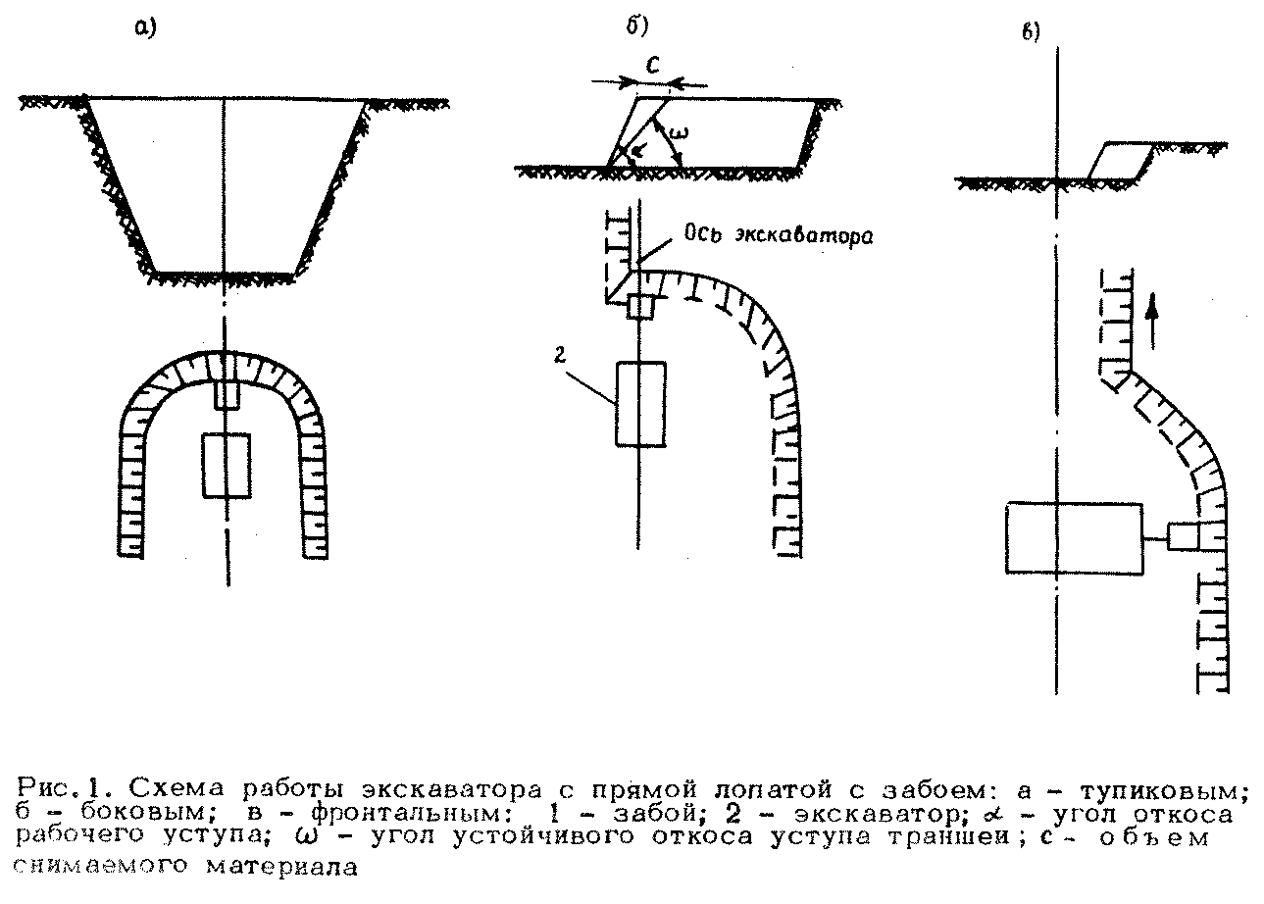

"Рис. 1. Схема работы экскаватора с прямой лопатой с забоем"

Таблица 12

┌────────────────────────────────┬────────────┬───────────────┬─────────┐
│ Вместимость ковша, м3 │ 1,0 │ 1,5 │ 3,0 │
├────────────────────────────────┼────────────┼───────────────┼─────────┤
│Производительность в целике,│ 450 │ 600 │ 1100 │
│м3/смена │ │ │ │
└────────────────────────────────┴────────────┴───────────────┴─────────┘

4.12. Грузоподъемность автомобилей-самосвалов для транспортирования породы следует принимать в зависимости от вместимости ковша экскаватора по табл. 13.

Таблица 13

┌─────────────────────────────┬────────────────────┬────────────────────┐
│ Тип экскаватора │ Вместимость ковша, │ Грузоподъемность │
│ │ м3 │ самосвала, т │
├─────────────────────────────┼────────────────────┼────────────────────┤
│С механической лопатой │ 1,0 │ 5-8 │
│ ├────────────────────┼────────────────────┤
│ │ 1,25-1,60 │ 8-12 │
│ ├────────────────────┼────────────────────┤
│ │ 2,00-2,50 │ 12-18 │
├─────────────────────────────┼────────────────────┼────────────────────┤
│Драглайн │ 1,5 │ 12-18 │
└─────────────────────────────┴────────────────────┴────────────────────┘

4.13. Обводненные месторождения песчано-гравийных пород, если применение водоотвода неэкономично, при соответствующем технико-экономическом обосновании следует разрабатывать экскаваторами-драглайнами или экскаваторами с грейферным оборудованием (грейферными ковшами) по следующей схеме:
добыча обводненной горной массы;
складирование горной массы для обезвоживания;
погрузка обезвоженной горной массы экскаватором с механической лопатой или ковшовым погрузчиком в автомобили-самосвалы.
4.14. Технические характеристики экскаваторов приведены в справочном приложении 10.

Скреперные работы

4.15. Колесные скреперы следует применять на вскрышных, добычных, рекультивационных работах, при устройстве дорог, площадок и на других вспомогательных работах. Для эффективной работы колесных скреперов разрабатываемая порода должна быть полностью или частично рыхлой, а плотные породы перед выемкой следует разрыхлять; влажность породы не должна превышать 15-20%. Расстояние доставки пород в отвалы к транспортным устройствам или к бункерам перерабатывающих установок должно быть оптимальным. Дальность транспортирования горной массы скреперами необходимо принимать по табл. 14.

Таблица 14

┌─────────────┬─────────────────┬───────────────────────────────────────┐
│ Скреперы │ Вместимость │ Наибольшая эффективная дальность │
│ │ ковша, м3 │ транспортирования, м │
├─────────────┼─────────────────┼───────────────────────────────────────┤
│Прицепные │ 3 │ 300 │
│ ├─────────────────┼───────────────────────────────────────┤
│ │ 6-7 │ 400 │
│ ├─────────────────┼───────────────────────────────────────┤
│ │ 8-10 │ 600 │
├─────────────┼─────────────────┼───────────────────────────────────────┤
│Самоходные │ 8-10 │ 1500 │
│ ├─────────────────┼───────────────────────────────────────┤
│ │ 15 │ 2500 │
└─────────────┴─────────────────┴───────────────────────────────────────┘

4.16. Для повышения производительности самоходных скреперов, улучшения условий эксплуатации и увеличения срока их службы следует применять вспомогательное оборудование: тракторы-толкачи, рыхлители. Их использование целесообразно, если длина пути заполнения ковша выше значений, приведенных в табл. 15.

Таблица 15

┌────────────────────┬────────────┬───────────┬────────────┬────────────┐
│ Вместимость ковша, │ 3 │ 6-8 │ 10-12 │ 15-18 │
│ м3 │ │ │ │ │
├────────────────────┼────────────┼───────────┼────────────┼────────────┤
│Предельная длина│ 12-14 │ 18-22 │ 26-28 │ 35-38 │
│пути заполнения│ │ │ │ │
│ковша, м │ │ │ │ │
└────────────────────┴────────────┴───────────┴────────────┴────────────┘

Расчетное количество скреперов, обслуживаемое одним трактором-толкачом, следует принимать по табл. 16.

Таблица 16

┌──────────────────────────────────┬─────────┬────────┬────────┬────────┐
│Расстояние транспортирования, м │ 250 │ 500 │ 700 │>= 1000 │
├──────────────────────────────────┼─────────┼────────┼────────┼────────┤
│Число обслуживаемых скреперов │ 2 │ 3 │ 4 │ 6 │
└──────────────────────────────────┴─────────┴────────┴────────┴────────┘

Тракторы-толкачи мощностью 130-180 л.с., как правило, используют для обслуживания скреперов с ковшом вместимостью 8-10 м3, а 300 л.с. - 15 м3 и более.
4.17. Схемы разработки грунта при использовании колесных скреперов, когда совмещаются процессы выемки, перемещения и отвалообразования, различаются по расположению места разгрузки скрепера относительно контура карьера. Отвалы (место разгрузки скрепера) следует размещать на бортах карьера, за пределами карьера (внешние отвалы), внутри карьера (в выработанном пространстве).
4.18. При движении самоходные и прицепные скреперы должны находиться от бровки уступа на расстоянии не менее 2 м. При разгрузке скрепер не должен передвигаться назад под откос.
4.19. При использовании колесных скреперов с тракторной тягой уклон съездов в направлении перемещения груза должен быть не более 15°, в направлении движения порожнего транспорта - не более 25°.
4.20. Технические характеристики скреперов приведены в справочном приложении 10.

Бульдозерные работы

4.21. Бульдозеры следует применять на притрассовых карьерах на вскрышных и добычных работах, при производстве рекультивационных работ, строительстве и планировке дорог, в качестве толкачей при работе скреперов, на складах готовой продукции, на вспомогательных работах при добыче горной массы экскаваторами и т.д.
4.22. На вскрышных и добычных работах применение бульдозеров целесообразно при транспортировке породы на расстояние до 100 м. Для облегчения условий работы бульдозеров на тяжелом грунте последний перед разработкой необходимо взрыхлить. Разрабатываемый участок перед началом работ надо очистить от больших камней во избежание повреждений бульдозера.
Работу бульдозера следует организовать по заранее разработанной схеме, учитывая при этом, что грунт должен быть перемещен к месту разгрузки с наименьшими потерями, мощность трактора-бульдозера при любой операции должна быть использована максимально. Для уменьшения потерь грунта следует организовать работу бульдозера по одному следу или с использованием траншейного способа. Глубина траншеи должна составлять около половины высоты отвала: грунт при этом перемещается без потерь, а производительность возрастает на 15-20%. Максимальные углы откоса забоя при работе бульдозера на подъем не должны превышать 25°, а на спуск с грузом - 30°.
При использовании бульдозера на добычных работах горную массу на сортировку следует подавать через приемный бункер, оборудованный колосниками, чтобы избежать попадания негабаритных камней в дробильно-сортировочную установку. В автомобили-самосвалы горную массу загружают бульдозером через специальный помост, а при большей разности отметок - через лоток.
4.23. Производительность бульдозеров за 8-часовую смену при перемещении грунта на 10 м приведена в табл. 17.

Таблица 17

┌───────────────────────┬───────────────────────────────────────────────┐
│ Тип базового трактора │ Производительность, м3 в смену, бульдозера в │
│ │ целике │
│ ├────────────┬───────────────────┬──────────────┤
│ │ Рыхлые │Полускальные породы│ Скальные │
│ │ породы │ │ породы │
├───────────────────────┼────────────┼───────────────────┼──────────────┤
│Т-130 │ 1500 │ 1300 │ 1000 │
├───────────────────────┼────────────┼───────────────────┼──────────────┤
│Т-180 │ 1900 │ 1650 │ 1300 │
├───────────────────────┼────────────┼───────────────────┼──────────────┤
│ДЭТ-380 │ 2200 │ 1850 │ 1500 │
└───────────────────────┴────────────┴───────────────────┴──────────────┘

4.24. Инвентарный парк бульдозеров принимается на 40% больше рабочего парка за счет образования ремонтного (25%) и резервного (15%) парков.
4.25. Технические характеристики бульдозеров приведены в справочном приложении 10.

Работы с применением одноковшовых погрузчиков

4.26. Одноковшовые погрузчики, сочетающие в себе экскаваторное и транспортное оборудование, следует применять на притрассовых карьерах в качестве погрузочных машин для погрузки горной массы в забоях или готовой продукции на складах в автомобили-самосвалы и другие транспортные средства; комбинированных машин, производящих экскавацию горной породы или готовой продукции и транспортирование их до отвала; приемного устройства перерабатывающей установки. Эффективная дальность транспортирования зависит от вместимости ковша погрузчика и обычно не превышает 1300 м. Гусеничные погрузчики применяют только для экскавации и погрузки горной массы.
4.27. Основные схемы работы погрузчиков приведены на рис. 2. Наименьшее расстояние передвижения погрузчиков достигается при работе по схеме с разворотом (см. рис. 2, а). Груженый погрузчик отъезжает от забоя задним ходом и, развернувшись, передним ходом подъезжает к автомобилю-самосвалу для разгрузки, после чего дает, задний ход, разворачивается и передним ходом подъезжает к забою.
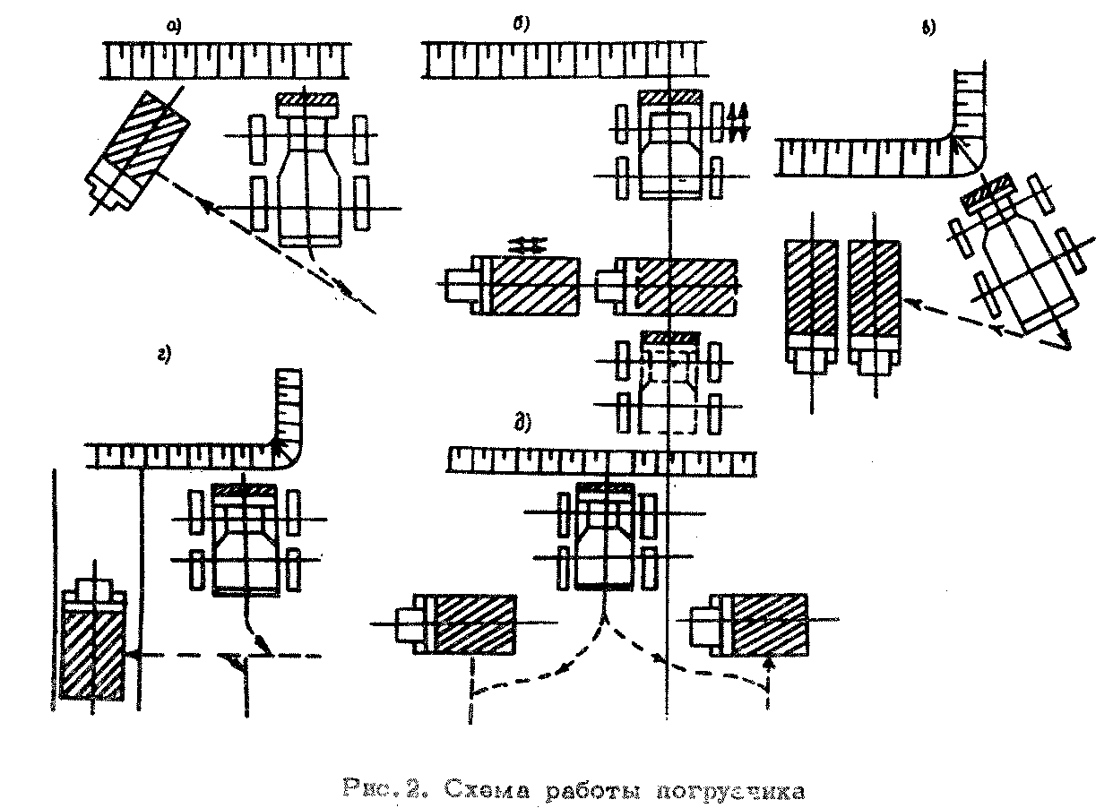

"Рис. 2. Схема работы погрузчика"

В стесненных условиях, когда движение погрузчика с разворотом невозможно, применяется схема (см. рис. 2, б) с периодическим движением автомобиля-самосвала в направлении, параллельном фронту уступа.
Загрузка автомобилей-самосвалов при их спаренной односторонней установке должна осуществляться по схеме с тупиковым подъездом и челночным движением погрузчика (см. рис. 2, в), что сокращает время простоев погрузчика до минимума.
Погрузка по схеме с тупиковым подъездом к автомобилю-самосвалу, расположенному на уступной дороге (см. рис. 2, г), характеризуется отсутствием маневров, что особенно важно при погрузке абразивных пород.
Двухстороняя загрузка автомобилей-самосвалов с тупиковым подъездом к ним погрузчика (см. рис. 2, д) рекомендуется при небольших объемах работ и расстоянии транспортирования.
4.28. Технические характеристики ковшовых погрузчиков приведены в справочном приложении 10.

Работы с применением рыхлителей

4.29. Тракторные рыхлители следует использовать для безвзрывного рыхления мерзлых грунтов, осадочных скальных горных пород с коэффициентом крепости пород f = 1/3 независимо от их трещиноватости, с f = 4/5 - для средне- и слаботрещиноватых и с f = 6/8 для сильнотрещиноватых, а также для рыхления плотных грунтов пород с выемкой их скреперами и бульдозерами. Механическое рыхление особенно эффективно при разработке маломощных слоев породы.
4.30. Выбор типа рыхлителя, его производительности, параметров и режима работы должен основываться на предварительном исследовании физико-механических свойств разрыхляемой породы.
При механическом рыхлении слабо- и среднетрещиноватых пород рекомендуется предварительно ослабить массив пород с помощью падающего груза массой до 10 т или уменьшенных зарядов взрывчатых веществ (ВВ).
4.31. Технические характеристики рыхлителей приведены в справочном приложении 10.

Карьерные автомобильные дороги

4.32. На притрассовых карьерах доставку горной массы на перерабатывающую установку, вскрышных пород в отвалы, вывоз готовой продукции следует производить в основном с помощью автомобилей-самосвалов типа МАЗ-5549, КрАЗ-256Б1, КамАЗ-5511.
4.33. На притрассовых карьерах автомобильные дороги следует проектировать по нормам, принятым для дорог V категории в СНиП 2.05.02-85. Согласно этим нормам покрытие дорог надлежит устраивать из местных нерудных материалов (щебеночных, песчано-гравийных и др.).
4.34. Покрытие дорог следует периодически очищать от крупных камней, пыли, выравнивать и уплотнять.
4.35. Для пылеподавления (особенно в летнее время) на карьерных дорогах необходимо проводить следующие мероприятия: периодически поливать покрытие водой; производить профилактическую обработку его гигроскопическими веществами, растворами солей, вяжущими материалами.
Перечень обеспечивающих материалов, удельный расход и длительность их действия приведены в табл. 18.

Таблица 18

┌────────────────────────────┬──────────────────┬───────────────────────┐
│ Обеспечивающий материал │ Удельный расход, │ Длительность │
│ │ кг/м2 │эффективного действия, │
│ │ │ сут │
├────────────────────────────┼──────────────────┼───────────────────────┤
│Хлористый кальций │ 0,6-1,4 │ 60 │
├────────────────────────────┼──────────────────┼───────────────────────┤
│Хлористый магний │ 0,8-1,5 │ 60 │
├────────────────────────────┼──────────────────┼───────────────────────┤
│Природный карналлит │ 1,1-1,8 │ 45 │
├────────────────────────────┼──────────────────┼───────────────────────┤
│Обогащенный карналлит │ 0,9-1,8 │ 45 │
├────────────────────────────┼──────────────────┼───────────────────────┤
│Битумная эмульсия │ 2,0-2,2 │ 60 │
├────────────────────────────┼──────────────────┼───────────────────────┤
│Раствор ССБ (20-30%) │ 3,0-5,0 │ 45 │
├────────────────────────────┼──────────────────┼───────────────────────┤
│Каменноугольная смола │ 2,0-2,5 │ 60 │
└────────────────────────────┴──────────────────┴───────────────────────┘

4.36. В зимнее время автомобильные дороги необходимо регулярно очищать от снега и льда, а на кривых и уклонах - посыпать песком.
4.37. При строительстве карьерных дорог следует предусматривать устройство разъездов (ширина проезжей части автомобильных дорог V категории 4,5 м).
Расстояние между разъездами надлежит принимать равным расстоянию видимости встречного автомобиля, но не более 1 км; наименьшая длина разъезда - 30 м.
При затяжных (более 0,06) уклонах дорог не более чем через каждые 600 м их длины следует устраивать горизонтальные площадки с уклоном 0,02 длиной не менее 50 м.

Разработка месторождений в зимний период

4.38. Разработку месторождений рыхлых осадочных пород в зимний период, особенно в северных районах страны с промерзанием грунта на глубину до 2-3 м, следует производить с предварительным рыхлением рабочего слоя полезного ископаемого механическим или взрывным способом либо с обеспечением теплоизоляции с поверхности верхней части толщи полезного ископаемого.
4.39. Уменьшить глубину промерзания породы можно методом предварительного рыхления. Для этого в предзимний период поверхность карьера следует разрыхлить на глубину 25-30 см с последующим боронованием на глубину 10-15 см.
4.40. Наиболее эффективным и экономичным из механических способов является рыхление с помощью, тракторных рыхлителей мощностью 200-300 кВт.
4.41. Следует учитывать, что при механических и взрывных способах рыхления мерзлых грунтов образуется большое количество крупных мерзлых комьев, что снижает производительность экскаваторов (снижение производительности на 30-50%), перерабатывающих установок, а также качество дорожно-строительных работ.
При направлении породы на переработку обязательна ее сортировка в забое с помощью экскаватора, при которой негабаритные мерзлые куски откидываются в сторону во избежание их попадания в дробильно-сортировочную установку.
4.42. При рыхлении взрывным способом необходимо предварительно рассчитать диаметр шпура d (мм) по формуле

d = 50W кв. корень K /Дельта,
м

где W - мощность взрываемого слоя мерзлоты, м;
К - расчетный удельный расход ВВ, кг/м3;
м
Дельта - плотность размещения зарядов, кг/дм3.

Значение К_м при взрывании мерзлых грунтов составляет:
для мерзлой глины и строительного мусора - 0,7-0,9;
моренного суглинка с глиной - 0,6-0,7;
песчаных и растительных грунтов - 0,4-0,6.
Расстояние между зарядами в ряду следует принимать равным (0,85/1,30)W, а между рядами - (0,85/1,00)W.
Длина заряда должна составлять 2/3 глубины шпура или скважины. Шпуры или скважины не добуривают до талого грунта на 2-3 диаметра заряда, если мощность слоя мерзлоты больше 1 м; при меньшей глубине промерзания шпуры бурят до талого грунта.
4.43. Перспективным способом, облегчающим разработку грунта в зимнее время, является покрытие его в предзимний период слоем теплоизоляционного материала. При правильном применении этого способа грунт под слоем теплоизоляции остается все время талым или промерзает на небольшую глубину (15-20 см), что не вызывает затруднений при его разработке. В качестве теплоизоляционных материалов могут применяться опилки, шлаки, торф и др.
Наиболее эффективным, дешевым и технологичным теплоизоляционным материалом является в настоящее время быстротвердеющий пенопласт (БТП) на основе карбамидоформальдегидной смолы. БТП получают непосредственно на месте производства работ на специальных установках и из шланга наносят в предзимний период на поверхность грунта споем 20-30 см. При выполнении этих работ следует руководствоваться "Методическими рекомендациями по теплоизоляции смерзающихся грунтов и других дорожно-строительных материалов пенопластом и пенольдом" (Союздорнии. М., 1986).

Дробление негабаритных кусков и валунов

4.44. Дробление негабаритных кусков и валунов следует производить механическими и взрывными способами.
Для механического дробления должны применяться пневматические бутобои, смонтированные на базе трактора, производительностью 100-150 м3 в смену для пород VII-VIII групп по ЕНиР 1982 г., а также гидромолоты СП-62, смонтированные на экскаваторе ЭО-4121А, производительностью 200-300 м3 в смену.
При механических способах дробления негабаритных кусков породы для предохранения машиниста экскаватора (трактора) от осколков (дальность разлета 8-10м) на стекло кабины устанавливают металлическую сетку с ячейками 20 x 20 мм на расстоянии 100 мм от стекла.
4.45. Для дробления негабаритных кусков взрывными способами следует применять накладные и шпуровые заряды. Параметры шпуровых зарядов принимают по табл. 19.

Таблица 19

┌──────────────────────────────────┬────────────────────────────────────┐
│ Диаметр заряда 32 мм │ Диаметр заряда 36 мм │
├───────────┬──────────┬───────────┼─────────────┬───────────┬──────────┤
│Длина ребра│ Глубина │ Масса │ Длина ребра │ Глубина │ Масса │
│ куска, м │ бурения, │ заряда, г │ куска, │бурения, см│заряда, г │
│ │ см │ │ │ │ │
├───────────┼──────────┼───────────┼─────────────┼───────────┼──────────┤
│ 0,5 │ 15 │ 20-40 │ 1,1 │ 50-55 │ 100-200 │
├───────────┼──────────┼───────────┼─────────────┼───────────┼──────────┤
│ 0,6 │ 20 │ 30-60 │ 1,2 │ 55-60 │ 120-259 │
├───────────┼──────────┼───────────┼─────────────┼───────────┼──────────┤
│ 0,7 │ 25 │ 40-80 │ 1,3 │ 60-65 │ 140-180 │
├───────────┼──────────┼───────────┼─────────────┼───────────┼──────────┤
│ 0,8 │ 25-30 │ 50-100 │ 1,4 │ 65-70 │ 170-340 │
├───────────┼──────────┼───────────┼─────────────┼───────────┼──────────┤
│ 0,9 │ 35-40 │ 70-140 │ 1,5 │ 70-80 │ 190-380 │
├───────────┼──────────┼───────────┼─────────────┼───────────┼──────────┤
│ 1,0 │ 45-50 │ 90-180 │ - │ - │ - │
└───────────┴──────────┴───────────┴─────────────┴───────────┴──────────┘

4.46. Для разрушения негабаритных, кусков накладными зарядами следует применять кумулятивные заряды типа ЗКП (без стальной облицовки кумулятивной выемки) и ЗКН (со стальной облицовкой). Типоразмер кумулятивного заряда ограничивается предельными размерами (максимальной толщиной и объемом) разрушаемых негабаритных кусков согласно табл. 20.

Таблица 20

┌──────────────┬────────┬───────────────────┬───────────────────────────┐
│ Тип │ Общая │ Размер заряда, мм │ Предельный размер │
│кумулятивного │ масса │ │ разрушаемых кусков │
│ заряда │ ВВ, г ├────────┬──────────┼────────────────┬──────────┤
│ │ │диаметр │ высота │ Максимальная │Объем, м3 │
│ │ │ │ │ толщина, м │ │
├──────────────┼────────┼────────┼──────────┼────────────────┼──────────┤
│ЗКП-200 │ 245 │ 100 │ 41 │ 0,80 │ 0,80 │
├──────────────┼────────┼────────┼──────────┼────────────────┼──────────┤
│ЗКП-400 │ 475 │ 125 │ 57 │ 1,00 │ 1,60 │
├──────────────┼────────┼────────┼──────────┼────────────────┼──────────┤
│ЗКП-1000 │ 1229 │ 175 │ 72 │ 1,40 │ 2,50 │
├──────────────┼────────┼────────┼──────────┼────────────────┼──────────┤
│ЗКП-2000 │ 2179 │ 200 │ 82 │ 2,20 │ 4,40 │
├──────────────┼────────┼────────┼──────────┼────────────────┼──────────┤
│ЗКП-4000 │ 4000 │ 250 │ 105 │ 2,80 │ 6,90 │
├──────────────┼────────┼────────┼──────────┼────────────────┼──────────┤
│ЗКН-180 │ 180 │ 90 │ 35 │ 0,55 │ 0,75 │
├──────────────┼────────┼────────┼──────────┼────────────────┼──────────┤
│ЗКН-260 │ 260 │ 100 │ 40 │ 0,75 │ 0,90 │
├──────────────┼────────┼────────┼──────────┼────────────────┼──────────┤
│ЗКН-500 │ 500 │ 130 │ 50 │ 1,00 │ 1,60 │
├──────────────┼────────┼────────┼──────────┼────────────────┼──────────┤
│ЗКН-1000 │ 1000 │ 150 │ 75 │ 1,20 │ 2,00 │
├──────────────┼────────┼────────┼──────────┼────────────────┼──────────┤
│ЗКН-2000 │ 2000 │ 190 │ 90 │ 1,60 │ 3,10 │
├──────────────┼────────┼────────┼──────────┼────────────────┼──────────┤
│ЗКН-4000 │ 4000 │ 230 │ 115 │ 2,00 │ 5,00 │
└──────────────┴────────┴────────┴──────────┴────────────────┴──────────┘

5. Переработка и обогащение нерудных дорожно-строительных материалов
на притрассовых карьерах

Переработка нерудных строительных материалов с помощью передвижных
дробильно-сортировочных установок
Переработка нерудных материалов на стационарном дробильно-сортировочном
оборудовании
Обогащение каменных материалов
Дробление мелкого гравия, производство дробленого песка
Производство готовых смесей оптимального зернового состава
для щебеночных оснований и покрытий

5.1. Технологические схемы переработки горной массы должны разрабатываться на основании общих данных о свойствах исходной горной породы, полученных при технологическом опробовании (скальных пород - по ГОСТ 23845-86, рыхлых осадочных - по ГОСТ 24100-80) с учетом требований стандартов и целевого назначения продукции.
5.2. Технологические схемы должны обеспечивать получение нерудных материалов требуемого качества при максимально возможном выходе готового продукта.
5.3. Для обеспечения максимально возможного выхода продукта необходимо учитывать следующие факторы:
по технологическим схемам переработки скальных горных пород - прочностную характеристику породы, содержание и вид загрязняющих примесей, крупность готового продукта, типы дробильно-сортировочного и другого оборудования (для промывки, обогащения), рабочий режим оборудования;
по технологическим схемам переработки рыхлых осадочных пород - зерновой состав, содержание и вид загрязняющих примесей, в том числе глины в комках, ассортимент готовой продукции, типы сортировочного оборудования (или дробильно-сортировочного при возможности дробления с учетом прочности валунов и гравия) и другого оборудования (для промывки, обогащения), рабочий режим оборудования.
5.4. При переработке горной массы, содержащей равнопрочный материал или свыше 20% зерен слабых пород, следует предусматривать для получения качественного продукта (в пределах требований соответствующего стандарта по данной характеристике) или выделения более прочного материала дополнительную операцию - обогащение по прочности.
5.5. При дроблении валунов и крупного гравия не все зерна подвергаются дроблению, поэтому следует обращать внимание и учитывать дополнительно такие факторы, как степень загрузки дробилки, крупность питания по соотношению к ширине разгрузочной щели, форму и состояние дробящих плит, конусов.
5.6. В зависимости от крупности исходного материала и требуемой продукции дробление необходимо производить в одну, две или три стадии. Для переработки прочных абразивных горных пород следует применять щековые и конусные дробилки, а для однородных малоабразивных, как правило, - дробилки ударного действия. Дробилки, устанавливаемые на последовательных стадиях дробления, должны быть увязаны между собой по производительности и размеру максимального куска в питании, который не должен превышать 0,80-0,85 ширины приемного отверстия дробилки.
5.7. Тип грохотов следует выбирать с учетом производительности, границы разделения, требуемой эффективности грохочения.
На последней стадии при выпуске фракционированного щебня грохочение, как правило, должно производиться в замкнутом цикле.

Переработка нерудных строительных материалов с помощью передвижных
дробильно-сортировочных установок

5.8. На притрассовых карьерах дорожного строительства дробление и сортировку каменных материалов, как правило, следует производить с помощью передвижных дробильно-сортировочных установок (ПДСУ), состоящих из одного или нескольких передвижных агрегатов. При этом необходимо иметь в виду, что агрегаты ПДСУ, несмотря на их более высокую стоимость по сравнению со стационарными агрегатами, при небольших объемах производства экономически более выгодны, так как позволяют сократить сроки монтажа и подготовки к пуску дробильно-сортировочных установок за счет уменьшения объемов капитальных строительно-монтажных и пуско-наладочных работ.
5.9. При производительности по готовой продукции до 50 тыс. м3 в год и при размере наибольшего куска в питании до 340 мм дробление и сортировку каменных материалов следует производить с помощью ПДСУ-35, состоящей из двух агрегатов: агрегата среднего дробления СМД-186 с приемным бункером, пластинчатым питателем и щековой дробилкой СМД-109; агрегата мелкого дробления с конусной дробилкой СМД-119, работающей в замкнутом цикле, и виброгрохотом СМ-742.
Установка обычно выпускает две фракции щебня (5-20 и 20-40 мм) и отсевы дробления (0-5 мм). Для транспортирования готовой продукции на склад установку снабжают тремя ленточными конвейерами длиной 10-15 м.
Технологическая схема переработки каменных материалов с использованием ПДСУ-35 приведена на рис. 3.
5.10. Технические характеристики агрегатов, входящих в состав ПДСУ-35, представлены в справочном приложении 11.
5.11. При производительности по готовой продукции до 200 тыс. м3 в год и при размере наибольшего куска в питании до 500 мм дробление и сортировку каменных материалов следует производить с помощью многоагрегатной установки ПДСУ-85, состоящей из нескольких отдельных дробильных, сортировочных и вспомогательных агрегатов, выполняющих отдельные операции.
В состав установки входят следующие агрегаты: загрузочный агрегат ТК-16 с приемным бункером и пластинчатым питателем; агрегат крупного дробления СМД-133А с щековой дробилкой СМД-110; агрегат среднего дробления СМД-131 с щековой дробилкой СМД-108; агрегат мелкого дробления СМД-134 с конусной дробилкой СМД-120; агрегат сортировки СМД-174 с виброгрохотом СМД-148; передвижной ленточный конвейер СМД-151 с лентой шириной 600 мм; передвижной ленточный конвейер СМД-152 с лентой шириной 800 мм.
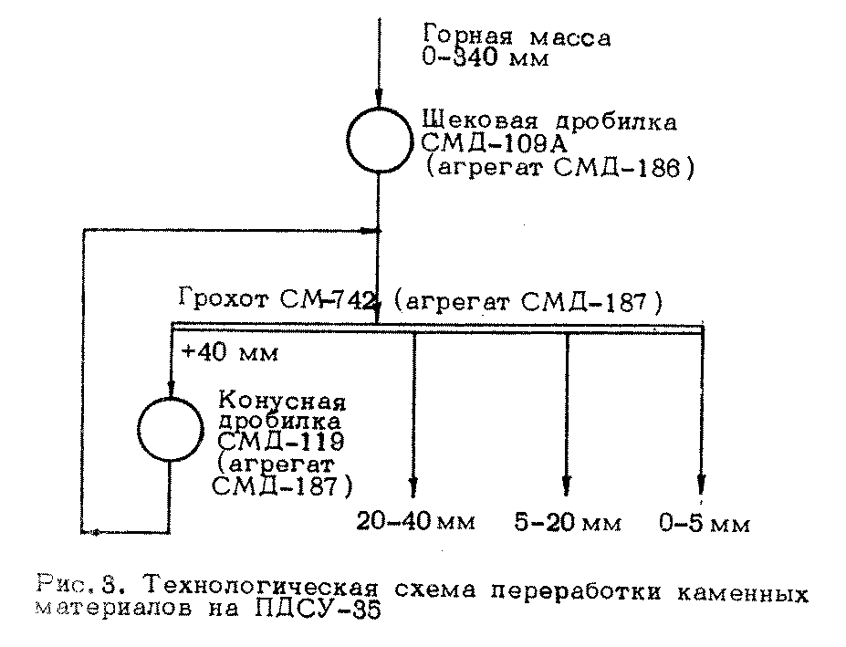

"Рис. 3. Технологическая схема переработки каменных материалов на ПДСУ-35"

Технологическая схема переработки каменных материалов с использованием ПДСУ-85 приведена на рис. 4.
5.12. Технические характеристики агрегатов, входящих в состав ПДСУ-85, приведены в справочном приложении 12.
5.13. На базе установки ПДСУ-200 Гипрониинерудом разработав типовой проект 409.23.40 "Сборно-разборная дробильно-сортировочная установка производительностью 200 тыс. м3 в год щебня". Для выпуска готового продукта крупностью до 20 мм предусматривается дополнительная стадия мелкого дробления в конусной дробилке диаметром 1200 мм.
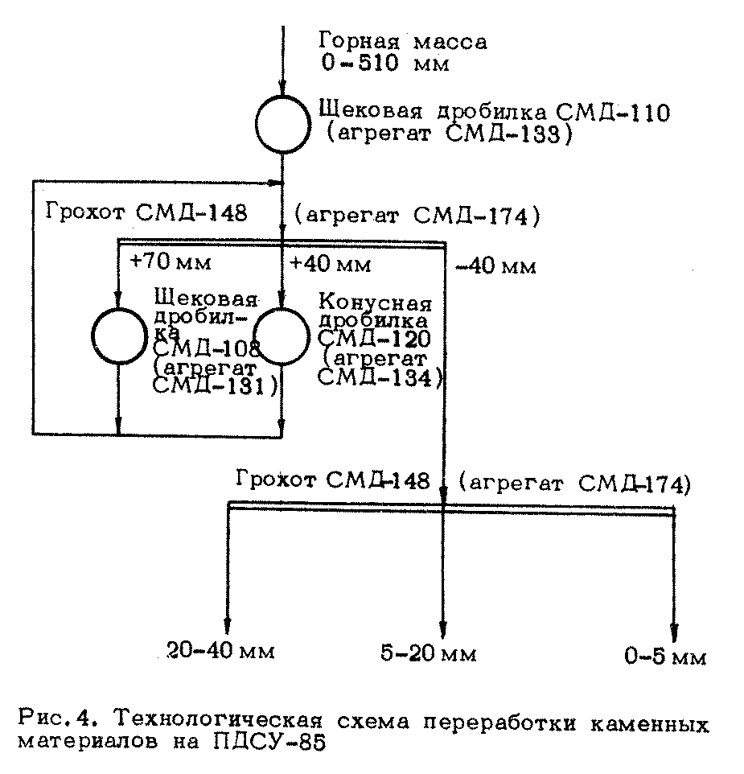

"Рис. 4. Технологическая схема переработки каменных материалов на ПДСУ-85"

Переработка нерудных материалов на стационарном
дробильно-сортировочном оборудовании

5.14. Поскольку номенклатура передвижных дробильно-сортировочных установок, выпускаемых отечественной промышленностью, в настоящее время весьма ограничена, при необходимости в целях достижения их большей производительности при переработке каменных материалов на притрассовых карьерах следует также применять стационарное дробильно-сортировочное оборудование.
5.15. Технические характеристики рекомендуемого стационарного дробильно-сортировочного оборудования приведены в справочном приложении 13.
5.16. На базе стационарного оборудования Союзгипронерудом разработаны сборно-разборные установки типа САДЛ.
Для переработки изверженных горных пород при производительности по готовой продукции около 400 тыс. м3 в год и при размере максимального куска в питании до 750 мм может применяться установка САДЛ-И-400.
Комплект оборудования САДЛ-И-400 включает в себя набор самостоятельных агрегатов полной заводской готовности: бункер СМД-141 вместимостью 30 м3 с пластинчатым питателем; агрегат крупного дробления СМД-136 с щековой дробилкой ЩДП-9 х 12 производительностью 180 м3/ч; агрегат среднего дробления СМД-137 с конусной дробилкой КСД-1750 Гр (170/320 м3/ч); агрегат мелкого дробления СМД-138 с конусной дробилкой КМД-1750 Гр (95-130 м3/ч); агрегат сортировочный СМД-139 с двумя виброгрохотами ГИС-62 (180 м3/ч); агрегат промывочный СМД-140 со спиральным классификатором 1КСН-15 (73 м3/ч); конвейер ленточный СМД-144 (2 шт.) с лентой шириной 1000 мм (420 т/ч); конвейер-штабелеукладчик радиальный СМД-145 (6 шт.) (200 т/ч); бункер-склад промежуточный СМД-143 вместимостью 70 м3; бункер-склад готовой продукции СМД-142 (4 шт.) вместимостью 70 м3.
Технологическая схема переработки каменных материалов с помощью САДЛ-И-400 приведена на рис. 5.
5.17. При разработке технологических схем переработки каменных материалов, отличающихся от вышеприведенных, следует учитывать следующее:
поступающая на переработку горная масса из массивных осадочных горных пород (карбонатные породы) неоднородна по прочности (10-150 МПа) и содержит значительное количество средне- и труднопромываемых загрязняющих примесей. Поэтому перед первой стадией дробления следует, как правило, устраивать предварительное грохочение с целью вывести из схемы переработки наиболее загрязненный и малопрочный материал;
при переработке песчано-гравийных пород с низким содержанием гравия (менее 50%) для снижения нагрузки на дробильное оборудование также следует устраивать предварительное грохочение горной массы. Выпуск щебня из гравия и гравия может быть как совместным, так и раздельным.
Расчет технологических схем следует выполнять в соответствии с методиками, изложенными в ОНТП 18-85.

Обогащение каменных материалов

5.18. Для доведения качественных характеристик щебня, гравия и песка по загрязненности и прочности до требований стандартов в технологическую схему на заключительных этапах следует вводить операции по их промывке, сухому отделению загрязняющих примесей и обогащению материалов по прочности.
5.19. Промывку щебня и гравия следует производить на виброгрохотах, в корытных мойках и вибромойках.
Для конкретных условий промывки производительность промывочной машины, указанная в технической характеристике, должна определяться с учетом промываемости материалов, технологических и конструктивных параметров машины. Технические характеристики промывочных машин приведены в справочном приложении 13.
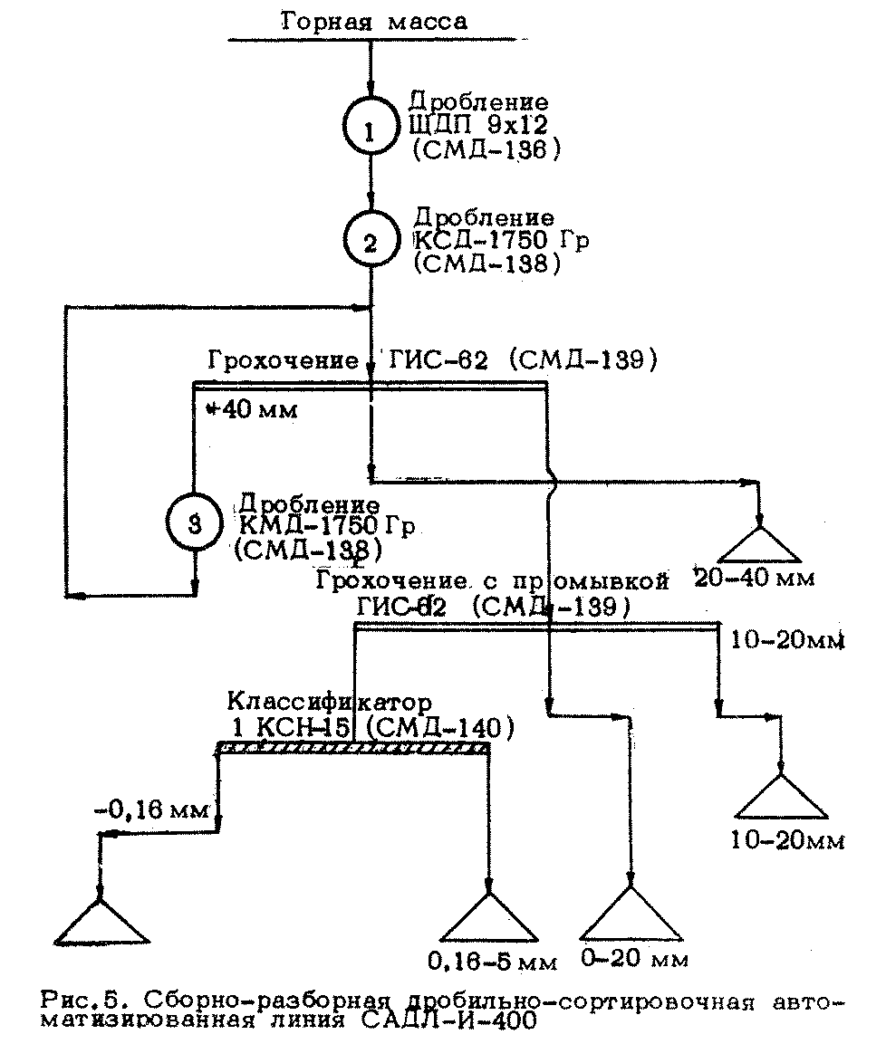

"Рис. 5. Сборно-разборная дробильно-сортировочная автоматизированная линия САДЛ-И-400"

5.20. "Сухую" очистку щебня и гравия от загрязняющих примесей следует выполнять с помощью сушильно-очистительного барабана Союэдорнии, состоящего из вращающегося наклонного сушильного барабана с концентрически встроенным внутрь его барабанным грохотом, имеющим отверстия диаметром 5 мм. Барабан снабжен системой подачи топлива и системой очистки отходящих газов от пыли. При работе установки щебень (гравий), поступающий внутрь барабана, подсушивается, загрязняющие примеси истираются и отделяются от щебня с помощью барабанного грохота. Технические характеристики сушильно-очистительного барабана приведены в справочном приложении 14.
5.21. "Мокрую" очистку (классификацию) природных песков и отсевов дробления следует производить с помощью спиральных классификаторов и ковшовых классификаторов-обезвоживателей Союздорнии. Методика определения производительности и технические характеристики спиральных классификаторов и ковшового классификатора-обезвоживателя приведены в справочном приложении 15.
Ковшовый классификатор-обезвоживатель Союздорнии состоит из вращающегося элеваторного колеса с перфорированными ковшами, нижняя часть которого расположена в ванне, куда подается пульпа (смесь воды и песка). При работе ковши зачерпывают оседающий на дно ванны песок и сбрасывают его в приемный лоток; грязная вода удаляется через сливные желоба.
5.22. Осветлять промывочную воду при "мокрой" очистке каменных материалов следует в прудах-отстойниках или тонкослойных отстойниках Союздорнии. Методика расчета прудов-отстойников приведена в справочном приложении 16.
Тонкослойные отстойники состоят из ванны, в которой под углом 55° на расстоянии 20 мм друг от друга расположены пластины из пластмассы или металла. Загрязненная вода проходит между пластинами, при этом загрязняющие примеси оседают на них, а затем соскальзывают в сборный бункер. Накопившийся в бункере материал удаляется с помощью насоса, осветленная вода сливается и направляется на повторное использование. Удельная производительность отстойника с применением флокулянтов, увеличивающих скорость осаждения минеральных частиц, составляет 20-40 м3/ч на 1 м2 поверхности слива. В качестве флокулянта применяют полиакриламид при его удельном расходе 0,1-0,2 г на 1 м3 осветляемой воды. Тонкослойные отстойники позволяют организовать экономическую систему оборотного водоснабжения при "мокрой" очистке каменных материалов. Схема "мокрого" обогащения отсевов дробления (природных песков) с использованием ковшового классификатора-обезвоживателя и тонкослойного отстойника приведена на рис. 6.
Технические характеристики тонкослойных отстойников представлены в справочном приложении 17.
5.23. "Сухую" очистку отсевов дробления от загрязняющих примесей следует производить с помощью пневмоклассификаторов вертикального типа ВНИИнеруда и виброочистителей Союздорнии. Технические характеристики этих установок приведены в справочном приложении 18.
При организации "сухого" обогащения отсевов следует учитывать, что последние в ряде случаев, особенно в осенне-весенний период, требуют дополнительного подсушивания. Виброочиститель Союздорнии представляет собой серийный виброгрохот, оснащенный специальным оборудованием: загрузочной воронкой с центробежным дезинтегрирующим устройством; уступообразным пластинчатым ситом с проемами для прохода воздуха; аспирационным устройством для удаления запыленного воздуха из дезинтегратора и полости грохота, включающем воздуховоды, пылеулавливающее оборудование и вентилятор.
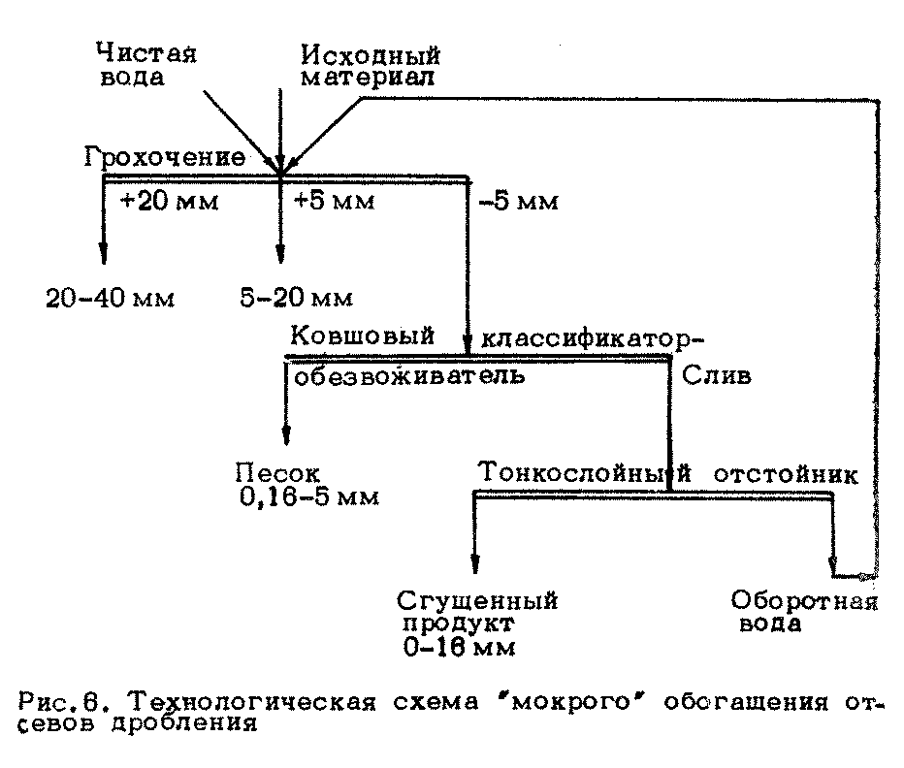

"Рис. 6. Технологическая схема "мокрого" обогащения отсевов дробления"

Для переоборудования в виброочистители наиболее подходят инерционные грохота ГИС-32 и ГИС-42; производительность виброочистителей на базе этих грохотов равна соответственно 15 и 20 м3/ч.
Схема "сухого" обогащения отсевов дробления с подсушиванием очищаемого материала приведена на рис. 7.
5.24. Для получения карбонатного щебня с улучшенными прочностными характеристиками или уменьшения содержания в нем зерен слабых пород до требуемых норм, установленных стандартом, следует производить обогащение щебня по прочности. Для этих целей, как правило, необходимо использовать барабанные классификаторы Союздорнии ДБК-20 с последовательно расположенными барабанами (производительность 20 м3/ч) и БК-40 с параллельно расположенными барабанами (производительность 40 м3/ч). Обогащение разнопрочного карбонатного щебня с помощью барабанных классификаторов основано на разнице упругих свойств и коэффициентов трения слабых и прочных зерен. При ударе о поверхность слабые зерна увлекаются в сторону вращения, а более прочные отскакивают в противоположную. Барабанные классификаторы могут быть использованы также для отделения комовой глины от щебня "сухим" способом.
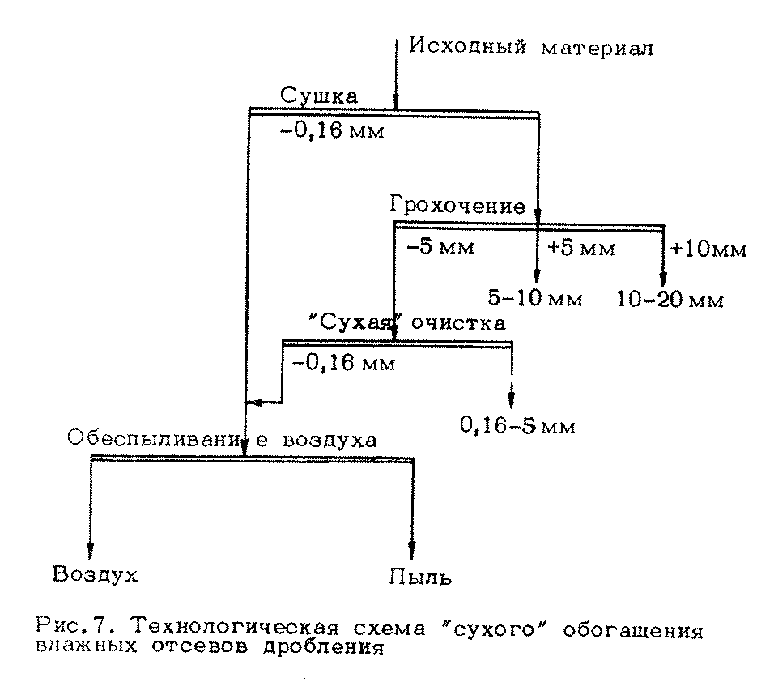

"Рис. 7. Технологическая схема "сухого" обогащения влажных отсевов дробления"

Технические характеристики двухбарабанных классификаторов приведены в справочном приложении 19.
Оценка обогатимости материалов проводится с использованием лабораторного однобарабанного классификатора по разработанной методике (см. справочное приложение 20).

Дробление мелкого гравия, производство дробленого песка

5.25. Для дробления мелкого гравия (фракций 5-20, 20-40 мм) следует применять конусные дробилки типа КМД-1200Т, конусные инерционные дробилки типа КИД, пневмоударную дробилку Союздорнии.
5.26. Дробилки типа КИД имеют ряд преимуществ: более высокую степень дробления (15-18 вместо 3-4 в обычных конусных дробилках); при абразивном износе футеровок крупность продукта дробления остается прежней; обеспечивается пуск и остановка дробилки под нагрузкой; исключается перегрузка механизма при попадании в камеру дробления недробимых тел; нет необходимости в сооружении массивных фундаментов.
5.27. Пневмоударная дробилка Союздорнии работает по принципу ударного дробления гравия размером 5-20 мм и состоит из пневмометателей эжекционного типа, приемного бункера, питателя, камеры дробления с отражательной плитой, а также системы воздухоподачи.
Технические характеристики дробилок КИД и пневмоударной дробилки приведены в справочном приложении 21.
5.28. Для получения дробленого песка на дробилках типа КИД и стержневых мельницах "мокрого" измельчения типа МСЦ (см. справочное приложение 21) следует использовать изверженные, метаморфические и плотные осадочные горные породы, а также гравий. Предел прочности при сжатии горных пород в водонасыщеном состоянии должен быть не менее 40 МПа.
Технологическая схема производства дробленого песка на мельницах типа МСЦ приведена на рис. 8.
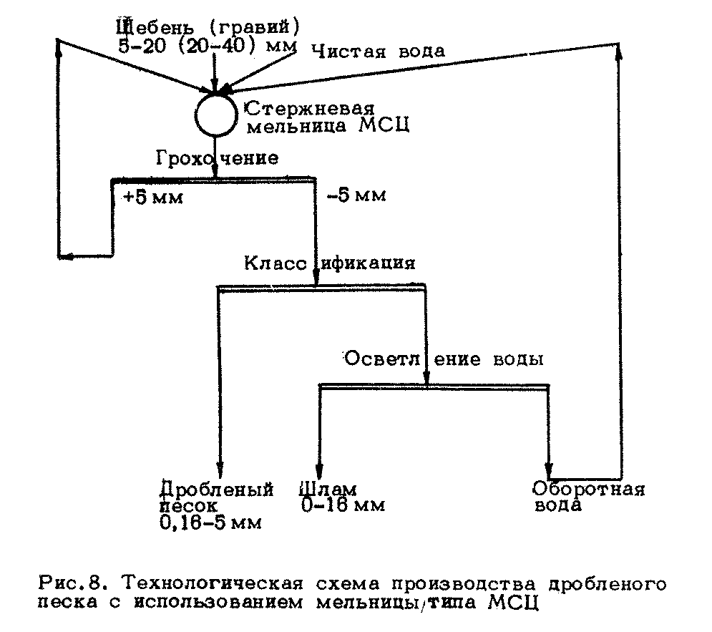

"Рис. 8. Технологическая схема производства дробленого песка с использованием мельницы типа МСЦ"

Производство готовых смесей оптимального зернового состава
для щебеночных оснований и покрытий

5.29. Наряду с выпуском отдельных фракций щебня на притрассовых карьерах следует организовывать производство готовых щебеночно-гравийно-песчаных смесей по ГОСТ 25607-83 для щебеночных и гравийных оснований и покрытий автомобильных дорог. Для этого следует, как правило, перерабатывать песчано-гравийные материалы с помощью агрегатов ПДСУ-35 (рис. 9). Требуемый зерновой состав готовой смеси при этом достигается за счет установки оптимальных размеров разгрузочных щелей дробилок агрегатов для каждой конкретной исходной песчано-гравийной смеси.
5.30. Смеси определенного зернового состава следует также получать путем дозирования и смешения отдельных готовых фракций щебня (гравия) и песка с помощью дозаторов СБ-42А (рис. 10).
5.31. Склады готовой продукции, как правило, должны представлять собой открытие площадки с покрытием из фракционированного щебня (гравия). Вместимость складов определяется исходя из производительности перерабатывающей установки и должна соответствовать 5-10-суточной ее мощности. Для предприятий с сезонным режимом работы вместимость складов принимают из расчета нормального круглогодичного снабжения потребителей готовой продукцией.
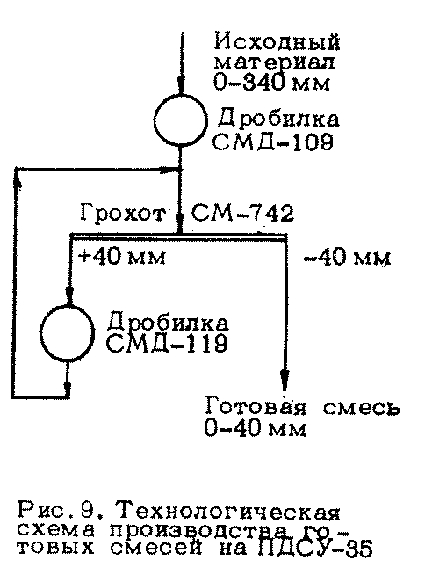

"Рис. 9. Технологическая схема производства готовых смесей на ПДСУ-35"

При сезонном потреблении готовой продукции необходимо создавать дополнительно специальные склады готовой продукции на территории карьера, вместимость которых определяется расчетом.
5.32. Область применения отходов, образующихся при работе перерабатывающей установки и карьера, приведена в справочном приложении 22.
5.33. Нормы расхода основных и вспомогательных материалов при работе перерабатывающих установок представлены в справочном приложении 23.
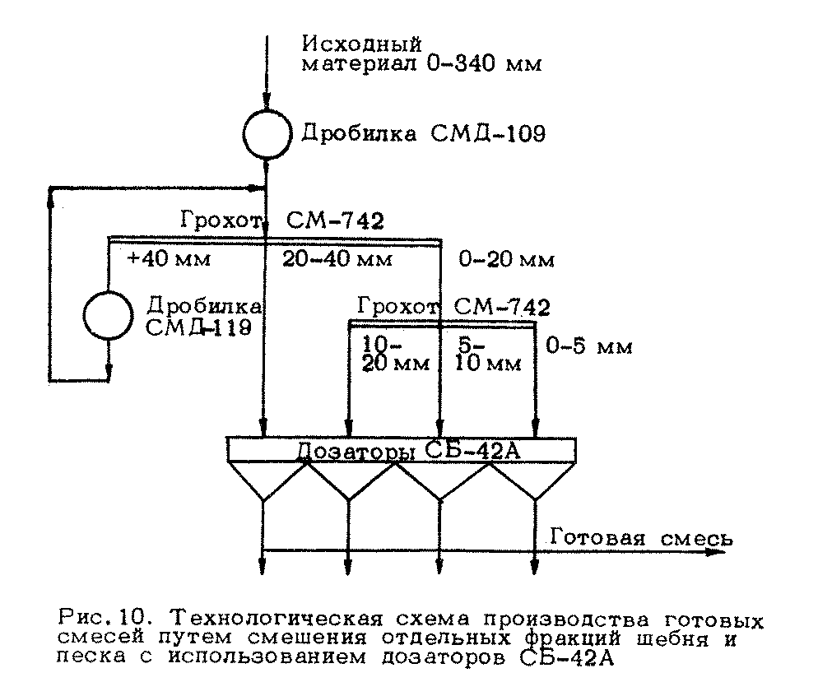

"Рис. 10. Технологическая схема производства готовых смесей путем смешения отдельных фракций щебня и песка с использованием дозаторов СБ-42А"

6. Разгрузка, складирование и переработка нерудных дорожно-строительных
материалов на промышленных базах дорожного строительства

Разгрузка и складирование

6.1. Разгрузку материала на промышленных базах дорожного строительства следует производить на специально подготовленные площадки с повышенных железнодорожных путей или с использованием бункерных приемных устройств.
6.2. При разгрузке вагонов с повышенных путей или эстакад закрытие люков полувагонов или бортов платформы должно быть механизировано; для этого могут быть использованы механические устройства, разработанные ПКБ Главстроймеханизации Минтрансстроя СССР.
6.3. Разгрузочные площадки у повышенных путей с целью исключить смешение материалов различной крупности следует разделять перегородками на секции.
6.4. Разгрузку нерудных строительных материалов с железнодорожных платформ, как правило, осуществляют методом "сталкивания".
Для ускорения разгрузки следует применять специальные приспособления, так называемые отвалы, устанавливаемые на платформу под углом 40-50° по отношению к направлению ее движения (рис. 11).
Режущая кромка отвала должна быть оборудована резиновой вставкой во избежание порчи пола платформы. Отвал следует устанавливать на край платформы и по мере разгрузки перемещать вдоль нее.
Для разгрузки материала по обе стороны платформы допускается использовать двухотвальные плуги.
6.5. После разгрузки вагоны подлежат очистке любыми способами. Для очистки полувагонов целесообразно использовать накладные виброплиты конструкции ЦНИИ МПС.
Накладная виброплита устанавливается с помощью стрелового крана на обвязку полувагона. После установки трос, на котором подвешена плита, следует ослабить, после чего можно приступать к вибрации.
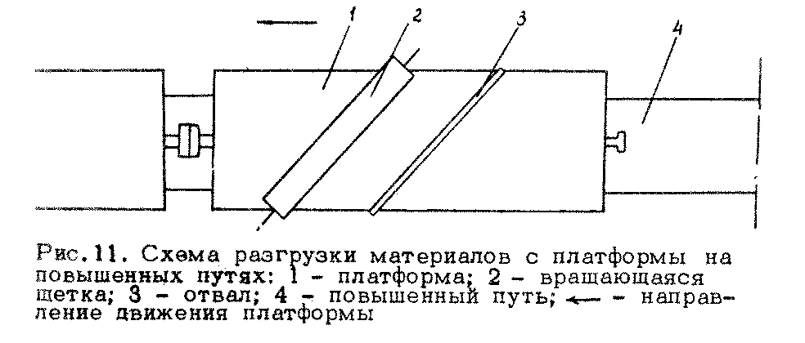

"Рис. 11. Схема разгрузки материалов с платформы на повышенных путях"

При необходимости (при неполной очистке) допускается повторить вибрацию, предварительно переставив виброплиту на соответствующий участок полувагона.
6.6. При разгрузке платформ с помощью отвала очистку производят механическими щетками, устанавливаемыми за отвалом. Угол наклона механической щетки, как и отвала, 40-50° по отношению к направлению движения платформы.
Частота вращения механической щетки принимается 100-200 мин (-1) и регулируется с учетом скорости перемещения платформы и количества оставшегося на ней материала.
6.7. Нерудные материалы из зоны выгрузки на склад следует перемещать пневмоколесными погрузчиками и автомобилями-самосвалами с целью предотвратить их переизмельчение и загрязнение.
6.8. Наиболее оптимальным для разгрузки нерудных материалов на промбазах следует считать способ с использованием бункерных приемных устройств, позволяющих производить непрерывную разгрузку вагонов с производительностью до 600-650 т/ч, исключая переизмельчение и загрязнение материала.
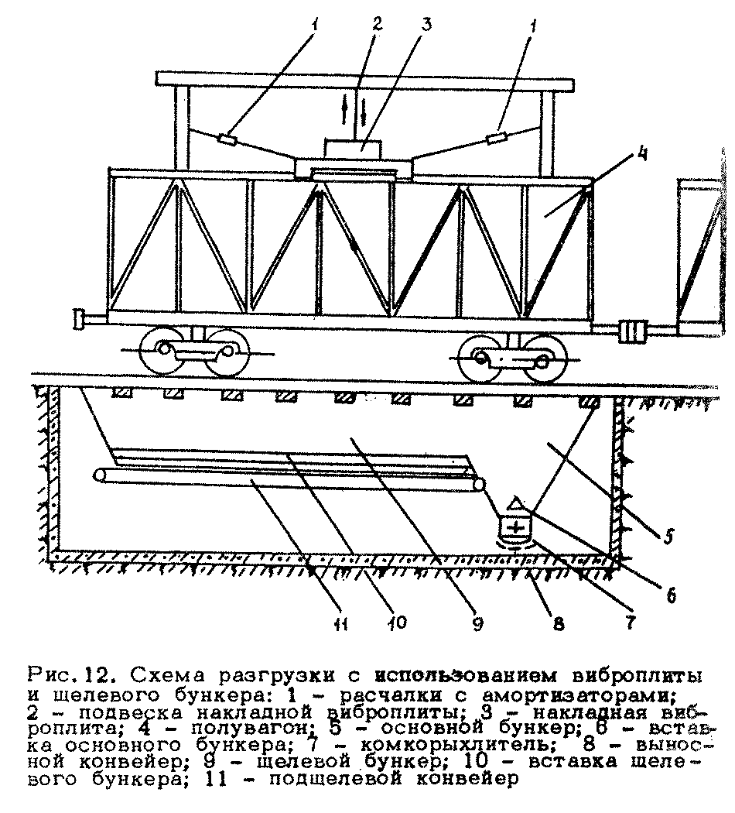

"Рис. 12. Схема разгрузки с использованием виброплиты и щелевого бункера"

Приемное устройство включает в себя: щелевой бункер; маневровое устройство (лебедку) для перемещения вагонов над бункером с требуемой скоростью; механизм для открытия и закрытия люков; механизм для очистки вагонов; механизм для восстановления сыпучести смерзшихся материалов; выносной ленточный конвейер; комкорыхлитель для дробления смерзшихся кусков материала; вставки в щелевой и основной бункеры (рис. 12).
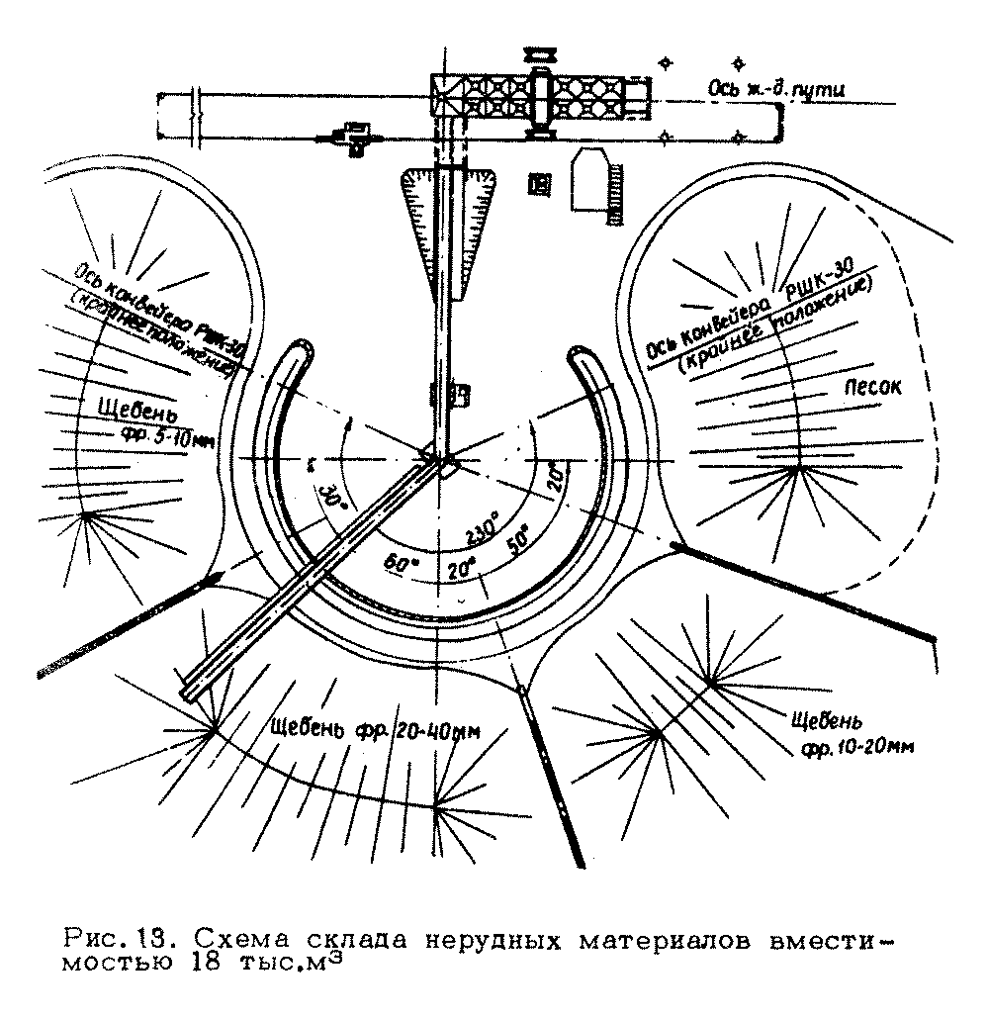

"Рис. 13. Схема склада нерудных материалов вместимостью 18 тыс. м3"

6.9. Для складирования материалов с использованием для разгрузки бункерных приемных устройств, необходимо применять радиально-штабелирующие конвейеры типа РШК-30, РШК-40.
На их базе Промтрансниипроектом и Киевским филиалом Союздорпроекта разработаны типовые проекты комплексно-механизированных складов для нерудных материалов вместимостью:
12,5 тыс. м3 - с применением бункерного приемного устройства и конвейера типа РШК-40;
12,5 тыс. м3 - с применением многоковшового разгрузчика типа РА-350;
18 тыс. м3 - с применением бункерного приемного устройства и конвейера типа РШК-30 (рис. 13);
25 тыс. м3 - с применением бункерного приемного устройства и конвейера типа РШК-40;
50 тыс. м3 - с применением двух конвейеров типа РШК-40 и удлиненного буккера на два вагона.

Переработка нерудных материалов

6.10. Дополнительную переработку нерудных материалов на промбазе дорожного строительства следует производить в том случае, если транспортирование, погрузочно-разгрузочные работы и складирование повлекли за собой изменение их качества.
Цель переработки материалов - доведение показателей их качества до требований соответствующих стандартов в зависимости от назначения материалов.
6.11. Очистку нерудных материалов крупностью более 5 мм (щебень, гравий) от загрязняющих примесей следует выполнять путем "сухого" или "мокрого" грохочения или с использованием сушильно-очистительного барабана и корытных моек (см. пп. 5.19, 5.20 настоящих Норм).
6.12. Очистку нерудных материалов крупностью менее 5 мм (природный песок, отсевы дробления) следует совмещать с классификацией путем переработки их в виброочистителях, пневмоклассификаторах ("сухая" очистка) или ковшовых спиральных классификаторах (очистка с использованием воды) (см. пп. 5.21, 5.23 настоящих Норм).
6.13. Очистку воды при использовании "мокрых" способов очистки от загрязняющих примесей следует производить в тонкослойных отстойниках (см. п. 5.22 настоящих Норм).
6.14. Для измельчения материала (крупностью от 40 до 70 мм или от 70 до 150 мм) до заданной крупности на промбазах следует использовать как передвижные установки, так и стационарное дробильно-сортировочное оборудование (см. пп. 5.8-5.17 настоящих Норм).
6.15. Дробленый песок и щебень из гравия следует получать в соответствии с пп. 5.25-5.27.
6.16. Готовые смеси оптимального зернового состава следует приготавливать в соответствии с пп. 5.29-5.30 настоящих Норм.

7. Переработка металлургических шлаков и золошлаковых отвалов ТЭЦ

Переработка металлургических шлаков

7.1. Шлаки черной и цветной металлургии, а также фосфорные шлаки являются крупным источником производства каменных материалов для дорожного строительства.
7.2. Для получения щебня и песка, шлаковых и смесей из них следует подвергать переработке шлаки как текущего производства, так и из отвалов.
7.3. Металлургические шлаки характеризуются разной степенью устойчивости структуры против распада и различной активностью (ГОСТ 3344-83), что предопределяет возможность их использования в различных конструктивных слоях дорожных одежд. Перед началом работ по организации технологических линий по их переработке следует произвести тщательное опробование шлаков как текущего производства, так и из отвала.
7.4. В том случае, если шлаки по устойчивости структуры не удовлетворяют предъявляемым к ним требованиям, следует принять меры по повышению их устойчивости: изменить технологию охлаждения огненно-жидких шлаков или ввести в них специальные добавки, повышающие устойчивость; выдержать шлаки в отвалах не менее 6 мес до полного распада шлаков с неустойчивой структурой под действием атмосферных факторов и до ее стабилизации.
7.5. Из активных и высокоактивных шлаков с устойчивой структурой следует приготовлять медленнотвердеющее шлаковое вяжущее. Для этого шлаки (текущего производства, из отвалов или гранулированные) подвергают измельчению в шаровых мельницах "сухого" измельчения до удельной поверхности 1000-3000 см2/г (содержание частиц мельче 0,071 мм - 30-90%). Влажные шлаки перед измельчением подсушивают в сушильных барабанах.
7.6. Для повышения марки шлакового вяжущего в него следует вводить добавки-активаторы: цемент (3-10%), известь (1-10%), содощелочной плав (4-12%) и др. Шлаковое вяжущее с добавками получают путем совместного помола шлака и добавок или путем тщательного смешения предварительно измельченного шлака с добавками. Схема получения шлакового вяжущего приведена на рис. 14.
7.7. Для получения шлакового вяжущего шлаки следует измельчать в шаровых мельницах "сухого" измельчения или вибромельницах. Для получения вяжущего повышенных марок (комплексное вяжущее - активатор + песок) его компоненты, предварительно отдозированные в заданных соотношениях, подают в мельницу, где шлак измельчается и перемешивается с активатором. Готовое вяжущее направляют на силосный склад.
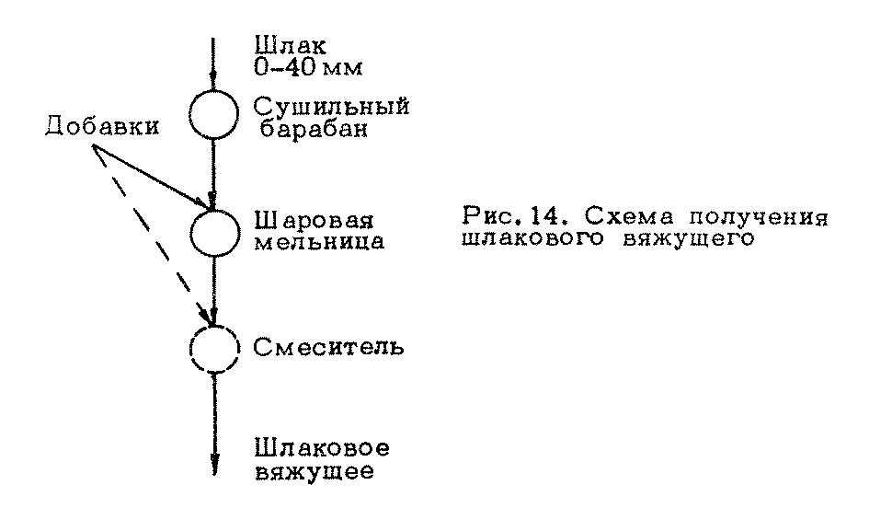

"Рис. 14. Схема получения шлакового вяжущего"

7.8. Удельная производительность мельниц зависит от требуемой тонкости измельчения шлака (табл. 21).

Таблица 21

┌───────────────┬─────────────────┬─────────────────────────────────────┐
│ Удельная │Содержание частиц│Сдельная производительность мельницы,│
│ поверхность │мельче 0,071 мм, │ кг/(л х ч) │
│ шлака, см2/г │ % ├───────────────┬─────────────────────┤
│ │ │шаровой (1456) │ вибрационной │
│ │ │ │ (СМ-10) │
├───────────────┼─────────────────┼───────────────┼─────────────────────┤
│ 300 │ 15 │ 2,20 │ 21,6 │
├───────────────┼─────────────────┼───────────────┼─────────────────────┤
│ 1200 │ 30 │ 1,10 │ 11,9 │
├───────────────┼─────────────────┼───────────────┼─────────────────────┤
│ 1700 │ 50 │ 0,75 │ 2,5 │
├───────────────┼─────────────────┼───────────────┼─────────────────────┤
│ 3000 │ 90 │ 0,30 │ 0,9 │
└───────────────┴─────────────────┴───────────────┴─────────────────────┘

7.9. Для переработки металлургических шлаков в целях получения шлакового щебня, песка или смесей из них используется то же оборудование, что и для получения соответствующих материалов из природного камня, по технологическим схемам, приведенным в разд. 5.
Особенностью процесса переработки металлургических шлаков является включение в схему переработки операций по удалению из шлака металлических включений, так как наличие большого количества последних может привести к поломке дробильных агрегатов. Металл удаляют путем магнитной сепарации с помощью подвесных электромагнитов типа М24В, устанавливаемых над лентой конвейеров, а также электромагнитных шкивов типа ШЭ-100-80В, располагаемых перед дробилкой (рис. 15). Сепарирующие устройства оборудуют бункерами для сбора металла, который периодически вывозится автотранспортом.
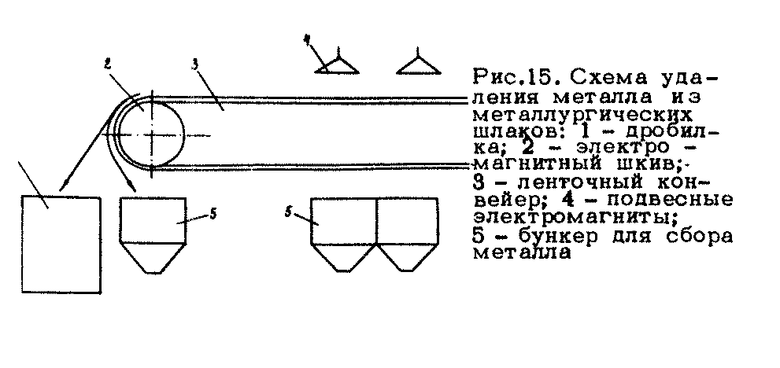

"Рис. 15. Схема удаления металла из металлургических шлаков"

Переработка золошлаковых отвалов ТЭЦ

7.10. Особенность "мокрого" способа золоудаления из золошлаковых отвалов ТЭЦ заключается в сегрегации золошлаковых частиц (золы и шлака) по длине карты намыва. При этом около места подачи пульпы на карту намыва наблюдается повышенное содержание щебня, а в наиболее удаленных точках превалирует зола. Поэтому обязательной операцией перед началом разработки отвала является установление фактического зернового состава золошлаковой смеси. Крупность материала в золошлаковых отвалах ТЭЦ обычно не превышает 40 мм.
7.11. В том случае если золошлаковая смесь удовлетворяет предъявляемым к ней требованиям, разработка золошлакового отвала сводится к погрузке материала (экскаваторами или одноковшовыми погрузчиками) в автотранспортные средства в соответствии с требованиями разд. 4.
Если же зерновой состав смеси не соответствует предъявляемым требованиям, то для доведения его до оптимального необходимо смешать в нужных пропорциях золошлаковую смесь с разных участков отвала непосредственно на отвале с помощью бульдозеров или на дороге автогрейдерами.
7.12. Для разделения золошлаковой смеси на отдельные фракции необходима специальная установка, в состав которой входят приемный бункер, питатель, виброгрохот и два (три) ленточных конвейера. Для предотвращения пыления в данном случае необходимо применять гидрообеспыливание, для чего верхний слой золошлаковой смеси необходимо поливать водой из расчета 20-30 л/м2.

8. Контроль качества нерудных дорожно-строительных материалов

8.1. Контроль качества сырья и готовой продукции осуществляется отделом технического контроля, лабораторией или работниками, на которых возложены функции технического контроля качества.
8.2. Численность лаборантов и рабочих ОТК устанавливают в зависимости от объема производства, номенклатуры выпускаемой продукции и количества технологических линий исходя из условия полного обеспечения контроля технологии, качества продукции и поступающей на переработку горной массы.
8.3. Ответственность за выпуск продукции, не соответствующей стандартам и техническим условиям; за организацию контроля качества продукции, горной массы и соблюдения технологических режимов; за качество и достоверность лабораторных испытаний, ведение технической документации по проведению испытаний, правильность оценки качества продукции; за оформление сопроводительной документации, удостоверяющей качество продукции, несет начальник ОТК или сотрудник, на которого возложены обязанности руководителя ОТК.
8.4. ОТК обязан организовать технический контроль на всех этапах изготовления, транспортирования и складирования продукции, а также контроль качества поступающей на переработку горной массы.
8.4.1. Контроль качества горной массы должен производиться при переходе на новый забой, при изменении качества горной массы в зависимости от ее вида по действующим стандартам: из скальных пород - по ГОСТ 23845-86, из рыхлых осадочных пород - по ГОСТ 24100-80.
8.4.2. Контроль качества готовой продукции, ежедневный и периодический (один раз в квартал или в год), следует проводить в соответствии с действующими стандартами с учетом целевого назначения выпускаемой продукции. Перечень действующих стандартов представлен в справочном приложении 24.
8.4.3. Ежедневный контроль должен включать определения следующих характеристик:
при контроле качества щебня и гравия - зерновой состав фракций, содержание пылевидных и глинистых частиц, содержание глины в комках, содержание пластинчатых (лещадных) и игловатых зерен, содержание зерен слабых пород, содержание дробленых зерен в щебне из гравия;
при контроле качества песка - зерновой состав и модуль крупности, содержание пылевидных и глинистых частиц, глины в комках.
Периодическому контролю подлежат следующие характеристики:
при контроле качества щебня и гравия - насыпная плотность, дробимость при сжатии (раздавливании) в цилиндре, истираемость в полочном барабане, морозостойкость, средняя плотность, влажность;
при контроле качества песка - насыпная плотность, влажность.
8.5. Испытания горной массы, готовой продукции, отбор проб для испытаний следует производить в соответствии с действующими стандартами на нерудные материалы: ГОСТ 8269-87, ГОСТ 8735-88, ГОСТ 25607-83, ГОСТ 3344-83.
8.6. Контроль технологических процессов производства должен быть организован таким образом, чтобы обеспечить стабильное получение продукции установленного уровня качества.
8.7. На поставляемую продукцию должен быть оформлен документ, удостоверяющий ее качество, в котором указываются показатели качества в соответствии с требованиями, установленными стандартами и техническими условиями на выпускаемую продукцию.
8.8. На притрассовом карьере учет количества сырья, промежуточных продуктов и готовой продукции, как и поставляемой, следует вести по массе или объему.

9. Охрана окружающей среды и техника безопасности
на притрассовых карьерах

См. также Ведомственные строительные нормы ВСН 8-89 "Инструкция по охране природной среды при строительстве, ремонте и содержании автомобильных дорог", утвержденные Минавтодором РСФСР от 4 сентября 1989 г. N НА-17/315

9.1. Мероприятия по охране окружающей среды и рекультивации нарушенных земель являются составной частью проекта горных работ на притрассовых карьерах и должны обладать приоритетом при принятии хозяйственных решений.
9.2. Санитарно-защитная зона вокруг притрассового карьера по запыленности, загазованности и уровню шума рассчитывается в соответствии с СН 245-71 "Санитарные нормы проектирования промышленных предприятий" и СН 369-71 "Указания по рассеиванию в атмосфере вредных веществ, содержащихся в выбросах предприятий".
Запыленность воздуха на рабочих местах не должна превышать норм, установленных ГОСТ 12.1.005-76.
9.3. Вода, удаляемая из карьера, должна сбрасываться в ближайший водопоток или в место, исключающее возможность ее обратного проникновения в выработки и заболачивания прилегающих территорий. Сброс вод следует производить после их осветления, а в необходимых случаях - после очистки от вредных примесей. Места сброса необходимо согласовывать с местными органами санитарного надзора.
При промывке нерудных материалов на притрассовых карьерах и промбазах дорожного строительства организация оборотного водоснабжения с осветлением промывочной воды в тонкослойных отстойниках и прудах-отстойниках является, как правило, обязательной.
9.4. Земли, нарушенные при разработке притрассовых карьеров, в соответствии с постановлением Совета Министров СССР от 2 июня 1976 г. "О рекультивации земель, сохранении и рациональном использовании плодородного слоя почвы при разработке месторождений полезных ископаемых и торфа, проведении геологоразведочных, строительных и других работ" после завершения работ в течение года (не позднее) должны быть приведены в состояние, пригодное для их использования в народном хозяйстве.
9.5. Порядок и источники финансирования работ по рекультивации земель определяются инструкцией Министерства финансов СССР от 21 июня 1978 г. "О порядке финансирования работ по рекультивации земель" и в данном случае относятся на себестоимость готовой продукции.
9.6. Рекультивацию нарушенных земель в зависимости от последующего использования следует проводить по следующим направлениям:
сельскохозяйственное - отвод земель под пашню, луга, пастбища, многолетние насаждения;
лесохозяйственное - лесопосадки эксплуатационного и специального назначения (почвозащитные, санитарно-защитные, водоохранные и т.д.);
водохозяйственное - устройство водоемов различного назначения (водохранилища, пруды для разведения рыбы, дичи и т.д.);
рекреационное - устройство парков, спортивных бассейнов, пляжей и т.д.;
архитектурно-планировочное - посадки, посев луговых трав (газоны), обводнение пониженных участков.
9.7. Рекультивацию следует осуществлять в два этапа: горнотехнический, который представляет собой процесс конструирования земельной площади; биологический, в задачу которого входит улучшение плодородия нарушенных земель, полное восстановление их первоначального биологического потенциала, подготовка земель для возделывания сельскохозяйственных культур, пастбищных угодий и лесонасаждений.
9.8. Все работы на притрассовых карьерах следует производить с соблюдением "Единых правил безопасности при разработке месторождений полезных ископаемых открытым способом", "Правил техники безопасности при строительстве, ремонте и содержании автомобильных дорог" (М.: Транспорт, 1978), "Единых правил безопасности при дроблении, сортировке, обогащении полезных ископаемых и окусковании руд и концентратов" (М.: Недра, 1978), "Правил техники безопасности и производственной санитарии в промышленности строительных материалов" (ч. II, разд. 8 "Правила техники безопасности и производственной санитарии в промышленности нерудных строительных материалов") (М.: Стройиздат, 1981).

См. Единые правила безопасности при дроблении, сортировке, обогащении полезных ископаемых и окусковании руд и концентратов, утвержденные постановлением Госгортехнадзора РФ от 4 июня 2003 г. N 47

9.9. Взрывные работы и защита зданий и сооружений от сейсмических воздействий и ударной взрывной волны проводятся в соответствии с требованиями "Единых правил безопасности при взрывных работах".
9.10. При выполнении строительно-монтажных и специальных строительных работ на притрассовых карьерах должны соблюдаться требования СНиП III-4-80.
9.11. Устройство, установка и эксплуатация грузо-подъемных кранов, паровых котлов и сосудов, работающих под давлением, должны отвечать требованиям "Правил устройства и безопасной эксплуатации грузоподъемных машин", "Правил устройства и безопасной эксплуатации паровых и водогрейных котлов" и "Правил устройства и безопасной эксплуатации сосудов, работающих под давлением".

См. Правила устройства и безопасной эксплуатации паровых и водогрейных котлов, утвержденные постановлением Госгортехнадзора РФ от 11 июня 2003 г. N 88

См. Правила устройства и безопасной эксплуатации сосудов, работающих под давлением, утвержденные постановлением Госгортехнадзора РФ от 11 июня 2003 г. N 91

9.12. Все здания и сооружения на территории притрассовых карьеров должны удовлетворять требованиям СНиП II-А.5-70.
9.13. На притрассовых карьерах к электроустановкам предъявляются требования действующих "Правил устройства электроустановок", "Правил техники безопасности при эксплуатации станций и подстанций", "Правил технической эксплуатации электроустановок потребителей", "Правил пользования и испытания защитных средств, применяемых в электроустановках", а также "Инструкции по проектированию и устройству молниезащиты зданий и сооружений" СН 305-77 в той части, в какой они не противоречат "Единым правилам безопасности при разработке месторождений полезных ископаемых открытым способом".
9.14. Все места на притрассовых карьерах должны быть освещены в соответствии с нормами, приведенными в "Единых правилах безопасности при разработке месторождений полезных ископаемых открытым способом".
На строительных и монтажных работах должны соблюдаться "Нормы электрического освещения строительных и монтажных работ" СН 81-80.
9.15. При эксплуатации автомобильного транспорта в карьерах необходимо руководствоваться "Правилами дорожного движения" и "Правилами безопасности для предприятий автомобильного транспорта" в той части, где они не противоречат "Единым правилам безопасности при разработке месторождений полезных ископаемых открытым способом".
Движение на дорогах карьера должно регулироваться стандартными знаками, предусмотренными "Правилами дорожного движения".
9.16. Все несчастные случаи на производстве подлежат регистрации, расследованию и учету в соответствии с "Инструкцией о расследовании и учете несчастных случаев на предприятиях и объектах, подконтрольных Госгортехнадзору СССР".

Приложение 1
Справочное

Схема расположения месторождений грунта

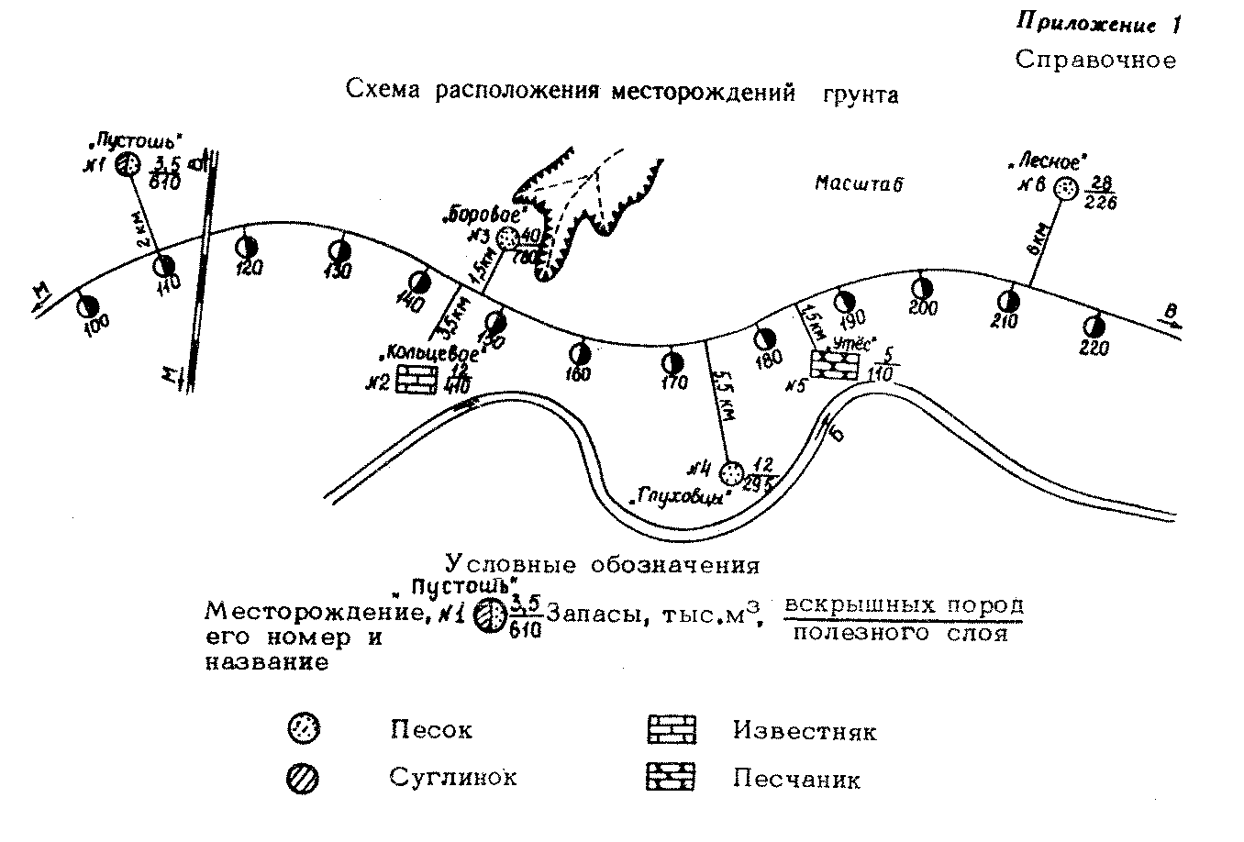

"Схема расположения месторождений грунта"

Приложение 2
Справочное

Паспорт месторождения грунта

Результаты лабораторных испытаний грунтов
Таблица подсчета запасов (методом среднего арифметического)
Схема пояснения

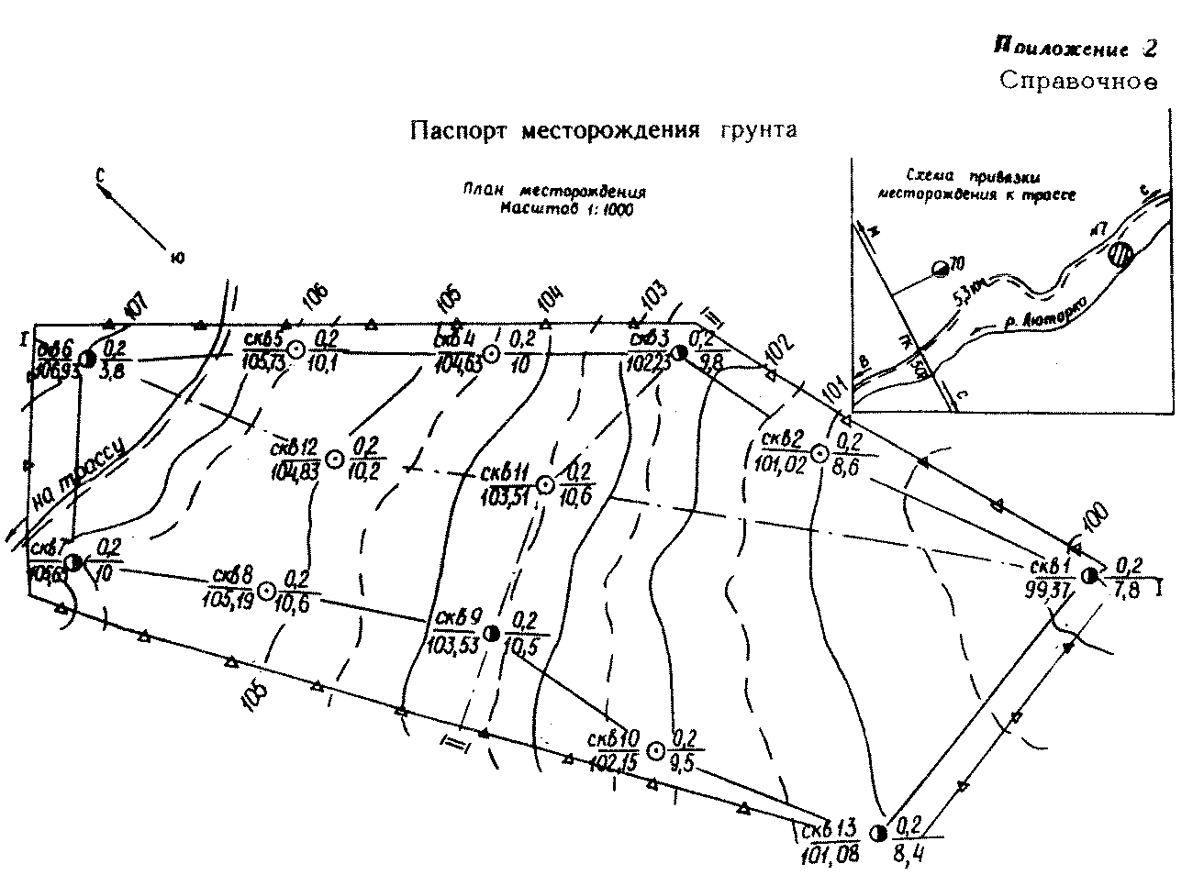
"Паспорт месторождения грунта"
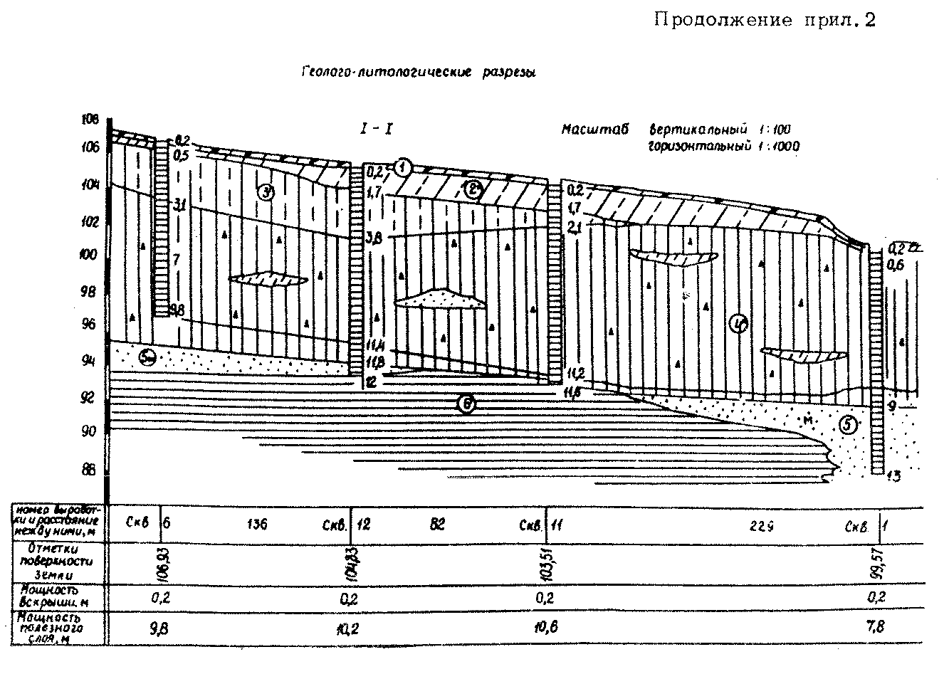

"Паспорт месторождения грунта. Продолжение 1"
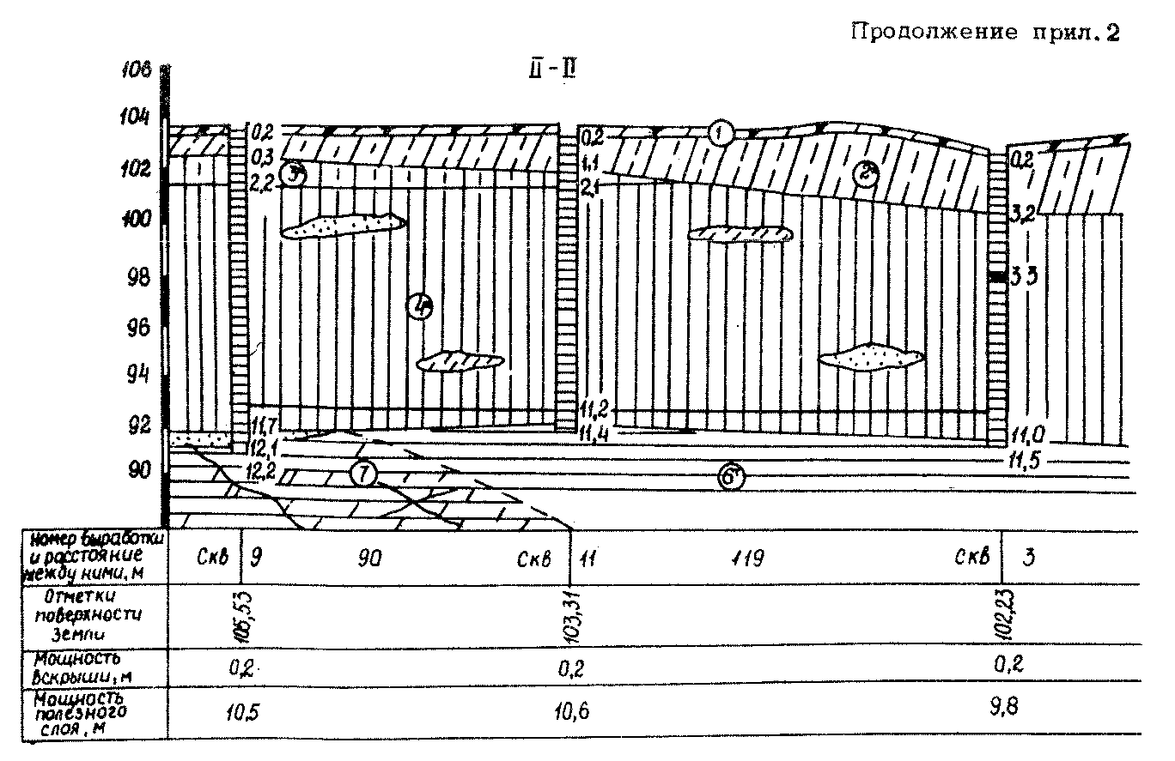

"Паспорт месторождения грунта. Продолжение 2"
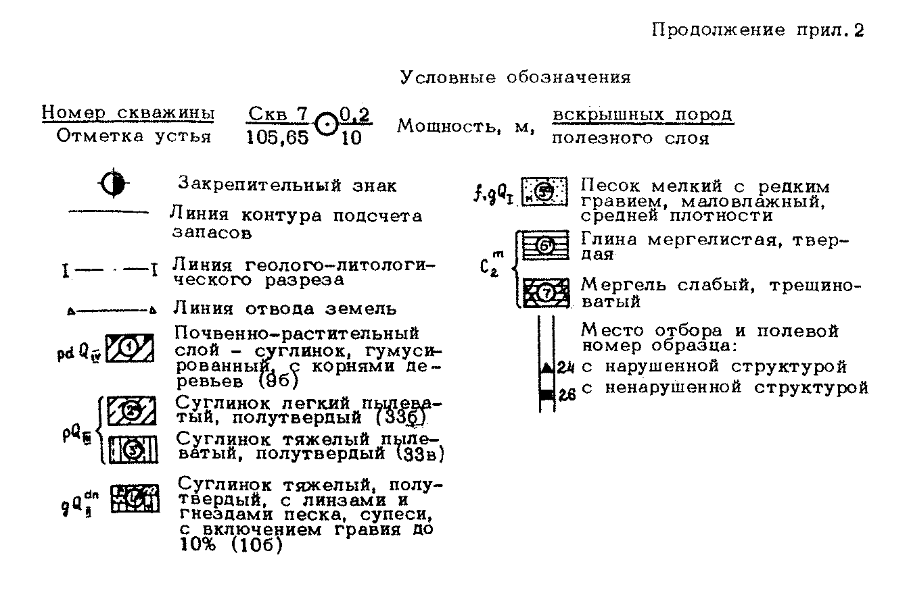

"Паспорт месторождения грунта. Окончание"

Результаты лабораторных испытаний грунтов

Начало таблицы. См. окончание
┌────────────────┬─────────┬─────────┬────────────────────────────────────────────────────────────┬───────┐
│ Номер образца │ Вид и │ Глубина │ Зерновой состав, %, фракции, мм │Природ-│
├───────┬────────┤ номер │ взятия ├──────┬───────┬──────┬───────┬──────┬───────┬──────┬────────┤ ная │
│полевой│лабора- │выработки│образца, │ > 10 │ 10-5 │ 5-2 │ 2-0,5 │ 0,5- │ 0,25- │ 0,05-│< 0,005 │ влаж- │
│ │ торный │ │ м │ │ │ │ │ 0,25 │ 0,05 │0,005 │ │ность, │
│ │ │ │ │ │ │ │ │ │ │ │ │ доли │
│ │ │ │ │ │ │ │ │ │ │ │ │ ед. │
├───────┼────────┼─────────┼─────────┼──────┼───────┼──────┼───────┼──────┼───────┼──────┼────────┼───────┤
│ 33 │ 1371 │ СквЗ │ 5,8-6,2 │ 1 │ 1 │ 1 │ 51,5 │ 51,5 │ 51,5 │ 44,5 │ 44,5 │ 0,14 │
├───────┼────────┼─────────┼─────────┼──────┼───────┼──────┼───────┼──────┼───────┼──────┼────────┼───────┤
│ 140 │ 1366 │ Скв5 │ 1,5-2,0 │ 2 │ 2 │ 2 │ 35 │ 35 │ 35 │ 63 │ 63 │ 0,24 │
├───────┼────────┼─────────┼─────────┼──────┼───────┼──────┼───────┼──────┼───────┼──────┼────────┼───────┤
│ 141 │ 1367 │ Скв5 │ 4,5-5,0 │ 10 │ 10 │ 10 │ 44 │ 44 │ 44 │ 46 │ 46 │ 0,14 │
├───────┼────────┼─────────┼─────────┼──────┼───────┼──────┼───────┼──────┼───────┼──────┼────────┼───────┤
│ 142 │ 1368 │ Скв5 │ 8,0-8,5 │ - │ - │ - │ - │ - │ - │ - │ - │ 0,15 │
├───────┼────────┼─────────┼─────────┼──────┼───────┼──────┼───────┼──────┼───────┼──────┼────────┼───────┤
│ 143 │ 1369 │ Скв8 │ 1,0-1,2 │ 1 │ 1 │ 1 │ 38,5 │ 38,5 │ 38,5 │ 60,5 │ 60,5 │ 0,16 │
├───────┼────────┼─────────┼─────────┼──────┼───────┼──────┼───────┼──────┼───────┼──────┼────────┼───────┤
│ 24 │ 1356 │ Скв9 │ 3,9-4,2 │ 3,4 │ 3,4 │ 3,4 │ 47,7 │ 47,7 │ 47,7 │ 48,9 │ 48,9 │ 0,17 │
├───────┼────────┼─────────┼─────────┼──────┼───────┼──────┼───────┼──────┼───────┼──────┼────────┼───────┤
│ 25 │ 1357 │ Скв9 │ 8,0-8,2 │ - │ - │ - │ - │ - │ - │ - │ - │ 0,16 │
├───────┼────────┼─────────┼─────────┼──────┼───────┼──────┼───────┼──────┼───────┼──────┼────────┼───────┤
│ 125 │ 1359 │ Скв13 │ 2,7-3,0 │ - │ - │ - │ 53,5 │ 53,5 │ 53,5 │ 46,5 │ 46,5 │ 0,17 │
├───────┼────────┼─────────┼─────────┼──────┼───────┼──────┼───────┼──────┼───────┼──────┼────────┼───────┤
│ 126 │ 1360 │ Скв13 │ 5,7-6,0 │ - │ - │ - │ - │ - │ - │ - │ - │ 0,20 │
├───────┼────────┼─────────┼─────────┼──────┼───────┼──────┼───────┼──────┼───────┼──────┼────────┼───────┤
│ 127 │ 1361 │ Скв13 │ 8,9-9,0 │ - │ - │ - │ - │ - │ - │ - │ - │ 0,17 │
├───────┴────────┴─────────┴─────────┼──────┼───────┼──────┼───────┼──────┼───────┼──────┼────────┼───────┤
│ Средняя проба по слою 2 │ 1 │ 1 │ 1 │ 38,5 │ 38,5 │ 38,5 │ 60,5 │ 60,5 │ 0,16 │
├────────────────────────────────────┼──────┼───────┼──────┼───────┼──────┼───────┼──────┼────────┼───────┤
│ То же, по слою 3 │ 2 │ 2 │ 2 │ 35,0 │ 35,0 │ 35,0 │ 63,0 │ 63,0 │ 0,24 │
├────────────────────────────────────┼──────┼───────┼──────┼───────┼──────┼───────┼──────┼────────┼───────┤
│ То же, по слою 4 │ 3,7 │ 3,7 │ 3,7 │ 49,8 │ 49,8 │ 49,8 │ 46,5 │ 46,5 │ 0,16 │
└────────────────────────────────────┴──────┴───────┴──────┴───────┴──────┴───────┴──────┴────────┴───────┘

Окончание таблицы. См. начало
┌─────────────┬───────┬────────┬──────────────────┬───────┬────────┬─────────────────────────┬────────┬──────────┬───────┬────────────┐
│Номер образца│ Вид и │Глубина │ Пластичность │Показа-│Оптима- │ Плотность грунта, г/см3 │Требуе- │Коэффици- │Коэффи-│ Грунт по │
├─────┬───────┤ номер │ взятия ├─────┬──────┬─────┤ тель │ льная ├───────┬─────────────────┤ мая │ ент │ циент │ СНиП │
│поле-│лабора-│вырабо-│образца,│ W_t │ W_p │ I_p │текуче-│ влаж- │ в │ сухого │ плот- │относите- │увлаж- │ 2.05.02-85 │
│ вой │торный │ тки │ м │ │ │ │ сти │ ность, │естест-├────────┬────────┤ ность, │ льного │ нения │ │
│ │ │ │ │ │ │ │ │доли ед.│венном │ в │ при │ г/см3 │уплотнения│ │ │
│ │ │ │ │ │ │ │ │ │состоя-│естест- │оптима- │ │ │ │ │
│ │ │ │ │ │ │ │ │ │ нии │ венном │ льной │ │ │ │ │
│ │ │ │ │ │ │ │ │ │ │состоя- │влажнос-│ │ │ │ │
│ │ │ │ │ │ │ │ │ │ │ нии │ ти │ │ │ │ │
├─────┼───────┼───────┼────────┼─────┼──────┼─────┼───────┼────────┼───────┼────────┼────────┼────────┼──────────┼───────┼────────────┤
│ 33 │ 1371 │ СквЗ │5,8-6,2 │0,30 │ 0,14 │0,16 │ 0 │ - │ 2,15 │ 1,94 │ - │ - │ - │ - │ Суглинок │
│ │ │ │ │ │ │ │ │ │ │ │ │ │ │ │ тяжелый │
├─────┼───────┼───────┼────────┼─────┼──────┼─────┼───────┼────────┼───────┼────────┼────────┼────────┼──────────┼───────┼────────────┤
│ 140 │ 1366 │ Скв5 │1,5-2,0 │0,36 │ 0,20 │0,16 │ 0,25 │ 0,19 │ 2,02 │ 1,62 │ 1,69 │ 1,65 │ 1,01 │ 1,26 │ Суглинок │
│ │ │ │ │ │ │ │ │ │ │ │ │ │ │ │ тяжелый │
│ │ │ │ │ │ │ │ │ │ │ │ │ │ │ │ пылеватый │
├─────┼───────┼───────┼────────┼─────┼──────┼─────┼───────┼────────┼───────┼────────┼────────┼────────┼──────────┼───────┼────────────┤
│ 141 │ 1367 │ Скв5 │4,5-5,0 │0,30 │ 0,14 │0,16 │ 0 │ - │ 2,31 │ 2,02 │ - │ - │ - │ - │ Суглинок │
│ │ │ │ │ │ │ │ │ │ │ │ │ │ │ │ тяжелый │
├─────┼───────┼───────┼────────┼─────┼──────┼─────┼───────┼────────┼───────┼────────┼────────┼────────┼──────────┼───────┤ │
│ 142 │ 1368 │ Скв5 │8,0-8,5 │0,28 │ 0,15 │0,13 │ 0 │ - │ 2,18 │ 1,89 │ - │ - │ - │ - │ │
├─────┼───────┼───────┼────────┼─────┼──────┼─────┼───────┼────────┼───────┼────────┼────────┼────────┼──────────┼───────┼────────────┤
│ 143 │ 1369 │ Скв8 │1,0-1,2 │0,27 │ 0,15 │0,12 │ 0,08 │ 0,15 │ 2,16 │ 1,85 │ 1,85 │ 1,81 │ 0,97 │ 1,07 │ Суглинок │
│ │ │ │ │ │ │ │ │ │ │ │ │ │ │ │ легкий │
│ │ │ │ │ │ │ │ │ │ │ │ │ │ │ │ пылеватый │
├─────┼───────┼───────┼────────┼─────┼──────┼─────┼───────┼────────┼───────┼────────┼────────┼────────┼──────────┼───────┼────────────┤
│ 24 │ 1356 │ Скв9 │3,9-4,2 │0,29 │ 0,17 │0,12 │ 0 │ 0,15 │ 2,15 │ 1,89 │ 1,91 │ 1,87 │ 0,99 │ 0,94 │ Суглинок │
│ │ │ │ │ │ │ │ │ │ │ │ │ │ │ │ тяжелый │
├─────┼───────┼───────┼────────┼─────┼──────┼─────┼───────┼────────┼───────┼────────┼────────┼────────┼──────────┼───────┤ │
│ 25 │ 1357 │ Скв9 │8,0-8,2 │0,27 │ 0,14 │0,13 │ 0,15 │ 0,13 │ 2,12 │ 1,84 │ 1,92 │ 1,28 │ 1,02 │ 1,23 │ │
├─────┼───────┼───────┼────────┼─────┼──────┼─────┼───────┼────────┼───────┼────────┼────────┼────────┼──────────┼───────┼────────────┤
│ 125 │ 1359 │ Скв13 │2,7-3,0 │0,31 │ 0,17 │0,14 │ 0 │ - │ 2,10 │ 1,79 │ - │ - │ - │ - │ │
├─────┼───────┼───────┼────────┼─────┼──────┼─────┼───────┼────────┼───────┼────────┼────────┼────────┼──────────┼───────┼────────────┤
│ 126 │ 1360 │ Скв13 │5,7-6,0 │0,31 │ 0,16 │0,15 │ 0,25 │ 0,15 │ 2,13 │ 1,77 │ 1,87 │ 1,83 │ 1,03 │ 1,33 │ │
├─────┼───────┼───────┼────────┼─────┼──────┼─────┼───────┼────────┼───────┼────────┼────────┼────────┼──────────┼───────┼────────────┤
│ 127 │ 1361 │ Скв13 │8,9-9,0 │0,29 │ 0,17 │0,12 │ 0 │ 0,15 │ 2,15 │ 1,89 │ 1,91 │ 1,87 │ 0,98 │ 0,93 │ │
├─────┴───────┴───────┴────────┼─────┼──────┼─────┼───────┼────────┼───────┼────────┼────────┼────────┼──────────┼───────┼────────────┤
│ Средняя проба по слою 2 │0,27 │ 0,15 │0,12 │ 0,08 │ 0,15 │ 2,16 │ 1,86 │ 1,85 │ 1,81 │ 0,97 │ 1,07 │ Суглинок │
│ │ │ │ │ │ │ │ │ │ │ │ │ легкий │
│ │ │ │ │ │ │ │ │ │ │ │ │ пылеватый │
├──────────────────────────────┼─────┼──────┼─────┼───────┼────────┼───────┼────────┼────────┼────────┼──────────┼───────┼────────────┤
│ То же, по слою 3 │0,36 │ 0,20 │0,26 │ 0,26 │ 0,19 │ 2,02 │ 1,62 │ 1,69 │ 1,65 │ 1,01 │ 1,26 │ Суглинок │
│ │ │ │ │ │ │ │ │ │ │ │ │ тяжелый │
│ │ │ │ │ │ │ │ │ │ │ │ │ пылеватый │
├──────────────────────────────┼─────┼──────┼─────┼───────┼────────┼───────┼────────┼────────┼────────┼──────────┼───────┼────────────┤
│ То же, по слою 4 │0,33 │ 0,15 │0,18 │ 0,05 │ 0,15 │ 2,18 │ 1,88 │ 1,86 │ 1,87 │ 0,97 │ 1,00 │ Суглинок │
│ │ │ │ │ │ │ │ │ │ │ │ │ тяжелый │
└──────────────────────────────┴─────┴──────┴─────┴───────┴────────┴───────┴────────┴────────┴────────┴──────────┴───────┴────────────┘

Таблица подсчета запасов (методом среднего арифметического)

┌─────────────────────────────┬─────────────────────────────────────────┐
│ Номер скважины │ Мощность, м │
│ ├───────────────────┬─────────────────────┤
│ │ вскрышных пород │ полезного слоя │
├─────────────────────────────┼───────────────────┼─────────────────────┤
│ 1 │ 0,2 │ 7,8 │
├─────────────────────────────┼───────────────────┼─────────────────────┤
│ 2 │ 0,2 │ 8,6 │
├─────────────────────────────┼───────────────────┼─────────────────────┤
│ 3 │ 0,2 │ 9,8 │
├─────────────────────────────┼───────────────────┼─────────────────────┤
│ 4 │ 0,2 │ 10,0 │
├─────────────────────────────┼───────────────────┼─────────────────────┤
│ 5 │ 0,2 │ 10,1 │
├─────────────────────────────┼───────────────────┼─────────────────────┤
│ 6 │ 0,2 │ 9,8 │
├─────────────────────────────┼───────────────────┼─────────────────────┤
│ 7 │ 0,2 │ 10,0 │
├─────────────────────────────┼───────────────────┼─────────────────────┤
│ 8 │ 0,2 │ 10,6 │
├─────────────────────────────┼───────────────────┼─────────────────────┤
│ 9 │ 0,2 │ 10,5 │
├─────────────────────────────┼───────────────────┼─────────────────────┤
│ 10 │ 0,2 │ 9,5 │
├─────────────────────────────┼───────────────────┼─────────────────────┤
│ 11 │ 0,2 │ 10,6 │
├─────────────────────────────┼───────────────────┼─────────────────────┤
│ 12 │ 0,2 │ 10,2 │
├─────────────────────────────┼───────────────────┼─────────────────────┤
│ 13 │ 0,2 │ 8,5 │
├─────────────────────────────┼───────────────────┼─────────────────────┤
│Итого │ 2,6 │ 12,6 │
├─────────────────────────────┼───────────────────┼─────────────────────┤
│Средняя мощность, м │ 0,2 │ 9,7 │
├─────────────────────────────┼───────────────────┴─────────────────────┤
│Площадь, га │ 5,4 │
├─────────────────────────────┼───────────────────┬─────────────────────┤
│Объем, тыс. м3 │ 10,8 │ 523,8 │
├─────────────────────────────┼───────────────────┴─────────────────────┤
│Геологический коэффициент│ 0,02 │
│вскрыши │ │
├─────────────────────────────┼───────────────────┬─────────────────────┤
│Порядковый номер грунта по│ 9б │ 33в - 15% │
│СНиП IV-5-82 │ │ 33б - 10% │
│ │ │ 10б - 85% │
└─────────────────────────────┴───────────────────┴─────────────────────┘

Схема пояснения

Географическое положение месторождения и привязка его к трассе.
Элемент рельефа.
Вид угодий, землепользователь, сведения и условия согласования месторождения и последующей рекультивации.
Краткая характеристика геологического строения и гидрогеологических условий участка.
Качественная характеристика полезного ископаемого и рекомендации по его использованию.
Условия и способ разработки месторождения и транспортировки грунта.
Протяженность и состояние подъездного пути, согласование его использования с учетом большегрузных машин.
Время разведки месторождения.

Приложение 3
Справочное

Паспорт месторождения песка

Результаты лабораторных испытаний грунтов
Таблица подсчета запасов (методом среднего арифметического)
Схема пояснения

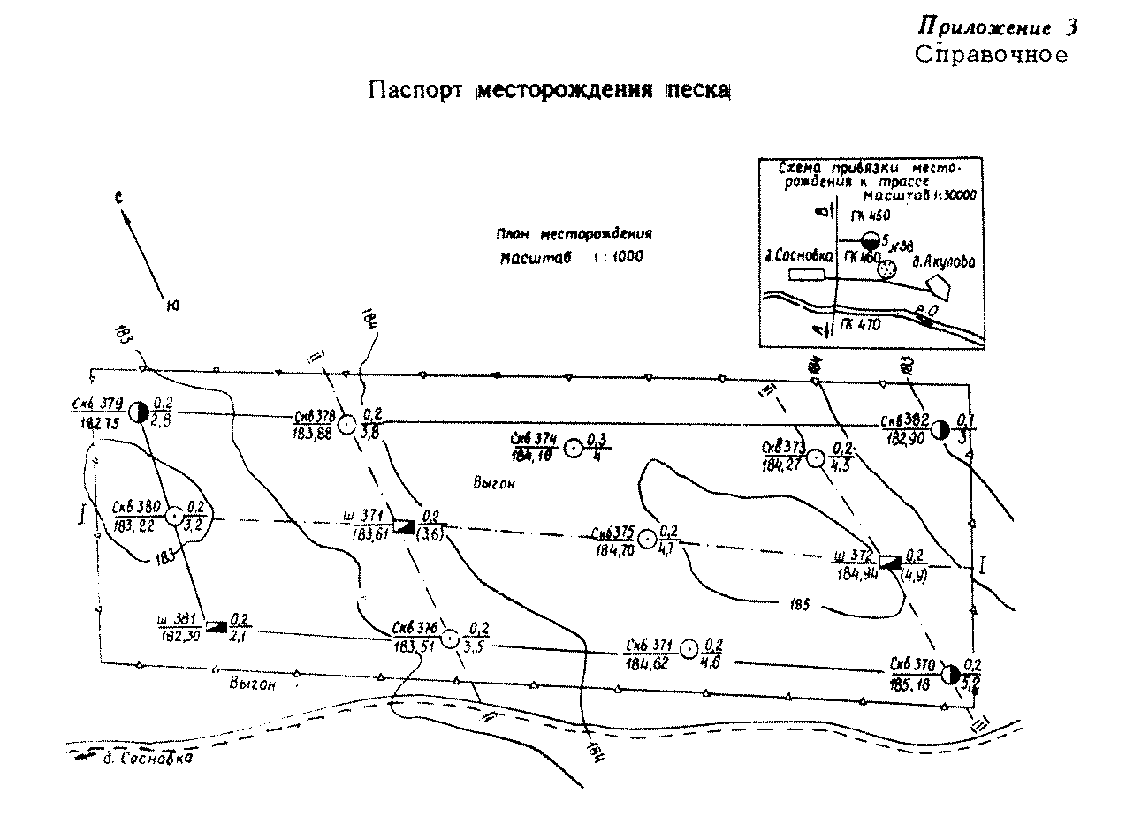
"Паспорт месторождения песка"
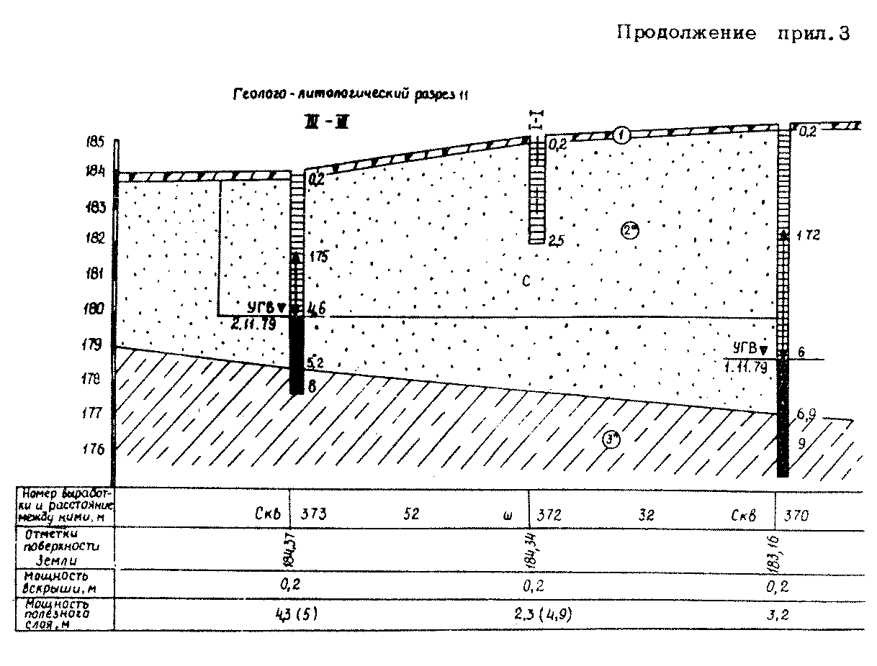

"Паспорт месторождения песка. Продолжение"
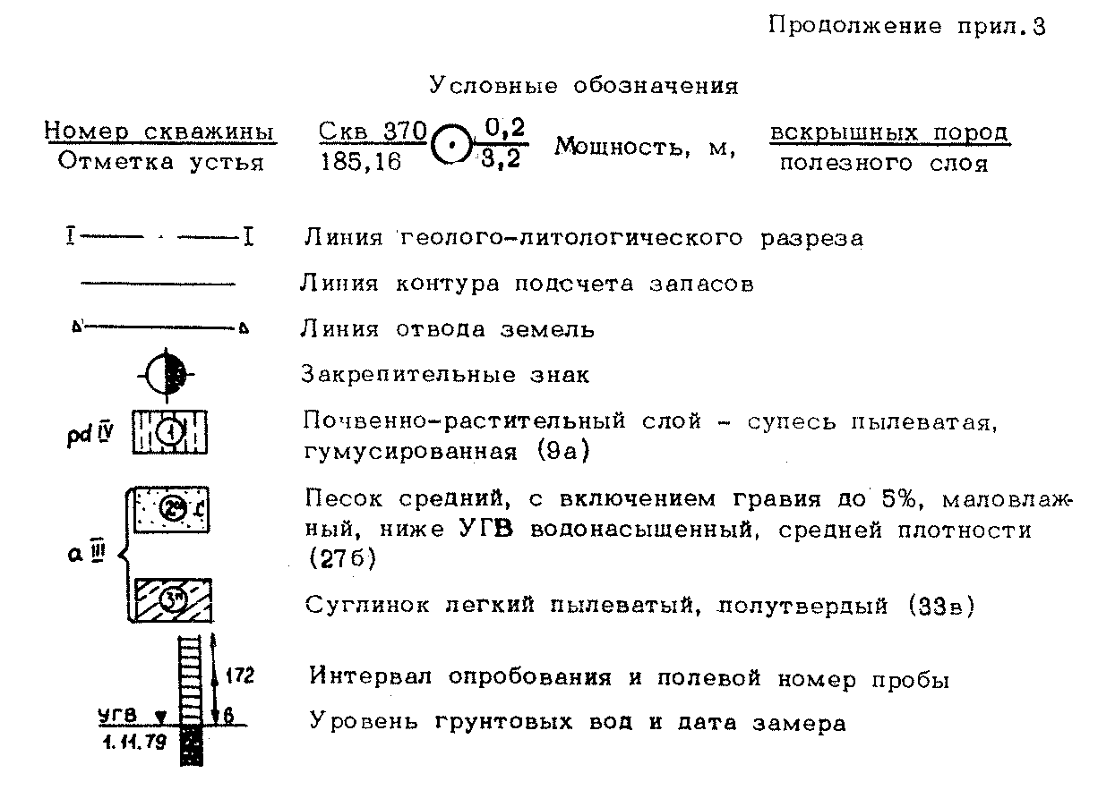

"Паспорт месторождения песка. Окончание"

Результаты лабораторных испытаний грунтов

Начало таблицы. См. окончание
┌────────┬────────────────────┬───────────┬───────────┬──────────────────┬──────────────────────────────────┐
│Песок по│ Номер образца │Вид и номер│ Глубина │Содержание гравия,│ Зерновой состав, % │
│ ГОСТ ├─────────┬──────────┤ выработки │ отбора │ %, фракций, мм ├───────┬────────┬────────┬────────┤
│8736-85 │ полевой │лаборатор-│ │ пробы, м ├────────┬─────────┤ 5-2,5 │ 2,5- │ 1,25- │ 0,63- │
│ │ │ ный │ │ │ > 10 │ 5-10 │ │ 1,25 │ 0,63 │ 0,3 │
├────────┼─────────┼──────────┼───────────┼───────────┼────────┼─────────┼───────┼────────┼────────┼────────┤
│ Песок │ 172 │ 3283 │ Скв370 │ 0,2-6,0 │ - │ - │ 6,4 │ 13,8 │ 27,0 │ 37,4 │
│средний │ 173 │ 3284 │ Скв373 │ 0,2-4,6 │ 0,2 │ 4,6 │ 5,0 │ 7,2 │ 24,8 │ 46,8 │
│ │ 174 │ 3285 │ Скв375 │ 0,2-5,1 │ - │ - │ 6,4 │ 10,0 │ 30,8 │ 41,4 │
│ │ 175 │ 3286 │ Скв376 │ 0,1-5,2 │ - │ 2,9 │ 3,4 │ 11,6 │ 26,8 │ 33,4 │
│ │ 176 │ 3287 │ Скв378 │ 0,2-4,3 │ - │ 2,0 │ 9,4 │ 12,7 │ 22,5 │ 33,1 │
│ │ 177 │ 3288 │ Скв380 │ 0,2-4,3 │ - │ - │ 7,0 │ 9,4 │ 24,4 │ 42,4 │
│ │ 178 │ 3289 │ Ш381 │ 0,2-2,7 │ - │ 2,0 │ 9,4 │ 12,7 │ 22,5 │ 33,1 │
├────────┴─────────┴──────────┴───────────┴───────────┼────────┼─────────┼───────┼────────┼────────┼────────┤
│Средняя проба по месторождению │ - │ 1,9 │ 8,8 │ 11,0 │ 25,7 │ 38,2 │
└─────────────────────────────────────────────────────┴────────┴─────────┴───────┴────────┴────────┴────────┘

Окончание таблицы. См. начало
┌───────┬──────────────┬────────┬─────────┬────────────────────┬──────┬─────┬──────┬───────┬───────────┬──────────────────────┬───────┬──────┐
│ Песок │Номер образца │ Вид и │ Глубина │ фракций, мм │Содер-│Соде-│Модуль│Коэффи-│ Угол │ Плотность, г/см3 │Природ-│ Опти-│
│по ГОСТ├───────┬──────┤ номер │ отбора ├─────┬──────┬───────┤жание │ржа- │круп- │ циент │естествен- ├───────────────┬──────┤ ная │ маль-│
│8736-85│полевой│лабо- │выработ-│пробы, м │0,3- │0,14- │< 0,071│пыле- │ ние │ности │фильт- │ ного │ сухого │насып-│ влаж- │ ная │
│ │ │ратор-│ ки │ │0,14 │0,071 │ │ватог-│гли- │ │ рации │ откоса, ┼───────┬───────┤ ного │ ность │ влаж-│
│ │ │ ный │ │ │ │ │ │линис-│нис- │ │ по │ град │ в │ при │ │грунта,│ность │
│ │ │ │ │ │ │ │ │ тых │ тых │ │методу ├─────┬─────│естест-│оптима-│ │ доли │ грун-│
│ │ │ │ │ │ │ │ │ час-│час- │ │Союздо-│сухой│под- │венном │ льной │ │ ед. │ та, │
│ │ │ │ │ │ │ │ │тиц, %│тиц, │ │ рнии │ │вод- │состоя-│влажно-│ │ │ доли │
│ │ │ │ │ │ │ │ │ │ % │ │ │ │ ный │ нии │ сти │ │ │ ед. │
├───────┼───────┼──────┼────────┼─────────┼─────┼──────┼───────┼──────┼─────┼──────┼───────┼─────┼─────┼───────┼───────┼──────┼───────┼──────┤
│ Песок │ 172 │ 3283 │ Скв370 │ 0,2-6,0 │11,2 │ 2,0 │ 2,2 │ 1,4 │ 0,5 │ 2,55 │ 7,5 │ - │ - │ 1,41 │ 1,52 │ 1,49 │ 0,03 │ 0,11 │
│средний├───────┼──────┼────────┼─────────┼─────┼──────┼───────┼──────┼─────┼──────┼───────┼─────┼─────┼───────┼───────┼──────┼───────┼──────┤
│ │ 173 │ 3284 │ Скв373 │ 0,2-4,6 │13,2 │ 1,0 │ 2,0 │ 2,6 │ 1,5 │ 2,35 │ 5,0 │ 36 │ 30 │ - │ - │ 1,50 │ - │ - │
│ ├───────┼──────┼────────┼─────────┼─────┼──────┼───────┼──────┼─────┼──────┼───────┼─────┼─────┼───────┼───────┼──────┼───────┼──────┤
│ │ 174 │ 3285 │ Скв375 │ 0,2-5,1 │ 7,4 │ 1,8 │ 2,2 │ 2,2 │ 0,6 │ 2,53 │ 6,5 │ 34 │ 30 │ 1,52 │ 1,62 │ 1,60 │ 0,06 │ 0,10 │
│ ├───────┼──────┼────────┼─────────┼─────┼──────┼───────┼──────┼─────┼──────┼───────┼─────┼─────┼───────┼───────┼──────┼───────┼──────┤
│ │ 175 │ 3286 │ Скв376 │ 0,1-5,2 │ 1,9 │ 3,2 │ 2,8 │ 2,4 │ 1,6 │ 2,20 │ 3,4 │ - │ - │ - │ - │ 1,43 │ - │ - │
│ ├───────┼──────┼────────┼─────────┼─────┼──────┼───────┼──────┼─────┼──────┼───────┼─────┼─────┼───────┼───────┼──────┼───────┼──────┤
│ │ 176 │ 3287 │ Скв378 │ 0,2-4,3 │19,5 │ 0,8 │ 2,0 │ 1,0 │ 0,6 │ 2,51 │ 4,6 │ - │ - │ - │ - │ 1,60 │ - │ - │
│ ├───────┼──────┼────────┼─────────┼─────┼──────┼───────┼──────┼─────┼──────┼───────┼─────┼─────┼───────┼───────┼──────┼───────┼──────┤
│ │ 177 │ 3288 │ Скв380 │ 0,2-4,3 │11,4 │ 3,4 │ 2,0 │ 2,2 │ 1,6 │ 2,42 │ 5,0 │ - │ - │ 1,69 │ 1,80 │ 1,78 │ 0,05 │ 0,10 │
│ ├───────┼──────┼────────┼─────────┼─────┼──────┼───────┼──────┼─────┼──────┼───────┼─────┼─────┼───────┼───────┼──────┼───────┼──────┤
│ │ 178 │ 3289 │ Ш381 │ 0,2-2,7 │19,5 │ 0,8 │ 2,0 │ 1,0 │ 0,6 │ 2,51 │ 4,5 │ - │ - │ 1,69 │ 1,80 │ 1,74 │ 0,05 │ - │
├───────┴───────┴──────┴────────┴─────────┼─────┼──────┼───────┼──────┼─────┼──────┼───────┼─────┼─────┼───────┼───────┼──────┼───────┼──────┤
│Средняя проба по месторождению │14,4 │ 1,8 │ 2,1 │ 1,6 │ 1,0 │ 2,40 │ - │ - │ - │ - │ - │ - │ - │ - │
└─────────────────────────────────────────┴─────┴──────┴───────┴──────┴─────┴──────┴───────┴─────┴─────┴───────┴───────┴──────┴───────┴──────┘

Таблица подсчета запасов (методом среднего арифметического)

┌──────────────────────────────────┬────────────────────────────────────┐
│ Вид и номер выработки │ Мощность, м │
│ ├───────────────────┬────────────────┤
│ │ вскрышных пород │ полезного слоя │
├──────────────────────────────────┼───────────────────┼────────────────┤
│Скв 370 │ 0,2 │ 5,2 │
├──────────────────────────────────┼───────────────────┼────────────────┤
│Скв 371 │ 0,2 │ 4,6 │
├──────────────────────────────────┼───────────────────┼────────────────┤
│Ш 372 │ 0,2 │ (4,9) │
├──────────────────────────────────┼───────────────────┼────────────────┤
│Скв 373 │ 0,2 │ 4,3 │
├──────────────────────────────────┼───────────────────┼────────────────┤
│Скв 374 │ 0,3 │ 4,0 │
├──────────────────────────────────┼───────────────────┼────────────────┤
│Скв 375 │ 0,2 │ 4,7 │
├──────────────────────────────────┼───────────────────┼────────────────┤
│Скв 376 │ 0,2 │ 3,5 │
├──────────────────────────────────┼───────────────────┼────────────────┤
│Ш 377 │ 0,2 │ (3,6) │
├──────────────────────────────────┼───────────────────┼────────────────┤
│Скв 378 │ 0,2 │ 3,9 │
├──────────────────────────────────┼───────────────────┼────────────────┤
│Скв 379 │ 0,2 │ 2,8 │
├──────────────────────────────────┼───────────────────┼────────────────┤
│Скв 380 │ 0,2 │ 3,2 │
├──────────────────────────────────┼───────────────────┼────────────────┤
│Ш 381 │ 0,2 │ 2,1 │
├──────────────────────────────────┼───────────────────┼────────────────┤
│Скв 382 │ 0,1 │ 3,0 │
├──────────────────────────────────┼───────────────────┼────────────────┤
│Итого │ 2,6 │ 49,8 │
├──────────────────────────────────┼───────────────────┼────────────────┤
│Средняя мощность, м │ 0,2 │ 3,8 │
├──────────────────────────────────┼───────────────────┴────────────────┤
│Плошадь, га │ 3 │
├──────────────────────────────────┼───────────────────┬────────────────┤
│Объем, тыс. м3 │ 6 │ 114 │
├──────────────────────────────────┼───────────────────┴────────────────┤
│Геологический коэффициент│ 0,053 │
│вскрышных пород │ │
├──────────────────────────────────┼───────────────────┬────────────────┤
│Порядковый номер грунта по СНиП│ 9а │ 27б │
│IV-5-82 │ │ │
└──────────────────────────────────┴───────────────────┴────────────────┘

Схема пояснения

Географическое положение месторождения и привязка его к трассе.
Элемент рельефа.
Вид угодий, землепользователь, сведения и условия согласования месторождения и последующей рекультивации.
Краткая характеристика геологического строения и гидрогеологических условий участка.
Качественная характеристика полезного ископаемого и рекомендации по его использованию.
Условия и способ разработки месторождения и транспортирования грунта.
Протяженность и состояние подъездного пути, согласование его использования с учетом большегрузных машин.

Примечание. На плане, разрезах и в таблице подсчета запасов в скобках указана мощность полезного слоя, вычисленная графически.

Приложение 4
Справочное

Паспорт месторождения песчано-гравийной смеси

Результаты лабораторных испытаний грунтов
Таблица подсчета запасов (методом среднего арифметического)
Схема пояснения
Указания по составлению

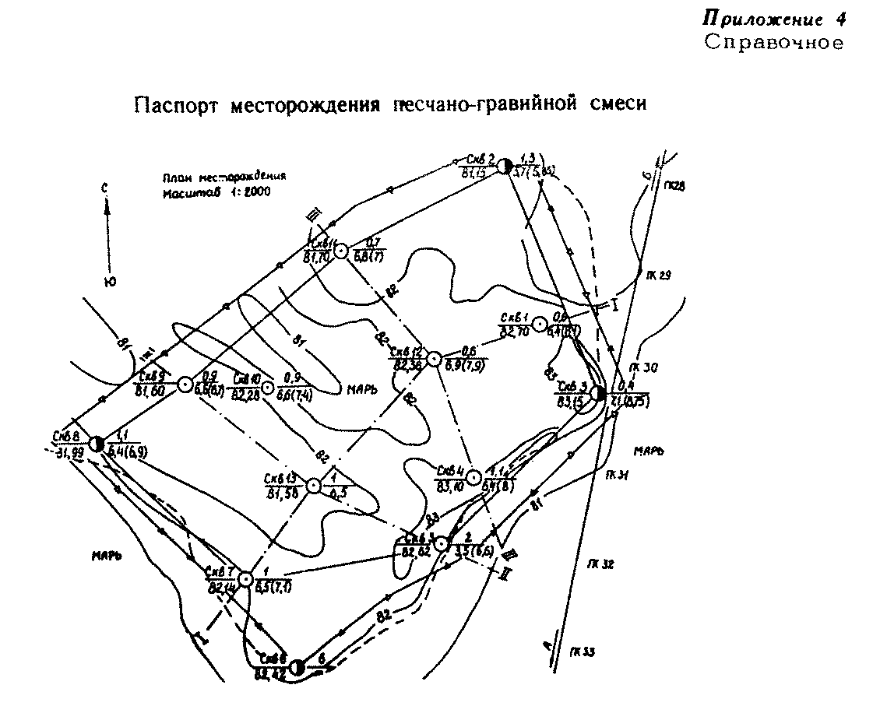
"Паспорт месторождения песчано-гравийной смеси"
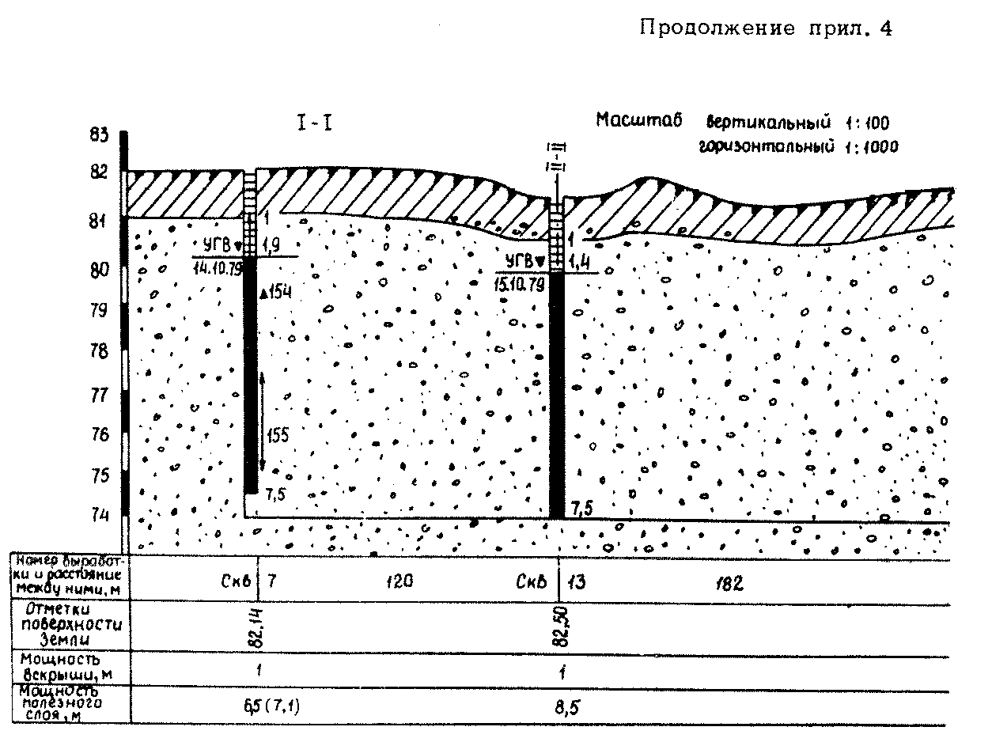

"Паспорт месторождения песчано-гравийной смеси. Продолжение 1"
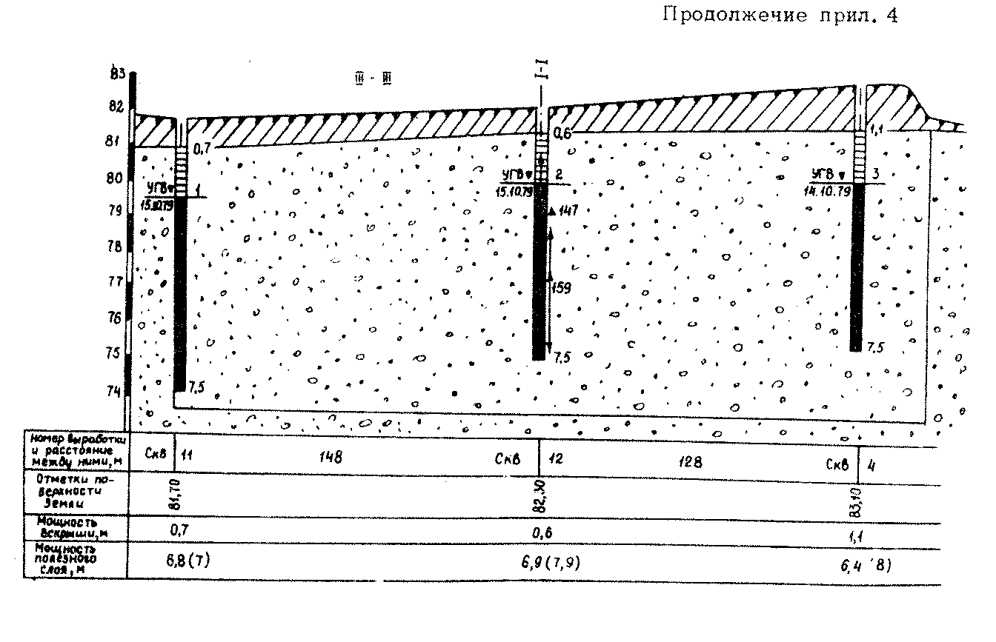

"Паспорт месторождения песчано-гравийной смеси. Продолжение 2"
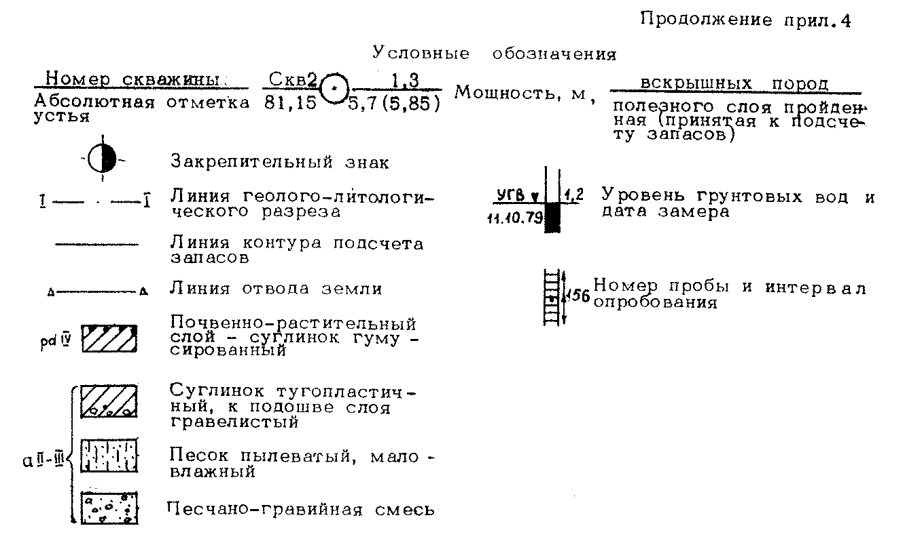

"Паспорт месторождения песчано-гравийной смеси. Продолжение 3"
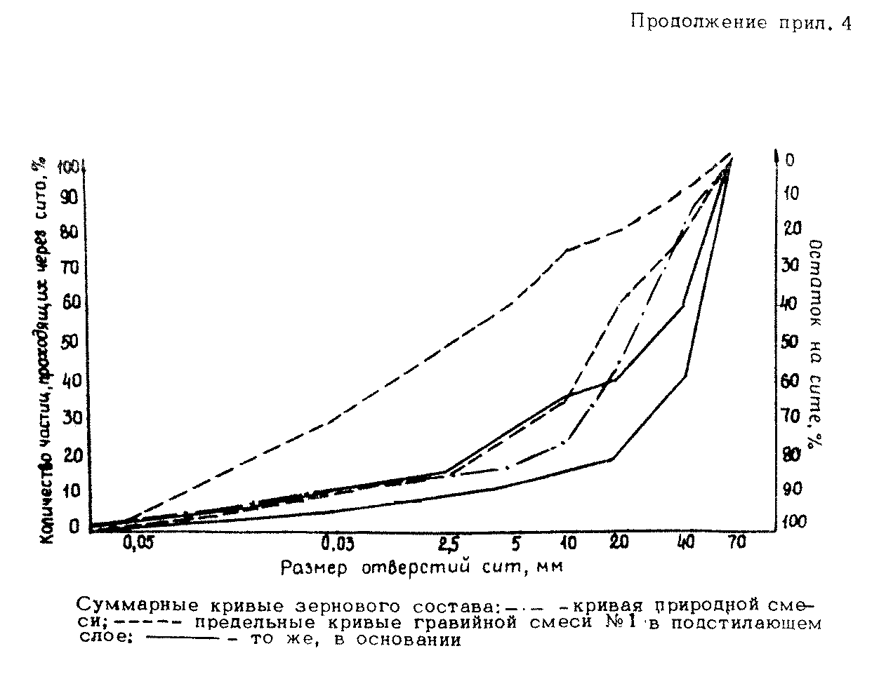

"Паспорт месторождения песчано-гравийной смеси. Окончание"

Результаты лабораторных испытаний грунтов

Начало таблицы. См. продолжение
┌────────────────┬────────┬─────────┬───────────────────────────────────────────────────────────────────────┐
│ Номер образца │ Вид и │Интервал │ Зерновой состав, %, фракций, мм │
├──────┬─────────┤ номер │опробова-├────────┬────────┬────────┬────────┬────────┬────────┬───────┬─────────┤
│поле- │лаборато-│выработ-│ ния │ > 70 │ 70-40 │ 40-35 │ 35-25 │ 25-20 │ 20-15 │ 15-10 │ 10-5 │
│ вой │ рный │ ки │ │ │ │ │ │ │ │ │ │
├──────┼─────────┼────────┼─────────┼────────┼────────┼────────┼────────┼────────┼────────┼───────┼─────────┤
│ 149 │ 272 │ Скв1 │ 2,8-7,0 │ 2,5 │ 11,7 │ 5,5 │ 21,0 │ 10,8 │ 16,5 │ 13,3 │ 9,3 │
├──────┼─────────┼────────┼─────────┼────────┼────────┼────────┼────────┼────────┼────────┼───────┼─────────┤
│ 150 │ 273 │ Скв2 │ 2,3-7,0 │ 3,3 │ 2,6 │ 6,7 │ 16,8 │ 9,1 │ 10,3 │ 8,5 │ 7,3 │
├──────┼─────────┼────────┼─────────┼────────┼────────┼────────┼────────┼────────┼────────┼───────┼─────────┤
│ 151 │ 274 │ СквЗ │ 3,5-7,5 │ - │ 16,2 │ 13,6 │ 44,8 │ 11,8 │ 8,6 │ 2,2 │ 0,8 │
├──────┼─────────┼────────┼─────────┼────────┼────────┼────────┼────────┼────────┼────────┼───────┼─────────┤
│ 153 │ 276 │ Скв5 │ 3,0-7,5 │ - │ 27,9 │ 18,4 │ 27,5 │ 4,3 │ 1,5 │ 1,5 │ 0,7 │
├──────┼─────────┼────────┼─────────┼────────┼────────┼────────┼────────┼────────┼────────┼───────┼─────────┤
│ 154 │ 277 │ Скв7 │ 1,0-4,5 │ - │ 2,7 │ 4,0 │ 17,4 │ 10,3 │ 16,4 │ 13,6 │ 9,3 │
├──────┼─────────┼────────┼─────────┼────────┼────────┼────────┼────────┼────────┼────────┼───────┼─────────┤
│ 155 │ 278 │ Скв7 │ 4,5-7,5 │ - │ 11,3 │ 7,6 │ 34,7 │ 19,8 │ 15,4 │ 4,6 │ 0,9 │
├──────┼─────────┼────────┼─────────┼────────┼────────┼────────┼────────┼────────┼────────┼───────┼─────────┤
│ 156 │ 279 │ Скв8 │ 1,1-2,0 │ - │ - │ - │ - │ - │ - │ - │ - │
├──────┼─────────┼────────┼─────────┼────────┼────────┼────────┼────────┼────────┼────────┼───────┼─────────┤
│ 157 │ 280 │ Скв8 │ 2,0-7,5 │ - │ 6,3 │ 5,7 │ 27,4 │ 18,8 │ 21,2 │ 8,5 │ 3,4 │
├──────┼─────────┼────────┼─────────┼────────┼────────┼────────┼────────┼────────┼────────┼───────┼─────────┤
│ 158 │ 281 │ Скв10 │ 2,0-7,5 │ - │ 6,4 │ 6,6 │ 28,5 │ 11,9 │ 11,2 │ 9,0 │ 8,4 │
├──────┼─────────┼────────┼─────────┼────────┼────────┼────────┼────────┼────────┼────────┼───────┼─────────┤
│ 160 │ 282 │ Скв11 │ 2,3-7,5 │ 2,1 │ 14,3 │ 2,1 │ 10,1 │ 4,9 │ 8,3 │ 10,7 │ 13,3 │
├──────┼─────────┼────────┼─────────┼────────┼────────┼────────┼────────┼────────┼────────┼───────┼─────────┤
│ 147 │ 383 │ Скв12 │ 1,0-2,8 │ - │ 3,1 │ 5,9 │ 11,6 │ 7,0 │ 9,5 │ 9,2 │ 0,3 │
├──────┼─────────┼────────┼─────────┼────────┼────────┼────────┼────────┼────────┼────────┼───────┼─────────┤
│ 159 │ 284 │ Скв12 │ 2,8-7,5 │ - │ 5,3 │ 8,0 │ 23,1 │ 14,7 │ 18,0 │ 10,0 │ 5,7 │
├──────┴─────────┴────────┴─────────┼────────┼────────┼────────┼────────┼────────┼────────┼───────┼─────────┤
│ Средняя проба по месторождению │ 0,7 │ 11,9 │ 7,7 │ 24,4 │ 11,2 │ 12,3 │ 8,3 │ 6,3 │
└───────────────────────────────────┴────────┴────────┴────────┴────────┴────────┴────────┴───────┴─────────┘

Продолжение таблицы. См. окончание
┌────────────────┬────────┬─────────┬───────────────────────────────────────────────────────────────────────┐
│ Номер образца │ Вид и │Интервал │ Зерновой состав, %, фракций, мм │
├──────┬─────────┤ номер │опробова-├────────┬────────┬────────┬────────┬────────┬────────┬────────┬────────┤
│поле- │лаборато-│выработ-│ ния │ 5-2,5 │ 2,5- │ 1,25- │ 0,63- │ 0,3- │ 0,14- │ 0,1- │ < 0,05 │
│ вой │ рный │ ки │ │ │ 1,25 │ 0,63 │ 0,3 │ 0,14 │ 0,1 │ 0,05 │ │
├──────┼─────────┼────────┼─────────┼────────┼────────┼────────┼────────┼────────┼────────┼────────┼────────┤
│ 149 │ 272 │ Скв1 │ 2,8-7,0 │ 1,9 │ 0,6 │ 1,3 │ 1,2 │ 1,4 │ 0,4 │ 0,6 │ 1,4 │
├──────┼─────────┼────────┼─────────┼────────┼────────┼────────┼────────┼────────┼────────┼────────┼────────┤
│ 150 │ 273 │ Скв2 │ 2,3-7,0 │ 2,1 │ 1,1 │ 2,3 │ 2,4 │ 2,2 │ 0,3 │ 0,4 │ 0,8 │
├──────┼─────────┼────────┼─────────┼────────┼────────┼────────┼────────┼────────┼────────┼────────┼────────┤
│ 151 │ 274 │ СквЗ │ 3,5-7,5 │ 0,3 │ 0,1 │ 0,2 │ 0,2 │ 0,3 │ 0,1 │ 0,2 │ 0,6 │
├──────┼─────────┼────────┼─────────┼────────┼────────┼────────┼────────┼────────┼────────┼────────┼────────┤
│ 153 │ 276 │ Скв5 │ 3,0-7,5 │ 0,2 │ 0,1 │ 0,5 │ 2,9 │ 6,7 │ 1,4 │ 1,8 │ 4,6 │
├──────┼─────────┼────────┼─────────┼────────┼────────┼────────┼────────┼────────┼────────┼────────┼────────┤
│ 154 │ 277 │ Скв7 │ 1,0-4,5 │ 3,9 │ 2,0 │ 7,2 │ 6,0 │ 2,1 │ 0,7 │ 0,6 │ 3,2 │
├──────┼─────────┼────────┼─────────┼────────┼────────┼────────┼────────┼────────┼────────┼────────┼────────┤
│ 155 │ 278 │ Скв7 │ 4,5-7,5 │ 0,4 │ 0,2 │ 1,4 │ 1,5 │ 0,6 │ 0,2 │ 0,2 │ 1,2 │
├──────┼─────────┼────────┼─────────┼────────┼────────┼────────┼────────┼────────┼────────┼────────┼────────┤
│ 156 │ 279 │ Скв8 │ 1,1-2,0 │ - │ - │ - │ - │ - │ - │ - │ - │
├──────┼─────────┼────────┼─────────┼────────┼────────┼────────┼────────┼────────┼────────┼────────┼────────┤
│ 157 │ 280 │ Скв8 │ 2,0-7,5 │ 0,5 │ 0,3 │ 0,5 │ 0,5 │ 1,8 │ 0,8 │ 1,5 │ 3,0 │
├──────┼─────────┼────────┼─────────┼────────┼────────┼────────┼────────┼────────┼────────┼────────┼────────┤
│ 158 │ 281 │ Скв10 │ 2,0-7,5 │ 1,9 │ 0,8 │ 1,5 │ 3,0 │ 4,8 │ 1,1 │ 1,3 │ 3,6 │
├──────┼─────────┼────────┼─────────┼────────┼────────┼────────┼────────┼────────┼────────┼────────┼────────┤
│ 160 │ 282 │ Скв11 │ 2,3-7,5 │ 6,2 │ 2,6 │ 4,6 │ 6,8 │ 5,6 │ 1,5 │ 1,6 │ 5,3 │
├──────┼─────────┼────────┼─────────┼────────┼────────┼────────┼────────┼────────┼────────┼────────┼────────┤
│ 147 │ 383 │ Скв12 │ 1,0-2,8 │ 3,9 │ 3,0 │ 6,7 │ 11,3 │ 8,5 │ 1,5 │ 3,3 │ 3,2 │
├──────┼─────────┼────────┼─────────┼────────┼────────┼────────┼────────┼────────┼────────┼────────┼────────┤
│ 159 │ 284 │ Скв12 │ 2,8-7,5 │ 1,9 │ 0,9 │ 2,4 │ 4,0 │ 2,8 │ 0,8 │ 0,6 │ 1,8 │
├──────┴─────────┴────────┴─────────┼────────┼────────┼────────┼────────┼────────┼────────┼────────┼────────┤
│ Средняя проба по месторождению. │ 2,3 │ 1,1 │ 2,6 │ 3,6 │ 3,3 │ 0,6 │ 1,1 │ 2,6 │
└───────────────────────────────────┴────────┴────────┴────────┴────────┴────────┴────────┴────────┴────────┘

Окончание таблицы. См. начало
┌─────────────────┬────────────────────────┬───────────────────────┬────────────────────────┬───────┬────────┐
│ Пластичность │ Износ в полочном │ Дробимость в │ Морозостойкость │Содер- │Сцепле- │
│ │ барабане │ водонасыщенном │ │ жание │ ние с │
│ │ │ состоянии │ │лещад- │битумом │
├─────┬─────┬─────┼────────┬───────┬───────┼───────┬───────┬───────┼────────┬───────┬───────┤ ных и │ │
│ W_L │ W_p │ J_p │Фракции,│Потеря │ Марка │ Фрак- │Потеря │ Марка │Количес-│Потеря │ Марка │иглова-│ │
│ │ │ │ мм │массы, │гравия │ции, мм│массы, │ по │ тво │в весе,│ │ тых │ │
│ │ │ │ │ % │ по │ │ % │дроби- │ циклов │ % │ │зерен, │ │
│ │ │ │ │ │износу │ │ │ мости │ │ │ │ % │ │
├─────┴─────┴─────┼────────┼───────┼───────┼───────┼───────┼───────┼────────┼───────┼───────┼───────┼────────┤
│Непластичен │ 20-40 │ 20,7 │ И-II │ 20-40 │ 12,0 │ Др12 │ 50 │ 1,8 │ Мрз30 │ 28,1 │ 2 │
├─────────────────┼────────┼───────┼───────┼───────┼───────┼───────┼────────┼───────┼───────┼───────┼────────┤
│То же │ - │ - │ - │ - │ - │ - │ - │ - │ - │ - │ 2 │
├─────────────────┼────────┼───────┼───────┼───────┼───────┼───────┼────────┼───────┼───────┼───────┼────────┤
│-"- │ 10-20 │ 20,2 │ И-II │ 10-20 │ 8,9 │ Др9 │ 50 │ 2,0 │ Мрз50 │ 17,0 │ 2 │
├─────────────────┼────────┼───────┼───────┼───────┼───────┼───────┼────────┼───────┼───────┼───────┼────────┤
│-"- │ 5-10 │ 21,7 │ И-II │ 5-10 │ 6,0 │ Др8 │ 50 │ 2,8 │ Мрз50 │ 14,0 │ 2 │
├─────────────────┼────────┼───────┼───────┼───────┼───────┼───────┼────────┼───────┼───────┼───────┼────────┤
│-"- │ - │ - │ - │ - │ - │ - │ - │ - │ - │ - │ 2 │
├─────────────────┼────────┼───────┼───────┼───────┼───────┼───────┼────────┼───────┼───────┼───────┼────────┤
│-"- │ - │ - │ - │ - │ - │ - │ - │ - │ - │ - │ 2 │
├─────┬─────┬─────┼────────┼───────┼───────┼───────┼───────┼───────┼────────┼───────┼───────┼───────┼────────┤
│0,24 │0,17 │0,07 │ - │ - │ - │ - │ - │ - │ - │ - │ - │ - │ 2 │
├─────┴─────┴─────┼────────┼───────┼───────┼───────┼───────┼───────┼────────┼───────┼───────┼───────┼────────┤
│Непластичен │ 20-40 │ 18,5 │ И-I │ 20-40 │ 11,3 │ Др12 │ - │ - │ - │ 33,9 │ 2 │
├─────────────────┼────────┼───────┼───────┼───────┼───────┼───────┼────────┼───────┼───────┼───────┼────────┤
│То же │ 10-20 │ 18,9 │ И-I │ 10-20 │ 9,2 │ Др8 │ - │ - │ - │ 32,0 │ 2 │
├─────────────────┼────────┼───────┼───────┼───────┼───────┼───────┼────────┼───────┼───────┼───────┼────────┤
│-"- │ - │ - │ - │ - │ - │ - │ - │ - │ - │ - │ 2 │
├─────────────────┼────────┼───────┼───────┼───────┼───────┼───────┼────────┼───────┼───────┼───────┼────────┤
│-"- │ - │ - │ - │ 5-10 │ 5,2 │ Др8 │ - │ - │ - │ 38,4 │ 2 │
├─────────────────┼────────┼───────┼───────┼───────┼───────┼───────┼────────┼───────┼───────┼───────┼────────┤
│-"- │ - │ - │ - │ - │ - │ - │ - │ - │ - │ - │ 2 │
├─────────────────┼────────┼───────┼───────┼───────┼───────┼───────┼────────┼───────┼───────┼───────┼────────┤
│-"- │ _ │ - │ - │ - │ - │ - │ - │ - │ - │ - │ 2 │
└─────────────────┴────────┴───────┴───────┴───────┴───────┴───────┴────────┴───────┴───────┴───────┴────────┘

Таблица подсчета запасов (методом среднего арифметического)

┌─────────────────────────────┬─────────────────────────────────────────┐
│ Номер выработки │ Мощность, м │
│ ├───────────────────┬─────────────────────┤
│ │ вскрышных пород │ полезного слоя │
├─────────────────────────────┼───────────────────┼─────────────────────┤
│ Скв 1 │ 0,6 │ (8,1) │
├─────────────────────────────┼───────────────────┼─────────────────────┤
│ Скв 2 │ 1,3 │ (5,83) │
├─────────────────────────────┼───────────────────┼─────────────────────┤
│ Скв 3 │ 0,4 │ (8,75) │
├─────────────────────────────┼───────────────────┼─────────────────────┤
│ Скв 4 │ 1,1 │ (8,0) │
├─────────────────────────────┼───────────────────┼─────────────────────┤
│ Скв 5 │ 2,0 │ (6,8) │
├─────────────────────────────┼───────────────────┼─────────────────────┤
│ Скв 7 │ 1,0 │ (7,1) │
├─────────────────────────────┼───────────────────┼─────────────────────┤
│ Скв 8 │ 1,1 │ (6,9) │
├─────────────────────────────┼───────────────────┼─────────────────────┤
│ Скв 9 │ 0,9 │ (6,7) │
├─────────────────────────────┼───────────────────┼─────────────────────┤
│ Скв 10 │ 0,9 │ (7,4) │
├─────────────────────────────┼───────────────────┼─────────────────────┤
│ Скв 11 │ 0,7 │ (7,0) │
├─────────────────────────────┼───────────────────┼─────────────────────┤
│ Скв 12 │ 0,6 │ (7,9) │
├─────────────────────────────┼───────────────────┼─────────────────────┤
│ Скв 13 │ 1,0 │ 6,5 │
├─────────────────────────────┼───────────────────┼─────────────────────┤
│ Итого │ 11,6 │ 86,8 │
├─────────────────────────────┼───────────────────┼─────────────────────┤
│Средняя мощность, м │ 0,97 │ 7,23 │
├─────────────────────────────┼───────────────────┴─────────────────────┤
│Площадь, га │ 13 │
├─────────────────────────────┼───────────────────┬─────────────────────┤
│Объем, м3 │ 1261,60 │ 940000 │
├─────────────────────────────┼───────────────────┴─────────────────────┤
│Геологический коэффициент│ 0,13 │
│вскрыши │ │
├─────────────────────────────┼───────────────────┬─────────────────────┤
│Порядковый номер по СНиП│ 9а - 20% │ │
│IV-5-82 │ ЗЗа - 70% │ 6б │
│ │ 33б - 10% │ │
└─────────────────────────────┴───────────────────┴─────────────────────┘

Схема пояснения

Географическое положение месторождения и привязка его к трассе.
Элемент рельефа.
Вид угодий, землепользователь, сведения и условия согласования месторождения и последующей рекультивации.
Краткая характеристика геологического строения и гидрогеологических условий участка.
Качественная характеристика полезного ископаемого и рекомендации по его использованию.
Условия и способ разработки месторождения и транспортирования материала.
Протяженность и состояние подъездного пути, согласование его использования с учетом большегрузных машин.

Указания по составлению

Площадь отвода земли, используемая под разработку месторождения с учетом последующей рекультивации, и извлекаемые запасы определяются в зависимости от крутизны закладываемого откоса, его расположения по отношению к контуру подсчета запасов (внутри контура, за контуром или контур проходит через середину уполаживаемого откоса) и мощности полезной толщи.

Примечания:
1. Уположение откоса по условиям рекультивации принято 1:3.
2. Контур подсчета запасов проходит через середину уполаживаемого откоса (изыскиваемый объем материала равен подсчитанному).
3. Площадь отвода с учетом рекультивации составляет 14,5 га.
4. На плане, разрезах и в таблице подсчета запасов в скобках указана мощность полезного слоя, вычисленная графически.

Приложение 5
Справочное

Паспорт месторождения камня

Подсчет запасов (методом параллельных сечений)
Результаты лабораторных испытаний грунтов
Схема пояснения

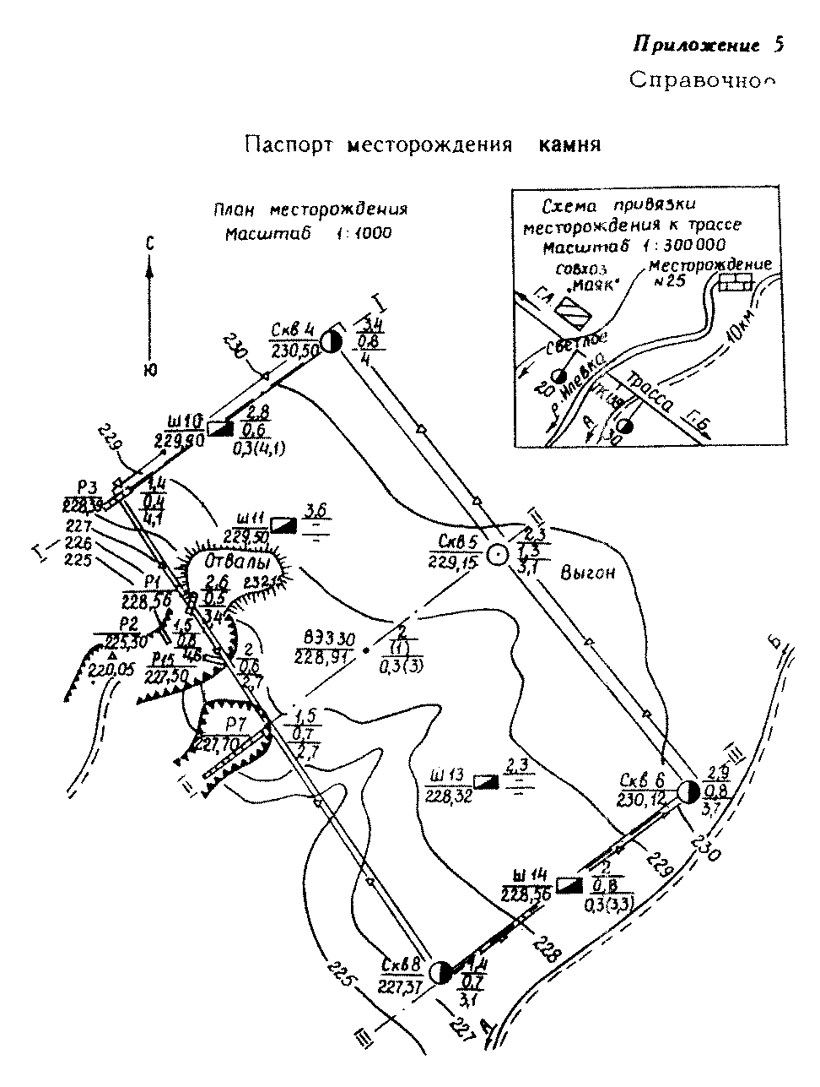
"Паспорт месторождения камня"
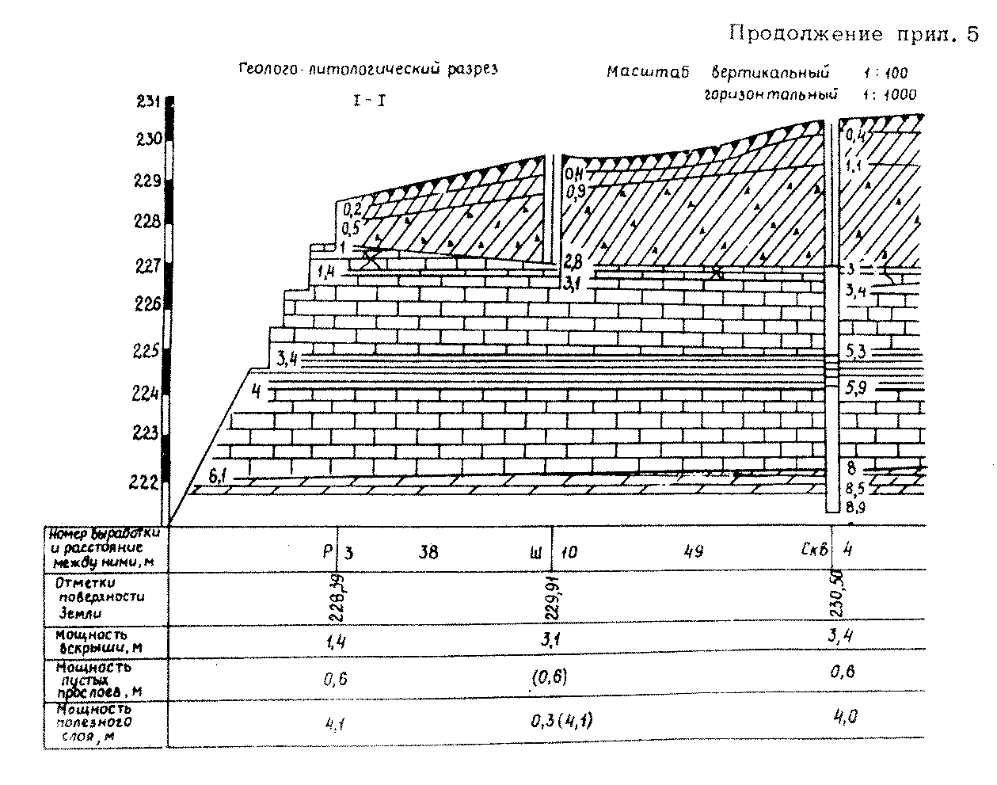

"Паспорт месторождения камня. Продолжение"
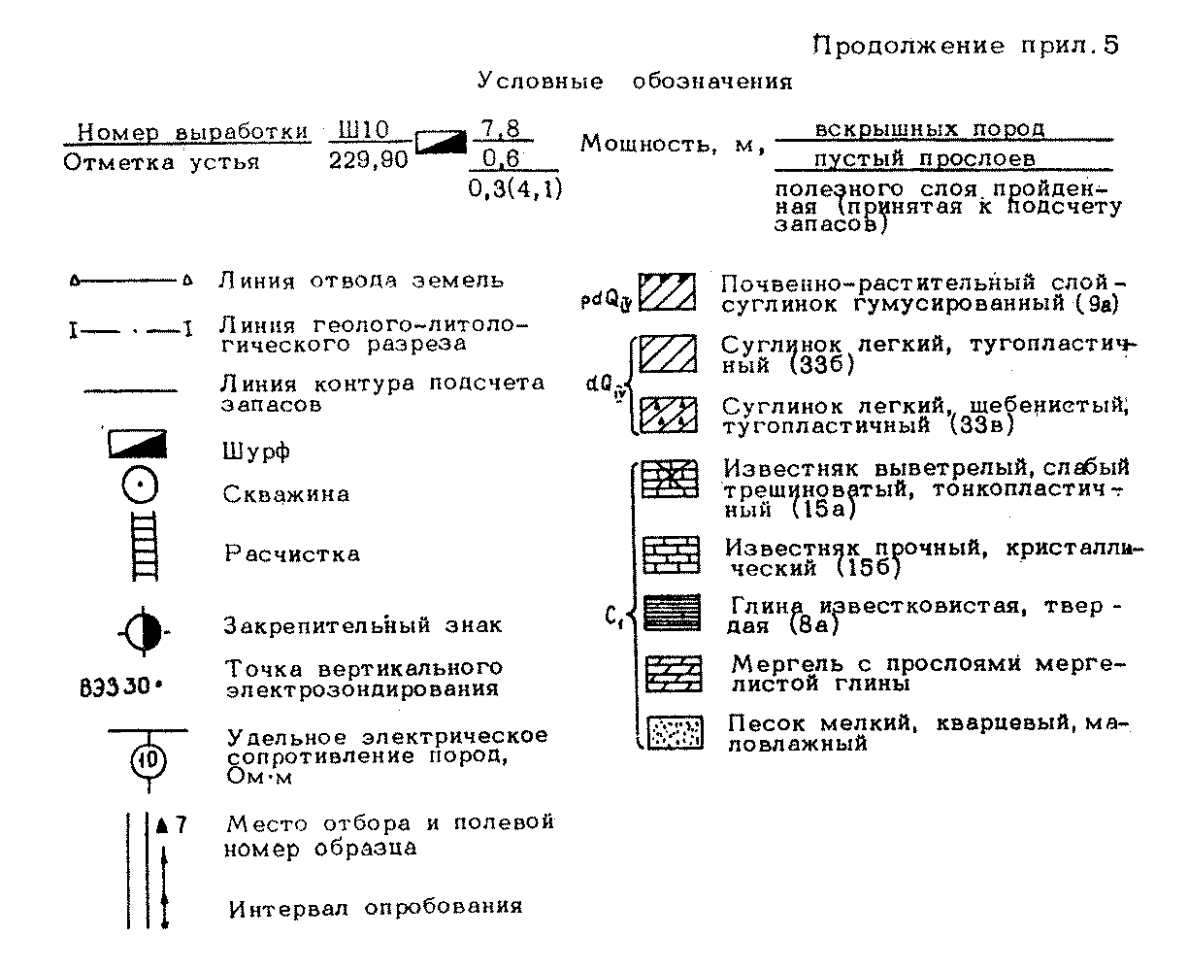

"Паспорт месторождения камня. Окончание"

Подсчет запасов (методом параллельных сечений)

Начало таблицы. См. окончание
┌─────────┬───────────┬─────────────────────────────────────────────────────────────────────────────────────┐
│ Номер │Расстояние │ Вскрыша │
│попереч- │ между ├─────────────────────┬───────────┬───────────────┬───────────────────────────────────┤
│ ника │поперечни- │Площадь поперечника, │ Средняя │ Объем, тыс. м3│ Порядковый номер по СНиП IV-5-82 │
│ │ ками, м │ м │ площадь │ │ │
│ │ │ │сечения, м2│ │ │
├─────────┼───────────┼─────────────────────┼───────────┼───────────────┼───────────────────────────────────┤
│ I │ │ 226 │ │ │ 9а-10% │
│ │ 88 │ │ 209 │ 18,3 │ 33б-25% │
│ │ │ │ │ │ 33в-50% │
│ II │ │ 192 │ │ │ 15а-15% │
│ │ 100 │ │ 196 │ 19,6 │ │
│ III │ │ 200 │ │ │ │
├─────────┴───────────┴─────────────────────┴───────────┼───────────────┼───────────────────────────────────┤
│ Итого │ 37,9 │ │
├───────────────────────────────────────────────────────┴───────────────┴───────────────────────────────────┤
│Геологический коэффициент вскрыши - 0,87 │
├───────────────────────────────────────────────────────────────────────────────────────────────────────────┤
│Площадь в контуре подсчета запасов на плане, га - 1,7 │
├─────────────────────┬─────────────────────────────────────────────────────────────────────────────────────┤
│Средняя мощность, м │ 117 │
└─────────────────────┴─────────────────────────────────────────────────────────────────────────────────────┘

Окончание таблицы. См. начало
┌─────────┬───────────┬──────────────────────────────────────────────┬──────────────────────────────────────┐
│ Номер │Расстояние │ Пустые прослои │ Полезный слой │
│попереч- │ между ├───────────┬──────────┬──────────┬────────────┼────────┬────────┬─────────┬──────────┤
│ ника │поперечни- │ Площадь │ Средняя │ Объем, │ Порядковый │Площадь │Средняя │ Объем, │Порядковый│
│ │ ками, м │ поперечни-│ площадь │ тыс. м3 │ номер по │попереч-│площадь │ тыс. м3 │ номер по │
│ │ │ ка, м2 │ сечения, │ │СНиП IV-5-82│ника, м2│сечения,│ │ СНиП │
│ │ │ │ м2 │ │ │ │ м2 │ │ IV-5-82 │
├─────────┼───────────┼───────────┼──────────┼──────────┼────────────┼────────┼────────┼─────────┼──────────┤
│ I │ │ 58 │ │ │ │ 392 │ │ │ │
│ │ 88 │ │ 83,0 │ 7,3 │ │ │ 347 │ 30,5 │ } 15в │
│ │ │ │ │ │} 6в │ │ │ │ │
│ II │ │ 108 │ │ │ │ 302 │ │ │ │
│ │ 100 │ │ 91,5 │ 9,1 │ │ │ 321 │ 32,1 │ │
│ III │ │ 75 │ │ │ │ 340 │ │ │ │
├─────────┴───────────┼───────────┴──────────┼──────────┼────────────┴────────┴────────┼─────────┼──────────┤
│ Итого │ │ 16,4 │ │ 62,6 │ │
├─────────────────────┴──────────────────────┴──────────┴──────────────────────────────┴─────────┴──────────┤
│Геологический коэффициент вскрыши - 0,87 │
├───────────────────────────────────────────────────────────────────────────────────────────────────────────┤
│Площадь в контуре подсчета запасов на плане, га - 1,7 │
├─────────────────────┬──────────────────────────────────────────────┬──────────────────────────────────────┤
│Средняя мощность, м │ 0,82 │ 3,69 │
└─────────────────────┴──────────────────────────────────────────────┴──────────────────────────────────────┘

Результаты лабораторных испытаний грунтов

Начало таблицы. См. окончание
┌───────────────────┬──────────┬────────────┬────────────┬────────────┬────────────┬───────────┬────────────┐
│ Номер образца │ Вид и │ Глубина │ Истинная │ Плотность, │Фракции, мм │ Плотность │Водопоглоще-│
├────────┬──────────┤ номер │ взятия │ плотность, │ г/см3 │ │ щебня, │ ние, % │
│лабора- │ полевой │выработки │ образца, м │ г/см3 │ │ │ г/см3 │ │
│ торный │ │ │ │ │ │ │ │ │
├────────┼──────────┼──────────┼────────────┼────────────┼────────────┼────────────┼───────────┼────────────┤
│ 10 │ 1 │ Р 1 │ 3,1-3,5 │ 2,70 │ 2,55 │ 20-40 │ 1,34 │ 3,9 │
│ │ │ │ │ │ ├────────────┼───────────┤ │
│ │ │ │ │ │ │ 10-20 │ 1,25 │ │
│ │ │ │ │ │ ├────────────┼───────────┤ │
│ │ │ │ │ │ │ 5-10 │ 1,15 │ │
├────────┼──────────┼──────────┼────────────┼────────────┼────────────┼────────────┼───────────┼────────────┤
│ 11 │ 2 │ Р 2 │ 5,1-5,5 │ 2,82 │ 2,61 │ 20-40 │ 1,31 │ 3,5 │
│ │ │ │ │ │ ├────────────┼───────────┤ │
│ │ │ │ │ │ │ 10-20 │ 1,29 │ │
│ │ │ │ │ │ ├────────────┼───────────┤ │
│ │ │ │ │ │ │ 5-10 │ 1,08 │ │
├────────┼──────────┼──────────┼────────────┼────────────┼────────────┼────────────┼───────────┼────────────┤
│ 12 │ 5 │ Скв 5 │ 5,4-6,2 │ 2,99 │ 2,78 │ 20-40 │ - │ 3,6 │
│ │ │ │ │ │ ├────────────┼───────────┤ │
│ │ │ │ │ │ │ 10-20 │ - │ │
│ │ │ │ │ │ ├────────────┼───────────┤ │
│ │ │ │ │ │ │ 5-10 │ - │ │
├────────┼──────────┼──────────┼────────────┼────────────┼────────────┼────────────┼───────────┼────────────┤
│ 13 │ 7 │ Скв 8 │ 1,8-2,0 │ 2,85 │ 2,60 │ 20-40 │ - │ 3,7 │
│ │ │ │ │ │ ├────────────┼───────────┤ │
│ │ │ │ │ │ │ 10-20 │ - │ │
│ │ │ │ │ │ ├────────────┼───────────┤ │
│ │ │ │ │ │ │ 5-10 │ - │ │
├────────┼──────────┼──────────┼────────────┼────────────┼────────────┼────────────┼───────────┼────────────┤
│ 14 │ 8 │ Скв 8 │ 4,0-4,8 │ 3,01 │ 2,80 │ 20-40 │ - │ 3,6 │
│ │ │ │ │ │ ├────────────┼───────────┤ │
│ │ │ │ │ │ │ 10-20 │ - │ │
│ │ │ │ │ │ ├────────────┼───────────┤ │
│ │ │ │ │ │ │ 5-10 │ - │ │
├────────┴──────────┴──────────┴────────────┼────────────┼────────────┼────────────┼───────────┼────────────┤
│Средняя проба по месторождению │ 2,85 │ 2,67 │ 20-40 │ 1,32 │ 3,7 │
│ │ │ │ 10-20 │ 1,27 │ │
│ │ │ │ 5-10 │ 1,11 │ │
└───────────────────────────────────────────┴────────────┴────────────┴────────────┴───────────┴────────────┘

Окончание таблицы. См. начало
┌─────────────────┬────────┬──────────┬─────────────────┬────────────────┬─────────────────────────────┬──────────┬──────────┬─────────┬──────────┐
│ Номер образца │ Вид и │ Глубина │ Истираемость в │ Дробимость при │ Морозостойкость по фракциям │Содержание│Содержание│Содержа- │Сцепление │
├────────┬────────┤ номер │ взятия │полочном барабане│ сжатии в │ │ зерен │пылеватых │ние зерен│с битумом │
│лабора- │ полевой│ выра- │ образца, │ │ цилиндре │ │пластинча-│глинистых │слабых и │ │
│ торный │ │ ботки │ м │───────┬─────────┼────────┬───────┼────────┬─────────┬──────────┤ той и │частиц, % │выветрен-│ │
│ │ │ │ │Потеря │ Марка │Потеря в│ Марка │Количес-│Потеря в │Показатель│игловатой │ │ ных │ │
│ │ │ │ │в весе,│ щебня │весе, % │ щебня │ тво │весе, % │ морозос- │ формы │ │пород, % │ │
│ │ │ │ │ % │ │ │ │ циклов │ │ тойкости │ │ │ │ │
├────────┼────────┼────────┼──────────┼───────┼─────────┼────────┼───────┼────────┼─────────┼──────────┼──────────┼──────────┼─────────┼──────────┤
│ 10 │ 1 │ Р 1 │ 3,1-3,5 │ 20,3 │ И-I │ 16,9 │ 600 │ 50 │ 3,9 │ Мрз50 │ 4,5 │ 0,9 │ 5,1 │ Хорошее │
│ │ │ │ ├───────┼─────────┼────────┼───────┤ ├─────────┼──────────┤ │ │ │ │
│ │ │ │ │ 18,1 │ И-I │ 15,5 │ 600 │ │ 4,2 │ Мрз50 │ │ │ │ │
│ │ │ │ ├───────┼─────────┼────────┼───────┤ ├─────────┼──────────┤ │ │ │ │
│ │ │ │ │ 22,4 │ И-I │ 19,0 │ 600 │ │ 4,6 │ Мрз50 │ │ │ │ │
├────────┼────────┼────────┼──────────┼───────┼─────────┼────────┼───────┼────────┼─────────┼──────────┼──────────┼──────────┼─────────┼──────────┤
│ 11 │ 2 │ Р 2 │ 5,1-5,5 │ 21,8 │ И-I │ 17,4 │ 600 │ 25 │ - │ Мрз25 │ 4,5 │ 1,0 │ 4,6 │ То же │
│ │ │ │ ├───────┼─────────┼────────┼───────┤ ├─────────┼──────────┤ │ │ │ │
│ │ │ │ │ 19,3 │ И-I │ 13,8 │ 800 │ │ 9,6 │ Мрз25 │ │ │ │ │
│ │ │ │ ├───────┼─────────┼────────┼───────┤ ├─────────┼──────────┤ │ │ │ │
│ │ │ │ │ 20,4 │ И-I │ 19,3 │ 400 │ │ - │ Мрз25 │ │ │ │ │
├────────┼────────┼────────┼──────────┼───────┼─────────┼────────┼───────┼────────┼─────────┼──────────┼──────────┼──────────┼─────────┼──────────┤
│ 12 │ 5 │ Скв 5 │ 5,4-6,2 │ - │ - │ - │ 1200 │ 50 │ - │ Мрз50 │ 3,2 │ 1,2 │ 3,6 │ " │
│ │ │ │ ├───────┼─────────┼────────┤ │ ├─────────┼──────────┤ │ │ │ │
│ │ │ │ │ 25,0 │ И-I │ 9,5 │ │ │ 4,4 │ Мрз50 │ │ │ │ │
│ │ │ │ ├───────┼─────────┼────────┤ │ ├─────────┼──────────┤ │ │ │ │
│ │ │ │ │ - │ - │ - │ │ │ - │ Мрз50 │ │ │ │ │
├────────┼────────┼────────┼──────────┼───────┼─────────┼────────┼───────┼────────┼─────────┼──────────┼──────────┼──────────┼─────────┼──────────┤
│ 13 │ 7 │ Скв 8 │ 1,8-2,0 │ - │ - │ - │ 1200 │ 50 │ - │ Мрз50 │ 5,7 │ 1,4 │ 3,3 │ " │
│ │ │ │ ├───────┼─────────┼────────┤ │ ├─────────┼──────────┤ │ │ │ │
│ │ │ │ │ 26,8 │ И-II │ 9,5 │ │ │ 3,8 │ Мрз50 │ │ │ │ │
│ │ │ │ ├───────┼─────────┼────────┤ │ ├─────────┼──────────┤ │ │ │ │
│ │ │ │ │ - │ - │ - │ │ │ - │ Мрз50 │ │ │ │ │
├────────┼────────┼────────┼──────────┼───────┼─────────┼────────┼───────┼────────┼─────────┼──────────┼──────────┼──────────┼─────────┼──────────┤
│ 14 │ 8 │ Скв 8 │ 4,0-4,8 │ - │ - │ - │ 1200 │ 50 │ - │ Мрз50 │ 5,7 │ 1,4 │ 3,4 │ " │
│ │ │ │ ├───────┼─────────┼────────┤ │ ├─────────┼──────────┤ │ │ │ │
│ │ │ │ │ 27,0 │ И-II │ 9,2 │ │ │ 3,5 │ Мрз50 │ │ │ │ │
│ │ │ │ ├───────┼─────────┼────────┤ │ ├─────────┼──────────┤ │ │ │ │
│ │ │ │ │ - │ - │ - │ │ │ - │ Мрз50 │ │ │ │ │
├────────┴────────┴────────┴──────────┼───────┼─────────┼────────┼───────┼────────┼─────────┼──────────┼──────────┼──────────┼─────────┼──────────┤
│Средняя проба по месторождению │ 21,1 │ И-I │ 17,1 │ 600 │ 50 │ 3,9 │ Мрз50 │ 4,7 │ 1,2 │ 4,0 │ " │
│ ├───────┼─────────┼────────┼───────┤ ├─────────┼──────────┤ │ │ │ │
│ │ 23,2 │ И-I │ 11,5 │ 1000 │ │ 5,1 │ Мрэ50 │ │ │ │ │
│ ├───────┼─────────┼────────┼───────┤ ├─────────┼──────────┤ │ │ │ │
│ │ 21,2 │ И-I │ 19,2 │ 400 │ │ 4,6 │ Мрз50 │ │ │ │ │
└─────────────────────────────────────┴───────┴─────────┴────────┴───────┴────────┴─────────┴──────────┴──────────┴──────────┴─────────┴──────────┘

Схема пояснения

Географическое положение месторождения и привязка его к трассе.
Элемент рельефа.
Вид угодий, землепользователь, сведения и условия временного отвода земли и последующей рекультивации.
Краткая характеристика геологического строения и гидрогеологических условий месторождения.
Качественная характеристика полезного ископаемого и рекомендации по его использованию.
Рекомендации по возможности применения вскрышных пород.
Условия и способ разработки месторождения и транспортирования материала.
Протяженность и состояние подъездного пути, согласование его использования с учетом большегрузных машин.
Время разведки месторождения.

Приложение 6
Справочное

Горно-подготовительные работы

План карьера на момент завершения горно-подготовительных работ

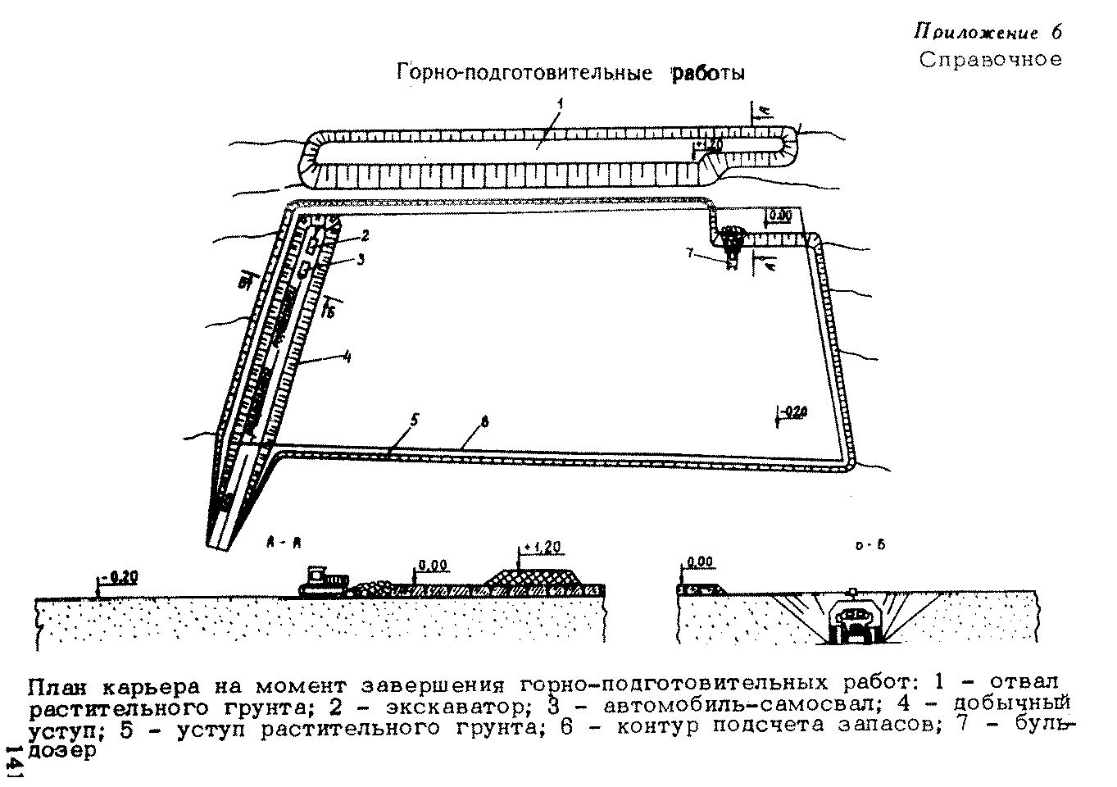

"План карьера на момент завершения горно-подготовительных работ"

Таблица объемов горно-подготовительных работ

Таблица

┌───────────────────┬──────┬─────────┬──────────┬──────────────┬────────┐
│ Вид работ │ Ед. │ Объем │ Сменная │ Количество │ Всего │
│ │ изм. │ работ │производи-├──────┬───────┤машино- │
│ │ │ │тельность │смен в│рабочих│ смен │
│ │ │ │оборудова-│сутки │ дней │ │
│ │ │ │ ния │ │ │ │
├───────────────────┼──────┼─────────┼──────────┼──────┼───────┼────────┤
│Валка леса│ │ │ │ │ │ │
│механической пилой│ │ │ │ │ │ │
│"Дружба" │ │ │ │ │ │ │
├───────────────────┼──────┼─────────┼──────────┼──────┼───────┼────────┤
│Корчевка пней│ │ │ │ │ │ │
│корчевателем- │ │ │ │ │ │ │
│собирателем │ │ │ │ │ │ │
├───────────────────┼──────┼─────────┼──────────┼──────┼───────┼────────┤
│Снятие │ │ │ │ │ │ │
│растительного │ │ │ │ │ │ │
│грунта бульдозером│ │ │ │ │ │ │
│с перемещением во│ │ │ │ │ │ │
│временный отвал │ │ │ │ │ │ │
├───────────────────┼──────┼─────────┼──────────┼──────┼───────┼────────┤
│Проходка разрезной│ │ │ │ │ │ │
│траншеи │ │ │ │ │ │ │
│экскаватором │ │ │ │ │ │ │
└───────────────────┴──────┴─────────┴──────────┴──────┴───────┴────────┘

Приложение 7
Справочное

Паспорт буровзрывных работ

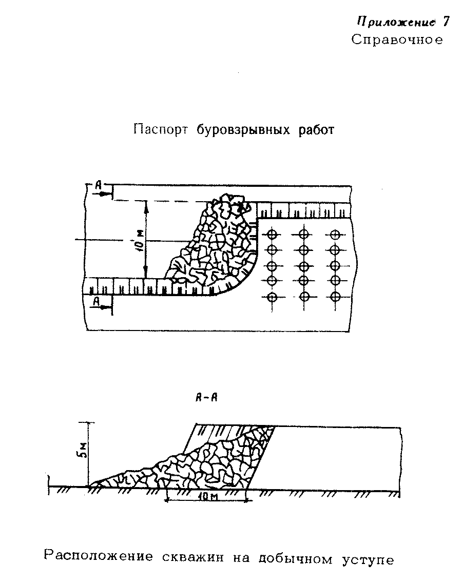

"Расположение скважин на добычном уступе"
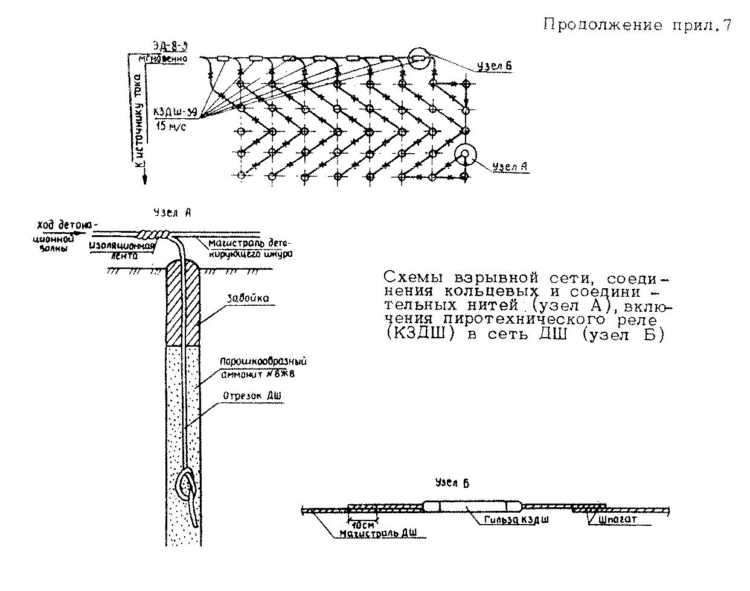

"Схемы взрывной сети, соединения кольцевых и соединительных нитей (узел А), включения пиротехнического реле (КЗДШ) в сеть ДШ (узел Б)"

Таблица основных данных по буровзрывным работам

┌─────┬───────┬──────┬──────┬──────┬───────┬──────┬───────┬──────┬──────┐
│Груп-│Высота │Глуби-│Расс- │Расс- │ Выход │Удель-│ Масса │ Длина│Длина │
│ па │уступа,│ на │тояние│тояние│породы │ ный │заряда,│ заря-│забой-│
│пород│ м │сква- │между │между │ от │расход│ кг │ да, м│ки, м │
│ │ │жин, м│сква- │рядами│ одной │ ВВ, │ │ │ │
│ │ │ │жина- │сква- │скважи-│кг/м3 │ │ │ │
│ │ │ │ ми, м│жин, м│ ны, м │ │ │ │ │
├─────┼───────┼──────┼──────┼──────┼───────┼──────┼───────┼──────┼──────┤
│ 1 │ 2 │ 3 │ 4 │ 5 │ 6 │ 7 │ 8 │ 9 │ 10 │
├─────┼───────┼──────┼──────┼──────┼───────┼──────┼───────┼──────┼──────┤
│ │ │ │ │ │ │ │ │ │ │
└─────┴───────┴──────┴──────┴──────┴───────┴──────┴───────┴──────┴──────┘

Таблица
потребности основных материалов для производства взрывных работ

┌───────────────────────────────────────────┬─────────┬─────────────────┐
│ Наименование │Ед. изм. │Количество на 100│
│ │ │ м3 │
├───────────────────────────────────────────┼─────────┼─────────────────┤
│Магистральные провода ВПМ 0,8 мм2 │ м │ │
│ЭД мгновенного действия марки ЭД-8-Э │ шт. │ │
│ДШ марки ДШ-А │ м │ │
│Пиротехнические реле КЗДШ-69 │ шт. │ │
│ЭДКЗ-15 │ шт. │ │
│Взрывная машинка │ шт. │ │
└───────────────────────────────────────────┴─────────┴─────────────────┘

Приложение 8
Справочное

Передвижная дробильно-сортировочная установка

Спецификация оборудования
Таблица выхода щебня по фракциям
Схема технологического процесса дробления

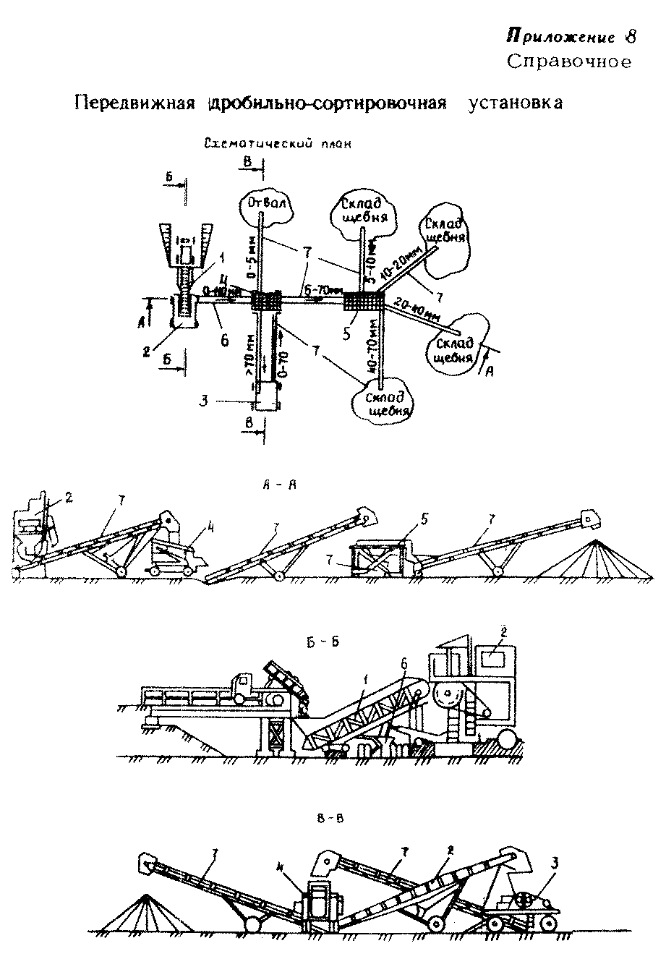
"Передвижная дробильно-сортировочная установка"

Спецификация оборудования

┌─────┬────────────┬─────────────────────┬─────────────┬────────────────┐
│ N │ Марка, тип │ Наименование │ Количество │ Установленная │
│ п/п │ │ оборудования │ механизмов │ мощность, кВт │
│ │ │ │ ├─────────┬──────┤
│ │ │ │ │ на │ общая│
│ │ │ │ │ единицу │ │
├─────┼────────────┼─────────────────────┼─────────────┼─────────┼──────┤
│ 1 │ТК-16 │Передвижной │ │ │ │
│ │ │загрузочный бункер с│ │ │ │
│ │ │пластинчатым │ │ │ │
│ │ │питателем │ │ │ │
│ 2 │СМД-133А │Агрегат крупного│ │ │ │
│ │ │дробления │ │ │ │
│ 3 │СМД-131А │Агрегат среднего│ │ │ │
│ │ │дробления │ │ │ │
│ 4 │СМД-174 │Агрегат сортировки │ │ │ │
│ 5 │СМД-148 │Грохот │ │ │ │
│ 6 │СМД-152 │Передвижной │ │ │ │
│ │ │транспортер │ │ │ │
│ │ │крупнокусочного │ │ │ │
│ │ │материала │ │ │ │
│ 7 │СМД-73 │Передвижной │ │ │ │
│ │ │транспортер │ │ │ │
│ │ │мелкокусочного │ │ │ │
│ │ │материала │ │ │ │
├─────┴────────────┴─────────────────────┼─────────────┼─────────┼──────┤
│Общая установленная мощность │ │ │ │
└────────────────────────────────────────┴─────────────┴─────────┴──────┘

Таблица выхода щебня по фракциям

┌──────────────────┬──────────┬─────────────────────────────────────────┐
│ Фракции, мм │ Выход │ Производительность, м3 │
│ │ щебня, % ├────────────┬──────────────┬─────────────┤
│ │ │ в час │ в смену │ в год │
├──────────────────┼──────────┼────────────┼──────────────┼─────────────┤
│ 0-5 │ │ │ │ │
│ 5-10 │ │ │ │ │
│ 10-20 │ │ │ │ │
│ 20-40 │ │ │ │ │
│ 40-70 │ │ │ │ │
│ Итого: │ │ │ │ │
└──────────────────┴──────────┴────────────┴──────────────┴─────────────┘

Схема технологического процесса дробления

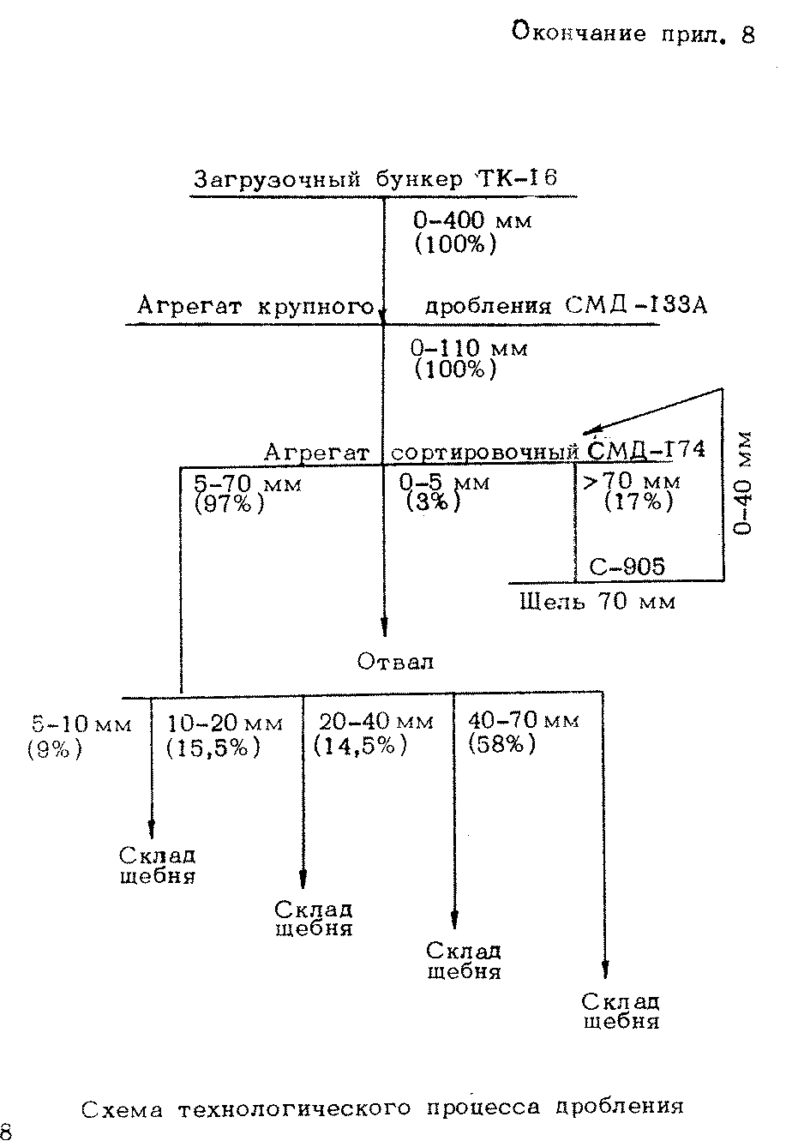

"Схема технологического процесса дробления"

Приложение 9
Справочное

Документация по рекультивации притрассовых карьеров

Таблица 1. Ведомость объемов работ по рекультивации выработанного
пространства притрассовых карьеров
Таблица 2. Ведомость используемых месторождений грунта
Таблица 3. Ведомость используемых месторождений дорожно-строительных
материалов
План карьера после рекультивации земель
Таблица объемов работ по рекультивации

Таблица 1

Автомобильная дорога А-Б

Ведомость объемов работ по рекультивации выработанного пространства
притрассовых карьеров

┌─────┬──────┬─────┬──────────────────────────────────────────────┬─────┐
│ N │ Вид │ Ед. │ Объем работ по карьерам │Всего│
│ п/п │работ │ изм.├────────┬──────────┬────────┬─────────┬───────┤ │
│ │ │ │ N 2 │ N 3 │ N 4 │ N 5 │ N 7 │ │
│ │ │ │Гидрона-│Безымянное│ Зюзино │Кирхинка │Косарка│ │
│ │ │ │ мыв │ │ │ │ │ │
├─────┼──────┼─────┼────────┼──────────┼────────┼─────────┼───────┼─────┤
│ 1 │ 2 │ 3 │ 4 │ 5 │ 6 │ 7 │ 8 │ 9 │
├─────┼──────┼─────┼────────┼──────────┼────────┼─────────┼───────┼─────┤
│ │ │ │ │ │ │ │ │ │
└─────┴──────┴─────┴────────┴──────────┴────────┴─────────┴───────┴─────┘

Примечание. Объемы работ по рубке леса и снятию растительного грунта приведены в сводных ведомостях объемов работ, в гл. 1 и 2 строительной части проекта.

Таблица 2

Автомобильная дорога А-Б
Рабочий проект

Ведомость используемых месторождений грунта

┌─────┬───────────────────┬─────────────┬──────────────────────────────┬─────┬───────────────────┬─────────────┬─────────────┬───────────────┐
│Номер│ Привязка к оси │ Местоположе-│ Характеристика грунта место- │Пло- │ Вскрыша │ Условия │ Намечаемая │ Сведения о │
│мес- │ дороги │ ние место- │рождения (порядковый номер по │щадь,├───────────────────┤разработки и │ область │ согласовании │
│торо-├─────┬─────┬───────┤ рождения и │ СНиП IV-2-82) │ га │ Полезный слой │транспортиро-│использования│отвода земли и │
│жде- │ км │ пк │ влево │ занимаемые ├──────────────┬───────────────┤ ├───────────┬───────┤вки материала│ грунта │условия по ре- │
│ния │ │ │ или │ земли │ Вскрыша │ Полезная │ │ Средняя │ Объем,│ │ │ культивации │
│ │ │ │вправо,│ │ │ толща │ │мощность, м│ тыс. │ │ │ │
│ │ │ │ км │ │ │ │ │ │ м3 │ │ │ │
├─────┼─────┼─────┼───────┼─────────────┼──────────────┼───────────────┼─────┼───────────┼───────┼─────────────┼─────────────┼───────────────┤
│ 1 │ 2 │ 3 │ 4 │ 5 │ 6 │ 7 │ 8 │ 9 │ 10 │ 11 │ 12 │ 13 │
├─────┼─────┼─────┼───────┼─────────────┼──────────────┼───────────────┼─────┼───────────┼───────┼─────────────┼─────────────┼───────────────┤
│ 15 │ 160 │ 0 │Вправо,│В 0,1 км к│Супесь гумуси-│Песок средней│ 2,5 │ 0,2 │ 5 │Разработку │Песок для│Временный отвод│
│ │ │ │1 │Ю-В от с.│рованная (7а) │крупности с│ │ ───── │ ────- │месторождения│верхней части│земли площадью│
│ │ │ │ │Никольского, │ │тонкими просло-│ │ 11,7 │ 292 │рекомендуется│земляного │2,5 га согласо-│
│ │ │ │ │на правой│ │ями супеси,│ │ │ │проводить в│полотна на│ван с условием│
│ │ │ │ │надпойменной │ │маловлажный, │ │ │ │летнее время.│участке │рекультивации │
│ │ │ │ │террасе бе-│ │К_ф=1,5 м/сут│ │ │ │Транспорти- │156-163-й км,│отработанной │
│ │ │ │ │зымянного │ │(25а) - 60%. │ │ │ │ровка возмож-│суглинок -│площади под│
│ │ │ │ │ручья, на│ │Суглинок легкий│ │ │ │на по сущест-│для нижней│лесопосадки │
│ │ │ │ │пашне колхоза│ │пылеватый, │ │ │ │вующей дороге│части земля-│(решение Бара-│
│ │ │ │ │им. Ленина│ │твердый, │ │ │ │протяжением │ного полотна │новичского рай-│
│ │ │ │ │Барановичско-│ │К_у = 1,03 │ │ │ │1,5 км. │ │исполкома │
│ │ │ │ │го р-на│ │(31а) - 40% │ │ │ │Подъездной │ │N 532 от│
│ │ │ │ │Брестской │ │ │ │ │ │путь │ │19.11.75 и│
│ │ │ │ │обл. │ │ │ │ │ │согласован │ │Брестского │
│ │ │ │ │ │ │ │ │ │ │ │ │облисполкома │
│ │ │ │ │ │ │ │ │ │ │ │ │N 206 от│
│ │ │ │ │ │ │ │ │ │ │ │ │15.03.76) и│
│ │ │ │ │ │ │ │ │ │ │ │ │оформлен актом│
│ │ │ │ │ │ │ │ │ │ │ │ │выбора (с уче-│
│ │ │ │ │ │ │ │ │ │ │ │ │том подъездно-│
│ │ │ │ │ │ │ │ │ │ │ │ │го пути) │
└─────┴─────┴─────┴───────┴─────────────┴──────────────┴───────────────┴─────┴───────────┴───────┴─────────────┴─────────────┴───────────────┘

Примечание. Для инженерно-геологического отчета составляется ведомость обследованных месторождений грунта.

Главный геолог объекта (И.О.Фамилия)

Руководитель группы (И.О.Фамилия)

Проверил (И.О.Фамилия)

Составил (И.О.Фамилия)

Таблица 3

Автомобильная дорога А-Б
Рабочий проект

Ведомость используемых месторождений дорожно-строительных материалов

┌─────┬─────────────────────┬────────────┬────────────────┬───────────────┬──────┬────────────────────┬─────────────┬─────────────┬───────────────┐
│Номер│Привязка к оси дороги│ Название │ Материал, его │ Геологическое │ Пло- │ Вскрыша │ Условия │ Намечаемая │ Сведения о │
│мес- ├──────┬─────┬────────┤месторожде- │ качественная │ строение │ щадь,├────────────────────┤разработки и │ область │ согласовании │
│торо-│ км │ пк │ влево │ ния, его │ характеристика,│месторождения, │ га │ Полезный cлой │транспортиро-│использования│земли и условия│
│жде- │ │ │ или │местоположе-│ результаты │гидрогеологиче-│ ├───────────┬────────┤ вки │ материала │ рекультивации │
│ ния │ │ │вправо, │ ние, │ лабораторных │ ские условия │ │ Средняя │ Объем, │ материалов │ │ │
│ │ │ │ км │ занимаемые │ испытаний │ (порядковый │ │мощность, м│ тыс. │ │ │ │
│ │ │ │ │ земли │ │ номер по СНиП │ │ │ м3 │ │ │ │
│ │ │ │ │ │ │ IV-2-82) │ │ │ │ │ │ │
├─────┼──────┼─────┼────────┼────────────┼────────────────┼───────────────┼──────┼───────────┼────────┼─────────────┼─────────────┼───────────────┤
│ 1 │ 2 │ 3 │ 4 │ 5 │ 6 │ 7 │ 8 │ 9 │ 10 │ 11 │ 12 │ 13 │
├─────┼──────┼─────┼────────┼────────────┼────────────────┼───────────────┼──────┼───────────┼────────┼─────────────┼─────────────┼───────────────┤
│ 7 │ 22 │ 70 │Вправо, │Крутое │Песчано-гравий- │Месторождение │ 8 │ 0,45 │ 3,6 │Разработку │Для дополни-│Временный отвод│
│ │ │ │8 │расположено │ная смесь│приурочено к│ │ ───── │ ───────│рекомендуется│тельного слоя│земли с│
│ │ │ │ │в 1 км к Ю-В│(гравия до│1-й │ │ 5,1 │ 408 │производить │основания │землепользова- │
│ │ │ │ │от ст.│60%). │надпойменной │ │ │ │экскаватором-│ │телем │
│ │ │ │ │Новопавловка│Заполнитель -│террасе │ │ │ │драглайном в│ │согласован с│
│ │ │ │ │Черноречен- │песок крупный.│р. Северка. │ │ │ │теплое время│ │учетом │
│ │ │ │ │ского р-на│Содержание │Полезная толща│ │ │ │года. │ │использования │
│ │ │ │ │Хабаровского│пылевато- │представлена │ │ │ │Требуется │ │выработанного │
│ │ │ │ │кр., на│глинистых │аллювиальными │ │ │ │улучшение │ │пространства │
│ │ │ │ │неудобных │частиц 0,8-2,4%.│отложениями, │ │ │ │существующей │ │под водоем│
│ │ │ │ │землях │Содержание │залегающими │ │ │ │дороги на│ │(решение │
│ │ │ │ │совхоза │лещадных зерен │выдержанным │ │ │ │протяжении │ │Чернореченского│
│ │ │ │ │"Октябрьс- │7%, обломки│слоем мощностью│ │ │ │3,5 км и│ │райисполкома N│
│ │ │ │ │кий" │преимущественно │до 5 м. С│ │ │ │устройстве │ │532 от 19.11.75│
│ │ │ │ │ │метаморфических │глубины 2,5 м│ │ │ │подъездного │ │и Хабаровского│
│ │ │ │ │ │пород. │толща обводнена│ │ │ │пути от│ │крайисполкома N│
│ │ │ │ │ │Марка гравия│(4а). Вскрыша -│ │ │ │существующей │ │206 от│
│ │ │ │ │ │по дробимости│супесь │ │ │ │дороги до│ │15.03.76) и│
│ │ │ │ │ │- Др 12 (потеря│гумусированная │ │ │ │трассы │ │оформлен актом│
│ │ │ │ │ │в весе 10%), по│(7 а) │ │ │ │протяжением │ │выбора (с│
│ │ │ │ │ │истираемости │ │ │ │ │4,5 км. │ │учетом │
│ │ │ │ │ │И-II (потеря в│ │ │ │ │Подъездной │ │подъездного │
│ │ │ │ │ │весе 25%), по│ │ │ │ │путь │ │пути) │
│ │ │ │ │ │морозостойкости │ │ │ │ │согласован │ │ │
│ │ │ │ │ │Мрз25 │ │ │ │ │ │ │ │
└─────┴──────┴─────┴────────┴────────────┴────────────────┴───────────────┴──────┴───────────┴────────┴─────────────┴─────────────┴───────────────┘

Примечание. В ведомость включаются все намечаемые к использованию месторождения, а также используемые базисные карьеры дорожно-строительных материалов.

Главный геолог объекта (И.О.Фамилия)

Руководитель бригады (И.О.Фамилия)

Проверил (И.О.Фамилия)

Составил (И.О.Фамилия)

План карьера после рекультивации земель

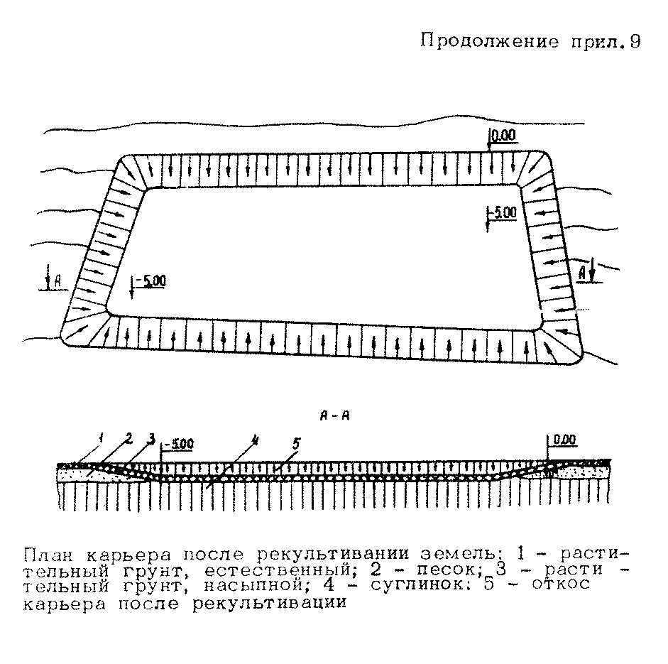

"План карьера после рекультивации земель"

Таблица объемов работ по рекультивации

┌──────────────────┬───────┬─────────┬──────────┬───────────────┬───────┐
│ Вид работ │ Ед. │ Объем │ Сменная │ Количество │ Всего │
│ │ изм. │ работ │производи-├───────┬───────┤машино-│
│ │ │ │тельность │смен в │рабочих│ смен │
│ │ │ │оборудова-│ сутки │ дней │ │
│ │ │ │ ния │ │ │ │
├──────────────────┼───────┼─────────┼──────────┼───────┼───────┼───────┤
│Уположение откосов│ │ │ │ │ │ │
│до 10° бульдозером│ │ │ │ │ │ │
│с перемещением│ │ │ │ │ │ │
│грунта 1 группы на│ │ │ │ │ │ │
│расстояние 30 м │ │ │ │ │ │ │
├──────────────────┼───────┼─────────┼──────────┼───────┼───────┼───────┤
│Грубая планировка│ │ │ │ │ │ │
│выработанного │ │ │ │ │ │ │
│пространства │ │ │ │ │ │ │
│бульдозером │ │ │ │ │ │ │
├──────────────────┼───────┼─────────┼──────────┼───────┼───────┼───────┤
│Разработка ранее│ │ │ │ │ │ │
│разрыхленного │ │ │ │ │ │ │
│растительного │ │ │ │ │ │ │
│грунта 1 группы│ │ │ │ │ │ │
│бульдозером с│ │ │ │ │ │ │
│перемещением его│ │ │ │ │ │ │
│из временного│ │ │ │ │ │ │
│отвала на│ │ │ │ │ │ │
│расстояние 50 м │ │ │ │ │ │ │
├──────────────────┼───────┼─────────┼──────────┼───────┼───────┼───────┤
│Окончательная │ │ │ │ │ │ │
│планировка │ │ │ │ │ │ │
│восстанавливаемого│ │ │ │ │ │ │
│пространства │ │ │ │ │ │ │
├──────────────────┼───────┼─────────┼──────────┼───────┼───────┼───────┤
│Засев семенами│ │ │ │ │ │ │
│многолетних трав│ │ │ │ │ │ │
│выработанного │ │ │ │ │ │ │
│пространства │ │ │ │ │ │ │
│транспортной │ │ │ │ │ │ │
│сеялкой │ │ │ │ │ │ │
└──────────────────┴───────┴─────────┴──────────┴───────┴───────┴───────┘

Приложение 10
Справочное

Технические характеристики оборудования для горных работ

Технические характеристики экскаваторов
Технические характеристики самоходных скреперов
Технические характеристики прицепных скреперов
Технические характеристики бульдозеров
Технические характеристики одноковшовых погрузчиков
Технические характеристики транспортных рыхлителей

Технические характеристики экскаваторов

Начало таблицы. См. окончание
┌───────────────────────┬─────────────────┬────────────┬────────────┬───────────┬──────────────┬────────────┐
│ Характеристика │ ЭО-6122А │ Э-2503В │ Э-2505Б │ ЭО-5123 │ ЭО-4121Б │ ЭО-5111Б │
├───────────────────────┼─────────────────┼────────────┼────────────┼───────────┼──────────────┼────────────┤
│Мощность, кВт │ 150 │ 160 │ 160 │ 125 │ 95,7 │ 79,5 │
├───────────────────────┼─────────────────┴────────────┴────────────┼───────────┴──────────────┴────────────┤
│Тип привода │ Электрический │ Дизельный │
├───────────────────────┼─────────────────┬─────────────────────────┼──────────────────────────┬────────────┤
│Управление рабочими│ Гидравлическое │ Механическое │ Гидравлическое │Механическое│
│органами │ │ │ │ │
├───────────────────────┼─────────────────┼────────────┬────────────┼───────────┬──────────────┼────────────┤
│Скорость передвижения,│ 1,50 │ 1,23 │ 1,23 │ 2,2 │ 2,5 │ 2,0 │
│км/ч │ │ │ │ │ │ │
├───────────────────────┼─────────────────┼────────────┼────────────┼───────────┼──────────────┼────────────┤
│Вместимость ковша│ 2,50 │ 2,5 │ 2,5 │ 1,25 │ 1,25 │ 1,0 │
│прямой лопаты для│ │ │ │ │ │ │
│грунтов I-VI категорий,│ │ │ │ │ │ │
│м3 │ │ │ │ │ │ │
├───────────────────────┼─────────────────┼────────────┼────────────┼───────────┼──────────────┼────────────┤
│Масса, т │ 56,2 │ 94,0 │ 94,0 │ 38,7 │ 23,5 │ 33,5 │
└───────────────────────┴─────────────────┴────────────┴────────────┴───────────┴──────────────┴────────────┘

Окончание таблицы. См. начало
┌───────────────────────┬────────────┬───────────┬───────────┬──────────┬───────────┬───────────┬───────────┐
│ Характеристика │ ЭО-5122А │ ЭО-4124 │ ЭО 3323 │ Э-652Б │ ЭО-3333 │ ЭО-3221 │ ЭО-4321А │
├───────────────────────┼────────────┼───────────┼───────────┼──────────┼───────────┼───────────┼───────────┤
│Мощность, кВт │ 125 │ 95 │ 55 │ 55-60 │ 55 │ 55 │ 70 │
├───────────────────────┼────────────┴───────────┴───────────┴──────────┴───────────┴───────────┴───────────┤
│Тип привода │ Дизельный │
├───────────────────────┼────────────────────────────────────┬──────────┬───────────────────────────────────┤
│Управление рабочими│ Гидравлическое │Механичес-│ Гидравлическое │
│органами │ │ кое │ │
├───────────────────────┼────────────┬───────────┬───────────┼──────────┼───────────┬───────────┬───────────┤
│Скорость передвижения,│ 2,4 │ 2,5 │ 19,0 │ 3,01 │ 19,2 │ 3,0 │ 19,5 │
│км/ч │ │ │ │ │ │ │ │
├───────────────────────┼────────────┼───────────┼───────────┼──────────┼───────────┼───────────┼───────────┤
│Вместимость ковша│ 1,0 │ 1,0* │ 0,63 │ 0,65 │ 0,63* │ 0,63* │ 0,63* │
│прямой лопаты для│ │ │ │ │ │ │ │
│грунтов I-VI категорий,│ │ │ │ │ │ │ │
│м3 │ │ │ │ │ │ │ │
├───────────────────────┼────────────┼───────────┼───────────┼──────────┼───────────┼───────────┼───────────┤
│Масса, т │ 35,8 │ 24,5 │ 14,0 │ 21,2 │ 14,0 │ 13,8 │ 20,0 │
└───────────────────────┴────────────┴───────────┴───────────┴──────────┴───────────┴───────────┴───────────┘

──────────────────────────────
* С обратной лопатой.

Технические характеристики самоходных скреперов

┌────────────────────────┬──────────────────────────────────────────────┐
│ Характеристика │ Марка скрепера │
│ ├────────────┬────────────────┬────────────────┤
│ │ ДЗ-81-1 │ ДЗ-13А │ ДЗ-115 │
├────────────────────────┼────────────┼────────────────┼────────────────┤
│Марка базового тягача │ Т-150К │ БелАЗ-531 │ БелАЗ-531Б │
├────────────────────────┼────────────┼────────────────┼────────────────┤
│Мощность двигателя, кВт │ 122 │ 265 │ 532 │
├────────────────────────┼────────────┼────────────────┼────────────────┤
│Вместимость ковша, м3 │ 4,5 │ 15,0 │ 16,2 │
├────────────────────────┼────────────┼────────────────┼────────────────┤
│Грузоподъемность, т │ - │ 27 │ 29 │
├────────────────────────┼────────────┼────────────────┼────────────────┤
│Ширина резания, м │ 2,43 │ 2,82 │ 3,02 │
├────────────────────────┼────────────┼────────────────┼────────────────┤
│Глубина резания, м │ 0,13 │ 0,35 │ 0,35 │
├────────────────────────┼────────────┼────────────────┼────────────────┤
│Толщина отсыпаемого│ 0,415 │ 0,45 │ 0,50 │
│слоя, м │ │ │ │
├────────────────────────┼────────────┼────────────────┼────────────────┤
│Наибольшая скорость│ - │ 45 │ 55 │
│передвижения, км/ч │ │ │ │
├────────────────────────┼────────────┼────────────────┼────────────────┤
│Масса, т │ 12,0 │ 34,8 │ - │
└────────────────────────┴────────────┴────────────────┴────────────────┘

Технические характеристики прицепных скреперов

┌────────────────┬─────────┬────────┬────────┬───────┬─────────┬────────┐
│ Характеристика │ ДЗ-33 │ ДЗ-111А│ ДЗ-77-2│ ДЗ-77А│ ДЗ-149-5│ ДЗ-79 │
├────────────────┼─────────┼────────┼────────┼───────┼─────────┼────────┤
│Марка базового│ДТ-75М-С2│ Т-4АП2 │Т-130-1 │ Т-130 │ К-701 │ Т-330 │
│тягача │ │ │ │ │ │ │
├────────────────┼─────────┼────────┼────────┼───────┼─────────┼────────┤
│Мощность, кВт │ 59 │ 96 │ 118 │ 118 │ 221 │ 243 │
├────────────────┼─────────┼────────┼────────┼───────┼─────────┼────────┤
│Вместимость │ 3,0 │ 4,5 │ 8,0 │ 8,8 │ 8,0 │ 18,0 │
│ковша, м │ │ │ │ │ │ │
├────────────────┼─────────┼────────┼────────┼───────┼─────────┼────────┤
│Ширина резания,│ 2,10 │ 2,43│ 2,75│ 2,75│ 2,58 │ 3,02│
│м │ │ │ │ │ │ │
├────────────────┼─────────┼────────┼────────┼───────┼─────────┼────────┤
│Глубина резания,│ 0,10 │ 0,13│ 0,15│ 0,15│ 0,15 │ 0,31│
│м │ │ │ │ │ │ │
├────────────────┼─────────┼────────┼────────┼───────┼─────────┼────────┤
│Толщина │ 0,34 │ 0,40│ 0,40│ 0,40│ 0,40 │ 0,50│
│отсыпаемого │ │ │ │ │ │ │
│слоя, м │ │ │ │ │ │ │
├────────────────┼─────────┼────────┼────────┼───────┼─────────┼────────┤
│Габаритные │ │ │ │ │ │ │
│размеры, мм: │ │ │ │ │ │ │
├────────────────┼─────────┼────────┼────────┼───────┼─────────┼────────┤
│длина │ 6500 │ 7480 │ 9915 │9980 │ 9354 │11870 │
├────────────────┼─────────┼────────┼────────┼───────┼─────────┼────────┤
│ширина │ 2455 │ 2922 │ 3150 │3150 │ 3150 │ 3610 │
├────────────────┼─────────┼────────┼────────┼───────┼─────────┼────────┤
│высота │ 1980 │ 2520 │ 2750 │2750 │ 2800 │ 3600 │
├────────────────┼─────────┼────────┼────────┼───────┼─────────┼────────┤
│Масса, т │ 2,75 │ 4,37│ 9,90│ 10,50│ 9,80 │ 18,60│
└────────────────┴─────────┴────────┴────────┴───────┴─────────┴────────┘

Технические характеристики бульдозеров

┌───────────┬─────────────┬────────────┬─────────┬───────────┬──────────┐
│ Марка │ Марка │ Мощность, │ Ширина │ Высота │ Масса, т │
│бульдозера │ базового │ кВт │ отвала, │отвала, мм │ │
│ │ трактора │ │ мм │ │ │
├───────────┼─────────────┼────────────┼─────────┼───────────┼──────────┤
│ ДЗ-53 │ Т-100М │ 79,6 │ 3200 │ 1100 │ 14,10 │
├───────────┼─────────────┼────────────┼─────────┼───────────┼──────────┤
│ ДЗ-54 │ Т-100МГП │ 79,5 │ 3200 │ 1100 │ 13,71 │
├───────────┼─────────────┼────────────┼─────────┼───────────┼──────────┤
│ ДЗ-17 │ Т-100МЗ │ 79,5 │ 3970 │ 1000 │ 14,84 │
├───────────┼─────────────┼────────────┼─────────┼───────────┼──────────┤
│ ДЗ-104 │ Т-4АП2 │ 96,0 │ 3280 │ 990 │ 10,80 │
├───────────┼─────────────┼────────────┼─────────┼───────────┼──────────┤
│ ДЗ-101А │ Т-4АП2 │ 96,0 │ 2860 │ 1050 │ 9,90 │
├───────────┼─────────────┼────────────┼─────────┼───────────┼──────────┤
│ ДЗ-27 │ Т-130 │ 118,0 │ 3200 │ 1100 │ 13,35 │
├───────────┼─────────────┼────────────┼─────────┼───────────┼──────────┤
│ ДЗ-110 │ Т-130 │ 118,0 │ 3220 │ 1150 │ 16,30 │
├───────────┼─────────────┼────────────┼─────────┼───────────┼──────────┤
│ ДЗ-110А │ Т-130,1 │ 118,0 │ 3220 │ 1180 │ 14,03 │
├───────────┼─────────────┼────────────┼─────────┼───────────┼──────────┤
│ ДЗ-110Б │ Т-130,1 │ 118,0 │ 2220 │ 1180 │ 15,77 │
├───────────┼─────────────┼────────────┼─────────┼───────────┼──────────┤
│ ДЗ-109-1 │ Т-130 │ 118,0 │ 4120 │ 1140 │ 16,59 │
├───────────┼─────────────┼────────────┼─────────┼───────────┼──────────┤
│ ДЗ-109Б │ Т-130 │ 118,0 │ 4120 │ 1000 │ 16,28 │
├───────────┼─────────────┼────────────┼─────────┼───────────┼──────────┤
│ ДЗ-35 │ Т-180Г │ 132,0 │ 3640 │ 1230 │ 17,06 │
├───────────┼─────────────┼────────────┼─────────┼───────────┼──────────┤
│ ДЗ-35Б │ Т-180КС │ 132,0 │ 3640 │ 1200 │ 20,29 │
├───────────┼─────────────┼────────────┼─────────┼───────────┼──────────┤
│ ДЗ-118 │ ДЭТ-250М │ 243,0 │ 4310 │ 1550 │ 34,80 │
├───────────┼─────────────┼────────────┼─────────┼───────────┼──────────┤
│ ДЗ-34С │ ДЭТ-250 │ 243,0 │ 4540 │ 1400 │ 31,38 │
├───────────┼─────────────┼────────────┼─────────┼───────────┼──────────┤
│ ДЗ-59 │ Т-330 │ - │ 3600 │ 1200 │ 44,00 │
├───────────┼─────────────┼────────────┼─────────┼───────────┼──────────┤
│ ДЗ-124ХП │ Т-330 │ - │ 4730 │ 1550 │ 44,00 │
└───────────┴─────────────┴────────────┴─────────┴───────────┴──────────┘

Примечание. Управление отвалом у бульдозеров марок ДЗ-53 и ДЗ-17 канатное, у бульдозеров остальных марок - гидравлическое.

Технические характеристики одноковшовых погрузчиков

┌──────────────────┬──────────┬──────────┬──────────┬─────────────────────────┬────────┬────────┬───────────┐
│ Характеристика │ Д-532 │ Д-532 на │ Д-584 │ Д-584 │ Д-574 │ Д-543 │ ТО-21-1 │
│ │ │базе К-702│ ├────────────┬────────────┤ │ │ │
│ │ │ │ │ на базе │ на базе │ │ │ │
│ │ │ │ │ БелАЗ-531 │ БелАЗ-540 │ │ │ │
├──────────────────┼──────────┴──────────┴──────────┴────────────┴────────────┴────────┼────────┴───────────┤
│Ход │ Пневматический │ Гусеничный │
├──────────────────┼──────────┬──────────┬──────────┬────────────┬────────────┬────────┼────────┬───────────┤
│Грузоподъемность, │ 2,0 │ 3,2 │ 5,0 │ 10,0 │ 12,0 │ 2,0 │ 5,0 │ 15,0 │
│т │ │ │ │ │ │ │ │ │
├──────────────────┼──────────┼──────────┼──────────┼────────────┼────────────┼────────┼────────┼───────────┤
│Вместимость, м3 │ 1,25 │ 2,0 │ 3,0 │ 5,0 │ 60 │ 0,85 │ 2,8 │ 7,65 │
├──────────────────┼──────────┼──────────┼──────────┼────────────┼────────────┼────────┼────────┼───────────┤
│Наибольшая высота│ 2,3 │ 3,2 │ 3,3 │ - │ - │ 2,8 │ 3,29 │ 4,2 │
│разгрузки, мм │ │ │ │ │ │ │ │ │
├──────────────────┼──────────┼──────────┼──────────┼────────────┼────────────┼────────┼────────┼───────────┤
│Мощность │ 95-105 │ 180-240 │ 180-249 │ 360 │ 520 │ 75 │ 140 │ 405,2 │
│двигателя, л.с. │ │ │ │ │ │ │ │ │
├──────────────────┼──────────┼──────────┼──────────┼────────────┼────────────┼────────┼────────┼───────────┤
│Наибольшее тяговое│ 3,7 │ - │ 10,5 │ 16,5 │ 24,0 │ 6,0 │ 17,2 │ - │
│усилие, тс │ │ │ │ │ │ │ │ │
├──────────────────┼──────────┼──────────┼──────────┼────────────┼────────────┼────────┼────────┼───────────┤
│Масса погрузчика,│ 6,5 │ 13,5 │ 18,3 │ 32,0 │ 40,0 │ 8,57 │ 22,9 │ 74,0 │
│т │ │ │ │ │ │ │ │ │
├──────────────────┼──────────┼──────────┼──────────┼────────────┼────────────┼────────┼────────┼───────────┤
│Скорость движения,│ 0-40 │ 0-40 │ 2,6-49,5 │ 0-45 │ 0-50 │ 4-11 │ 2-3 │ 5-21 │
│км/ч │ │ │ │ │ │ │ │ │
└──────────────────┴──────────┴──────────┴──────────┴────────────┴────────────┴────────┴────────┴───────────┘

Технические характеристики транспортных рыхлителей

┌────────────────────┬────────┬───────┬───────┬────────┬───────┬────────┐
│ Характеристика │ДЗ-35С │ДЗ-116В│ДЗ-117А│ДЗ-126А │ДЗ-129 │ДЗ-94-С1│
├────────────────────┼────────┼───────┼───────┼────────┼───────┼────────┤
│Марка базового│Т-180КС │Т- 130 │ Т-130 │ДЭТ-250М│Т-330 │ Т-330 │
│трактора │ │ │ │ │ │ │
├────────────────────┼────────┼───────┼───────┼────────┼───────┼────────┤
│Мощность, кВт │ 132 │118 │ 118 │ 243 │ 243 │ 243 │
├────────────────────┼────────┼───────┼───────┼────────┼───────┼────────┤
│Модель рыхлительного│ ДП-22С │ДП-26С │ДП-26С │ДП-98Хл │ДП-29ХЛ│ДП-10С-1│
│оборудования │ │ │ │ │ │ │
├────────────────────┼────────┼───────┼───────┼────────┼───────┼────────┤
│Глубина рыхления, мм│ 500 │450 │ 450 │ 1200 │1400 │ 700 │
├────────────────────┼────────┼───────┼───────┼────────┼───────┼────────┤
│Число зубьев │ 1-3 │ 1 │ 1 │ 1 │ 1 │ 1 │
├────────────────────┼────────┼───────┼───────┼────────┼───────┼────────┤
│Масса, т │ 22,67│ 17,5 │ 17,66│ 38,62│ 52,64│ 38 │
└────────────────────┴────────┴───────┴───────┴────────┴───────┴────────┘

Приложение 11
Справочное

Технические характеристики агрегатов ПДСУ-35

Технические характеристики агрегата среднего дробления СМД-186

Производительность при ширине выходной щели 60 мм, м3/ч, 20-45
не менее
Диапазон регулирования выходной щели дробилки, мм 40-90
Размер приемного отверстия щековой дробилки, мм:
длина 900
ширина 400
Размер готового продукта, мм 0-150
Наибольший размер куска исходного материала, мм 340
Предел прочности дробимого материала, МПа (кгс/см2), 300 (3000)
не более
Мощность электродвигателя, кВт 55
Скорость транспортирования, км/ч, не более 20
Габаритные размеры, мм, не более:
длина 11000
ширина 3000
высота 4600
Масса агрегата, кг, не более 23000

В состав агрегата входят: дробилка ЩДС-2-4х9 (СМД-109А), питатель пластинчатый, рама с ходовыми тележками и системой тормозов, электрооборудование с пультом дистанционного управления.

Технические характеристики агрегата мелкого дробления
и сортировки СМД-187

Производительность, м3/ч, не менее 27
Диапазон регулирования выходной щели дробилки, мм 12-35
Размер готового продукта, мм 0-5; 5-20;
20-40
Наибольший размер исходного материала, мм 60
Предел прочности дробимого материала, МПа (кгс/см2), 300 (3000)
не более
Мощность электродвигателя, кВт, не более 50
Скорость транспортирования, км/ч, не более 20
Габаритные размеры, мм:
длина 12000
ширина 3700
высота 4400
Масса агрегата, кг, не более 14000

В состав агрегата входят: дробилка конусная СМД-119 (КСД-600Гр, СМ-561А), грохот вибрационный ГСС-32, загрузочный и возвратный транспортеры, рама с ходовыми тележками и системой тормозов, электрооборудование с пультом для дистанционного управления.

Приложение 12
Справочное

Технические характеристики агрегатов ПДСУ-85

Технические характеристики загрузочного агрегата ТК-16
Технические характеристики агрегата крупного дробления СМД-133А
Технические характеристики агрегата среднего дробления СМД-131А
Технические характеристики агрегата сортировки СМД-174

Технические характеристики загрузочного агрегата ТК-16

Производительность, м3/ч 75-150
Длина ленты питателя, мм 6000
Ширина ленты питателя, мм 1000
Скорость движения ленты, м/с 0,08; 0,16
Максимальный размер куска транспортируемого материала, мм 600
Мощность двигателя, кВт 2,8/6,7
Габаритные размеры, мм:
длина 8300
ширина 3810
высота 4700
Масса агрегата, кг 16000

Технические характеристики агрегата крупного дробления СМД-133А

Производительность при рекомендуемой ширине выходной щели, 85
м3/ч, не менее
Рекомендуемая ширина выходной щели для работы агрегатов в 130
составе ПДСУ, мм
Наибольший размер загружаемого куска, мм, не более 500
Предел прочности дробимого материала, МПа (кгс/см2), не 300(3000)
более
Мощность двигателя, кВт, не более 75
Скорость транспортирования, км/ч, не более 20
Габаритные размеры, мм:
длина 10550
ширина 3500
высота 4500
Масса агрегата, кг 30000

В состав агрегата входят: дробилка щековая ЩДС-1-6x9 (СМ-110); рама с ходовыми тележками и системой тормозов, электрооборудование с пультом дистанционного управления.

Технические характеристики агрегата среднего дробления СМД-131А

Производительность при номинальной ширине выходной щели, 44
м3/ч, не менее
Ширина выходной щели (номинальная), мм 40
Максимальный размер куска дробимого материала, мм 210
Мощность двигателей, кВт, не более 90
Скорость транспортирования, км/ч, не более 20
Габаритные размеры, мм:
длина 8600
ширина 3200
высота 3300
Масса агрегата, кг 25500

В состав агрегата входят: дробилка щековая СМД-108А (2 шт.), рама с ходовыми тележками и системой тормозов, электрооборудование с пультом дистанционного управления.

Технические характеристики агрегата сортировки СМД-174

Производительность при самостоятельном использовании 125
(ориентировочная), м3/ч
Производительность в составе ПДСУ (при производстве 98
щебня до 40 мм), м3/ч
Наибольший размер куска исходного материала, мм 150
Размер готового продукта, мм 0-40; 40-70;
> 70 или 0-5;
5-20; > 20
Мощность двигателя, кВт, не более 15
Скорость транспортирования, км/ч, не более 20
Габаритные размеры, мм, не более:
длина 9500
ширина 4000
высота 4000
Масса агрегата, кг, не более 11000

В состав агрегата входит грохот СМД-148.

Приложение 13
Справочное

Технические характеристики стационарного дробильно-сортировочного
оборудования и промывочных машин

Технические характеристики щековых дробилок
Технические характеристики роторных дробилок
Технические характеристики конусных дробилок
Технические характеристики грохотов
Технические характеристики корытных моек К-12, К-14, К-7 и вибромойки
СМД-88

Технические характеристики щековых дробилок

┌────────────────────────┬────────────┬──────────┬──────────┬───────────┐
│ Характеристика │ СМД-108А │ СМД-109А │ СМД-110А │ СМД-111 │
├────────────────────────┼────────────┼──────────┼──────────┼───────────┤
│Типоразмер │ ЩДС-11- │ ЩДС-11- │ ЩДС-1- │ ШДС- │
│ │ 2,5 х 9 │ 4 х 9 │ 6 х 9 │ 9 х 12 │
├────────────────────────┼────────────┼──────────┼──────────┼───────────┤
│Размер приемного│ 250 х 900 │400 х 900 │600 х 900 │900 х 1200 │
│отверстия, мм │ │ │ │ │
├────────────────────────┼────────────┼──────────┼──────────┼───────────┤
│Наибольший размер кусков│ 210 │ 340 │ 500 │ 750 │
│исходного материала, мм │ │ │ │ │
├────────────────────────┼────────────┼──────────┼──────────┼───────────┤
│Ширина выходной щели, мм│ 20-60 │ 40-90 │ 75-125 │ 90-165 │
├────────────────────────┼────────────┼──────────┼──────────┼───────────┤
│Производительность при│ 22 │ 35 │ 75 │ 180 │
│номинальной величине│ │ │ │ │
│выходной щели, м3/ч │ │ │ │ │
├────────────────────────┼────────────┼──────────┼──────────┼───────────┤
│Установленная мощность│ 45 │ 55 │ 75 │ 90 │
│электродвигателя, кВт │ │ │ │ │
├────────────────────────┼────────────┼──────────┼──────────┼───────────┤
│Габаритные размеры мм: │ │ │ │ │
├────────────────────────┼────────────┼──────────┼──────────┼───────────┤
│длина │ 1700 │ 2200 │ 2700 │ 5000 │
├────────────────────────┼────────────┼──────────┼──────────┼───────────┤
│ширина │ 2300 │ 2600 │ 2500 │ 6000 │
├────────────────────────┼────────────┼──────────┼──────────┼───────────┤
│высота │ 1700 │ 2200 │ 2600 │ 4000 │
├────────────────────────┼────────────┼──────────┼──────────┼───────────┤
│Масса дробилки без│ 8500 │ 12000 │ 18500 │ 76000 │
│электрооборудования, кг │ │ │ │ │
└────────────────────────┴────────────┴──────────┴──────────┴───────────┘

Технические характеристики роторных дробилок

┌────────────────────────────────────┬───────────────────┬──────────────┐
│ Характеристика │ СМД-75А │ СМД-86А │
├────────────────────────────────────┼───────────────────┼──────────────┤
│Размеры ротора, мм: │ │ │
├────────────────────────────────────┼───────────────────┼──────────────┤
│диаметр │ 1000 │ 1250 │
├────────────────────────────────────┼───────────────────┼──────────────┤
│длина │ 1000 │ 1000 │
├────────────────────────────────────┼───────────────────┼──────────────┤
│Размеры приемного отвертстия, мм: │ │ │
├────────────────────────────────────┼───────────────────┼──────────────┤
│продольный │ 1000 │ 1000 │
├────────────────────────────────────┼───────────────────┼──────────────┤
│поперечный │ 500 │ 875 │
├────────────────────────────────────┼───────────────────┼──────────────┤
│Производительность дробилки, м3/ч │ 125 │ 135 │
├────────────────────────────────────┼───────────────────┼──────────────┤
│Максимальный размер куска│ 300 │ 600 │
│загружаемого материала, мм │ │ │
├────────────────────────────────────┼───────────────────┼──────────────┤
│Окружная скорость ротора, м/с │ 20,0; 24,0 │ 20,0 │
│ ├───────────────────┼──────────────┤
│ │ 28,8; 34,6 │ 26,5 │
│ ├───────────────────┼──────────────┤
│ │ 41,5; 50,0 │ 35,0 │
├────────────────────────────────────┼───────────────────┼──────────────┤
│Регулируемые размеры выходных щелей,│ │ │
│мм │ 16-200 │ 25-250 │
├────────────────────────────────────┼───────────────────┼──────────────┤
│Мощность электродвигателя, кВт │ 125 │ 100 │
├────────────────────────────────────┼───────────────────┼──────────────┤
│Габаритные размеры, мм: │ │ │
├────────────────────────────────────┼───────────────────┼──────────────┤
│длина │ 2700 │ 3200 │
├────────────────────────────────────┼───────────────────┼──────────────┤
│ширина │ 2800 │ 2350 │
├────────────────────────────────────┼───────────────────┼──────────────┤
│высота │ 2100 │ 2800 │
├────────────────────────────────────┼───────────────────┼──────────────┤
│Масса без электрооборудования, кг │ 10000 │ 15000 │
└────────────────────────────────────┴───────────────────┴──────────────┘

Технические характеристики конусных дробилок

┌──────────────────┬──────────┬───────────┬──────────────┬────────────────┬─────────────────┬────────────────┐
│ Характеристика │КСД-600 Гр│КСД-900 Гр │ КСД-1200 │ КМД-1200 │ КСД-1750 │ КМД-1750 │
│ │(СМД-119) │ (СМД-120) ├──────┬───────┼───────┬────────┼────────┬────────┼───────┬────────┤
│ │ │ │ Т │ Гр │ Т │ Гр │ Т │ Гр │ Т │ Гр │
├──────────────────┼──────────┼───────────┼──────┼───────┼───────┼────────┼────────┼────────┼───────┼────────┤
│Диаметр основания│ 600 │ 900 │ 1200 │ 1200 │ 1200 │ 1200 │ 1750 │ 1750 │ 1750 │ 1750 │
│дробящего конуса,│ │ │ │ │ │ │ │ │ │ │
│мм │ │ │ │ │ │ │ │ │ │ │
├──────────────────┼──────────┼───────────┼──────┼───────┼───────┼────────┼────────┼────────┼───────┼────────┤
│Ширина приемной│ 75 │ 130 │ 125 │ 185 │ 50 │ 100 │ 200 │ 250 │ 80 │ 130 │
│щели, мм │ │ │ │ │ │ │ │ │ │ │
├──────────────────┼──────────┼───────────┼──────┼───────┼───────┼────────┼────────┼────────┼───────┼────────┤
│Наибольший размер│ 60 │ 105 │ 100 │ 150 │ 40 │ 80 │ 160 │ 200 │ 70 │ 100 │
│кусков в питании,│ │ │ │ │ │ │ │ │ │ │
│мм │ │ │ │ │ │ │ │ │ │ │
├──────────────────┼──────────┼───────────┼──────┼───────┼───────┼────────┼────────┼────────┼───────┼────────┤
│Размер │ 12-35 │ 15-40 │10-25 │ 20-50 │ 3-12 │ 5-15 │ 15-30 │ 25-60 │ 5-15 │ 9-20 │
│разгрузочной щели,│ │ │ │ │ │ │ │ │ │ │
│мм │ │ │ │ │ │ │ │ │ │ │
├──────────────────┼──────────┼───────────┼──────┼───────┼───────┼────────┼────────┼────────┼───────┼────────┤
│Производительность│ 19-40 │ 30-70 │35-85 │70-105 │24-110 │ 40-130 │100-190 │170-320 │40-120 │100-240 │
│на материале│ │ │ │ │ │ │ │ │ │ │
│средней твердости,│ │ │ │ │ │ │ │ │ │ │
│м3/ч │ │ │ │ │ │ │ │ │ │ │
├──────────────────┼──────────┼───────────┼──────┼───────┼───────┼────────┼────────┼────────┼───────┼────────┤
│Мощность │ 30 │ 55 │ 75 │ 75 │ 75 │ 75 │ 160 │ 160 │ 160 │ 160 │
│электродвигателя, │ │ │ │ │ │ │ │ │ │ │
│кВт │ │ │ │ │ │ │ │ │ │ │
├──────────────────┼──────────┼───────────┼──────┼───────┼───────┼────────┼────────┼────────┼───────┼────────┤
│Габаритные │ │ │ │ │ │ │ │ │ │ │
│размеры, мм: │ │ │ │ │ │ │ │ │ │ │
├──────────────────┼──────────┼───────────┼──────┼───────┼───────┼────────┼────────┼────────┼───────┼────────┤
│длина │ 1650 │ 2800 │ 3300 │ 3300 │ 3300 │ 3300 │ 3980 │ 3980 │ 3980 │ 3980 │
├──────────────────┼──────────┼───────────┼──────┼───────┼───────┼────────┼────────┼────────┼───────┼────────┤
│ширина │ 1460 │ 2000 │ 2200 │ 2200 │ 2200 │ 2200 │ 3200 │ 3200 │ 3200 │ 3200 │
├──────────────────┼──────────┼───────────┼──────┼───────┼───────┼────────┼────────┼────────┼───────┼────────┤
│высота │ 1460 │ 3100 │ 3500 │ 3500 │ 3500 │ 3500 │ 4185 │ 4185 │ 4185 │ 4185 │
├──────────────────┼──────────┼───────────┼──────┴───────┼───────┴────────┼────────┴────────┼───────┴────────┤
│Масса дробилки,│ 3930 │ 12500 │ 24000 │ 24000 │ 53000 │ 47000 │
│без электрообору-│ │ │ │ │ │ │
│дования и│ │ │ │ │ │ │
│смазочной системы,│ │ │ │ │ │ │
│кг │ │ │ │ │ │ │
└──────────────────┴──────────┴───────────┴──────────────┴────────────────┴─────────────────┴────────────────┘

Технические характеристики грохотов

┌───────────────────┬───────────┬───────────┬───────────┬───────────┬───────────┬───────────┬───────────┐
│ Характеристика │ СМД-121А │ СМД-125А │ СМД-148А- │ СМД-225 │ СМ-742 │ ГИЛ-32А │ ГИЛ-42 │
│ │ (ГИС52) │ (ГИС62) │ (ГИС42) │ (ГИС32) │ (ГСС32) │ │ │
├───────────────────┼───────────┼───────────┼───────────┼───────────┼───────────┼───────────┼───────────┤
│Размер просеивающей│1770 х 5000│2000 х 6000│1520 х 4250│1250 х 3500│1250 х 3000│1250 х 2500│1500 х 3750│
│поверхности, мм │ │ │ │ │ │ │ │
├───────────────────┼───────────┼───────────┼───────────┼───────────┼───────────┼───────────┼───────────┤
│Площадь │ 8,85 │ 20,0 │ 6,45 │ 4,37 │ 3,75 │ 3,12 │ 5,6 │
│просеивающей │ │ │ │ │ │ │ │
│поверхности, м2 │ │ │ │ │ │ │ │
├───────────────────┼───────────┼───────────┼───────────┼───────────┼───────────┼───────────┼───────────┤
│Производительность,│ 210 │ 250 │ 150 │ 90 │ 50 │ 100 │ 180 │
│м3/ч │ │ │ │ │ │ │ │
├───────────────────┼───────────┼───────────┼───────────┼───────────┼───────────┼───────────┼───────────┤
│Амплитуда │ 3,2 │ 4,5 │ 4,5 │ 4,5 │ 9,0 │ 2,5 │ 3; 3,5 │
│колебаний, мм │ │ │ │ │ │ │ │
├───────────────────┼───────────┼───────────┼───────────┼───────────┼───────────┼───────────┼───────────┤
│Частота колебаний,│ 970 │ 970 │ 970 │ 970 │ 760 │ 1200 │ 900; 1000 │
│мин(-1) │ │ │ │ │ │ │ │
├───────────────────┼───────────┼───────────┼───────────┼───────────┼───────────┼───────────┼───────────┤
│Мощность │ 15 │ 22 │ 11 │ 7,5 │ 5,5 │ 4 │ 10 │
│электродвигателя, │ │ │ │ │ │ │ │
│кВт │ │ │ │ │ │ │ │
├───────────────────┼───────────┼───────────┼───────────┼───────────┼───────────┼───────────┼───────────┤
│Угол наклона│ 12-18 │ 12-18 │ 12-18 │ 12-18 │ Гориз. │ 10-15 │ 10-15 │
│просеивающей │ │ │ │ │ │ │ │
│поверхности, град │ │ │ │ │ │ │ │
├───────────────────┼───────────┼───────────┼───────────┼───────────┼───────────┼───────────┼───────────┤
│Число ярусов │ 2 │ 2 │ 2 │ 2 │ 2 │ 2 │ 2 │
├───────────────────┼───────────┼───────────┼───────────┼───────────┼───────────┼───────────┼───────────┤
│Масса, кг │ 4500 │ 7000 │ 4130 │ 2500 │ 2040 │ 970 │ 1000 │
└───────────────────┴───────────┴───────────┴───────────┴───────────┴───────────┴───────────┴───────────┘

Технические характеристики корытных моек К-12, К-14, К-7
и вибромойки СМД-88

┌──────────────────────┬──────────────────────────────────┬─────────────┐
│ Характеристика │ Корытные мойки │ Вибромойка │
│ ├───────────┬──────────┬───────────┤ СМД-88 │
│ │ К-12 │ К-14 │ К-7 │ │
├──────────────────────┼───────────┼──────────┼───────────┼─────────────┤
│Производительность, │ 100 │ 150 │60; 40; 30 │ 100 │
│т/ч │ │ │ │ │
├──────────────────────┼───────────┼──────────┼───────────┼─────────────┤
│Максимальная крупность│ 100 │ 100 │ 40 │ 150 │
│промываемого │ │ │ │ │
│материала, мм │ │ │ │ │
├──────────────────────┼───────────┼──────────┼───────────┼─────────────┤
│Диаметр окружности,│ 1200 │ 1400 │ 750 │ - │
│описываемой лопастями│ │ │ │ │
│вала, мм │ │ │ │ │
├──────────────────────┼───────────┼──────────┼───────────┼─────────────┤
│Угол установки│ 65 │ 65 │ 65 │ - │
│лопастей к оси вала,│ │ │ │ │
│град │ │ │ │ │
├──────────────────────┼───────────┼──────────┼───────────┼─────────────┤
│Угол установки мойки,│ 8-12 │ 8-12 │ - │ 2,5 │
│град │ │ │ │ │
├──────────────────────┼───────────┼──────────┼───────────┼─────────────┤
│Число заходов│ 2 │ 2 │ 2 │ - │
│лопастной спирали │ │ │ │ │
├──────────────────────┼───────────┼──────────┼───────────┼─────────────┤
│Шаг лопастей спирали,│ 660 │ 700 │ - │ - │
│мм │ │ │ │ │
├──────────────────────┼───────────┼──────────┼───────────┼─────────────┤
│Частота вращения│15; 12; 9,4│ 15; 12; │32; 21,5; 5│ │
│лопастных валов,│ │ 9,4 │ │ - │
│мин(-1) │ │ │ │ │
├──────────────────────┼───────────┼──────────┼───────────┼─────────────┤
│Параметр сливного│ 6 │ 7 │31, 9; 26; │ - │
│порога, м │ │ │ 24 │ │
├──────────────────────┼───────────┼──────────┼───────────┼─────────────┤
│Мощность │ 55 │ 75 │ - │ 44 │
│электродвигателя, кВт │ │ │ │ │
├──────────────────────┼───────────┼──────────┼───────────┼─────────────┤
│Размеры ванны, мм: │ │ │ │ │
├──────────────────────┼───────────┼──────────┼───────────┼─────────────┤
│длина │ 9050 │ 9050 │ - │ - │
├──────────────────────┼───────────┼──────────┼───────────┼─────────────┤
│ширина │ 2936 │ 3346 │ - │ - │
├──────────────────────┼───────────┼──────────┼───────────┼─────────────┤
│Габаритные размеры│ │ │ │ │
│мойки, мм: │ │ │ │ │
├──────────────────────┼───────────┼──────────┼───────────┼─────────────┤
│длина │ 11810 │ 12048 │ 8950 │ 4000 │
├──────────────────────┼───────────┼──────────┼───────────┼─────────────┤
│ширина │ 3463 │ 3684 │ 2840 │ 2800 │
├──────────────────────┼───────────┼──────────┼───────────┼─────────────┤
│высота │ 1941 │ 2156 │ 1000 │ 3100 │
├──────────────────────┼───────────┼──────────┼───────────┼─────────────┤
│Масса, кг: │ │ │ │ │
├──────────────────────┼───────────┼──────────┼───────────┼─────────────┤
│без материала │ 23050 │ 30883 │ 10500 │ 8400 │
├──────────────────────┼───────────┼──────────┼───────────┼─────────────┤
│с материалом и водой │ 40000 │ 31000 │ 15000 │ - │
└──────────────────────┴───────────┴──────────┴───────────┴─────────────┘

Приложение 14
Справочное

Технические характеристики и схема сушильно-очистительного барабана

Производительность, м3/ч 30
Скорость вращения, мин(-1) 7,8
Крупность обогащаемого материала, мм 5-70
Содержание комовой глины в исходном материале, % До 1,5
Размер отверстий сита, мм 5
Параметры барабана:
диаметр, мм 1800
длина, мм 8000
угол наклона, град 5
Параметры внутреннего барабанного грохота:
диаметр, мм 1600
длина, мм 6000
размер отверстий сита, мм 5
Рабочее топливо Мазут
Установленная мощность электродвигателей, кВт 66,0
Максимальные установочные габаритные размеры, мм:
длина 17000
ширина 8000
высота (без трубы) 6000
Масса установки, кг 20000

Принципиальная схема сушильно-очистительного барабана представлена на рисунке настоящего приложения.
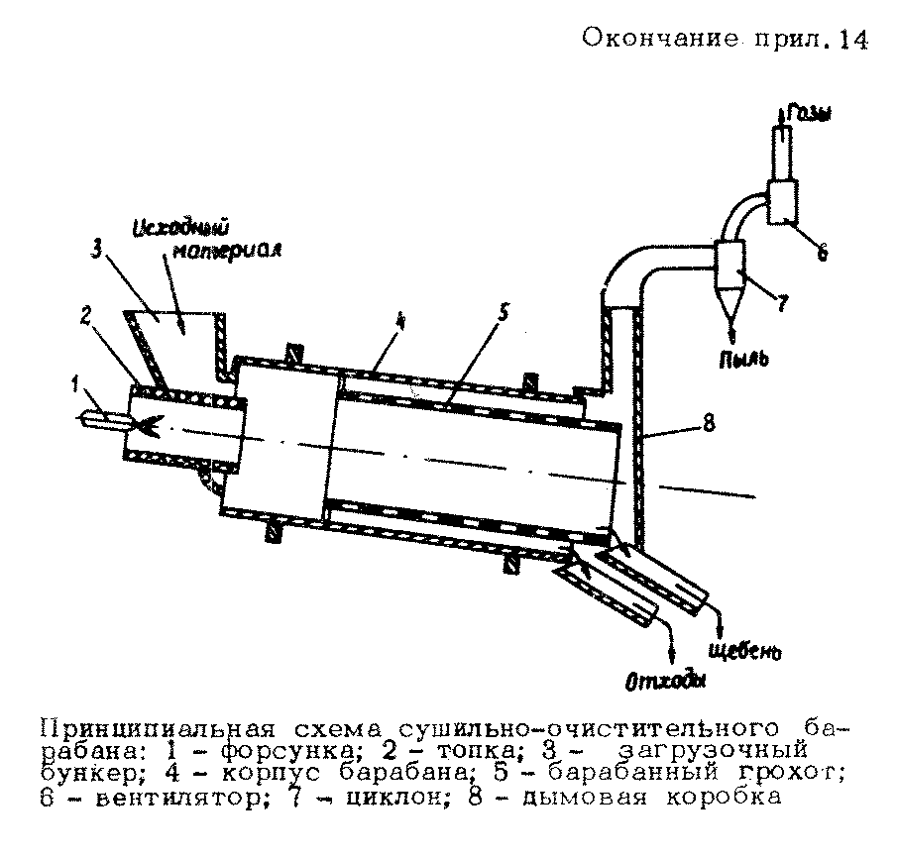

"Принципиальная схема сушильно-очистительного барабана"

Приложение 15
Справочное

Методика определения производительности спиральных классификаторов

Технические характеристики спирального классификатора и ковшового
классификатора-обезвоживателя

Производительность Q (т/ч) спирального классификатора по пескам (при истинной плотности песка 2,7 т/м3) определяется по формуле

Q = 5,45 КmnD,

где К - поправочный коэффициент на угол наклона классификатора (табл. 1);
m - число спиралей;
n - частота вращения спирали, мин(-1);
D - диаметр спирали, м.

Таблица 1

┌─────────────────────┬──────┬──────┬───────┬──────┬──────┬──────┬──────┐
│ Угол наклона │ 14 │ 15 │ 16 │ 17 │ 18 │ 19 │ 20 │
│классификатора, град │ │ │ │ │ │ │ │
├─────────────────────┼──────┼──────┼───────┼──────┼──────┼──────┼──────┤
│Значение К │ 1,12 │ 1,10 │ 1,06 │ 1,03 │ 1,00 │ 0,97 │ 0,94 │
└─────────────────────┴──────┴──────┴───────┴──────┴──────┴──────┴──────┘

Технические характеристики спиральных классификаторов представлены в табл. 2.

Таблица 2

┌──────────────────────────────────┬────────────────────────────────────────────────────────────────────────┐
│ Характеристика │ Тип классификатора │
│ ├──────────────┬─────────────┬──────────────┬─────────────┬──────────────┤
│ │ 1-КСН-5 │ 1-КСН-7,5 │ 1-КСН-10 │ 1-КСН-12 │ 1-КСН-15 │
├──────────────────────────────────┼──────────────┼─────────────┼──────────────┼─────────────┼──────────────┤
│Диаметр спирали, мм │ 500 │ 750 │ 1000 │ 1200 │ 1500 │
├──────────────────────────────────┼──────────────┼─────────────┼──────────────┼─────────────┼──────────────┤
│Производительность по твердому│ │ │ │ │ │
│материалу, т/сут: │ │ │ │ │ │
├──────────────────────────────────┼──────────────┼─────────────┼──────────────┼─────────────┼──────────────┤
│по песку │ 54-260 │ 100-445 │ 160-1000 │ 960-1940 │ 1100-2700 │
├──────────────────────────────────┼──────────────┼─────────────┼──────────────┼─────────────┼──────────────┤
│по сливу │ 13,5-77 │ 31-163 │ 50-250 │ 155 │ 240 │
├──────────────────────────────────┼──────────────┼─────────────┼──────────────┼─────────────┼──────────────┤
│Частота вращения спирали, мин(-1) │ 12,0 │ 7,8 │ 5,0 │ 4,1-8,3 │ 2,9-5,8 │
├──────────────────────────────────┼──────────────┼─────────────┼──────────────┼─────────────┼──────────────┤
│Длина наклона корыта, град │ 14-18 │ 14-18 │ 14-18 │ 12-15 │ 12-18 │
├──────────────────────────────────┼──────────────┼─────────────┼──────────────┼─────────────┼──────────────┤
│Длина корыта, мм │ 4500 │ 5500 │ 6500 │ 6500 │ 8200 │
├──────────────────────────────────┼──────────────┼─────────────┼──────────────┼─────────────┼──────────────┤
│Мощность привода, кВт: │ │ │ │ │ │
├──────────────────────────────────┼──────────────┼─────────────┼──────────────┼─────────────┼──────────────┤
│вращения спирали │ 1,0 │ 2,8 │ 7,0 │ 5,0 │ 10,0 │
├──────────────────────────────────┼──────────────┼─────────────┼──────────────┼─────────────┼──────────────┤
│подъема спирали │ - │ - │ 1,7 │ 1,7 │ 1,7 │
├──────────────────────────────────┼──────────────┼─────────────┼──────────────┼─────────────┼──────────────┤
│Габаритные размеры, мм: │ │ │ │ │ │
├──────────────────────────────────┼──────────────┼─────────────┼──────────────┼─────────────┼──────────────┤
│длина │ 5430 │ 6730 │ 7810 │ 8200 │ 9855 │
├──────────────────────────────────┼──────────────┼─────────────┼──────────────┼─────────────┼──────────────┤
│ширина │ 934 │ 1077 │ 1620 │ 1586 │ 1933 │
├──────────────────────────────────┼──────────────┼─────────────┼──────────────┼─────────────┼──────────────┤
│высота │ 1275 │ 1575 │ 1934 │ 3858 │ 4650 │
├──────────────────────────────────┼──────────────┼─────────────┼──────────────┼─────────────┼──────────────┤
│Масса, кг │ 1470 │ 2900 │ 3870 │ 6655 │ 12710 │
└──────────────────────────────────┴──────────────┴─────────────┴──────────────┴─────────────┴──────────────┘

Технические характеристики ковшового классификатора-обезвоживателя приведены ниже:

Диаметр ковшового колеса, мм 2500
Производительность по песку, м3/ч 25
Число ковшей 20
Вместимость одного ковша, л 30
Частота вращения колеса, мин(-1) 1; 1,5
Мощность двигателя, кВт 2,2
Габаритные размеры, мм:
длина 3700
ширина 2800
высота 3460
Масса, кг 3460

Схема ковшового классификатора-обезвоживателя представлена на рисунке настоящего приложения.
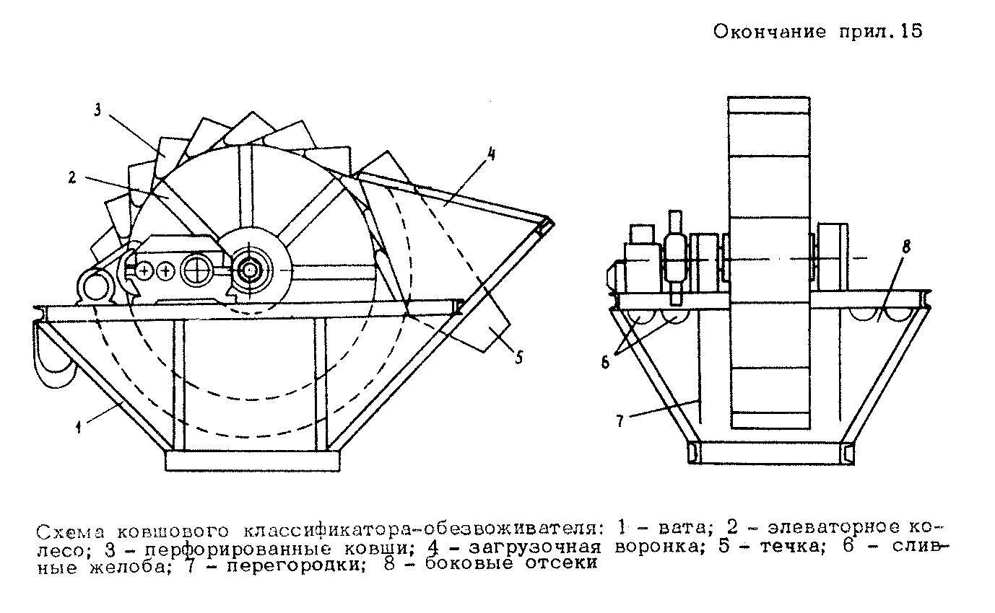

"Схема ковшового классификатора-обезвоживателя"

Приложение 16
Справочное

Выбор и расчет прудов-отстойников для осветления промывочной воды

Предприятие по "мокрому" обогащению каменных материалов должно иметь пруды-отстойники соответствующей вместимости, предназначенные для осветления промывочной воды и организации оборотного водоснабжения.
Пруды-отстойники можно устраивать в замкнутых котлованах (в выработанном пространстве карьера), а также в оврагах и логах (путем перегораживания их дамбами).
Местоположение отстойников выбирают на основании технико-экономического сопоставления вариантов в увязке с компоновкой сооружений и устройств карьера и в зависимости от топографических, инженерно-геологических и гидрологических условий района строительства.
При определении вместимости отстойника Е_0 (м3) учитывают объем зоны, предназначенной для складирования осевших минеральных частиц, W_Q (м3) и объем рабочей зоны, предназначенной для осветления воды, W_p (м3):

Е = W + W ; W = (W - W )бета ,
0 p Q Q n y 0

где W - количество грунта, поступающего в отстойники с водой за
n определенный период, м3;
W - количество грунта, удаленного из отстойника за определенный
y период, м3;
бета - коэффициент набухания; принимается равным для супеси
0 1,05-1,15, суглинка - 1,2-1,5, глины - 1,5-2.

Длину отстойника L_0 (м) непрерывного действия определяют по формуле

альфа V h
о осв
L = ──────────────,
о W

где альфа - коэффициент несовершенства отстойника; альфа = /1,3/1,5;
V - скорость течения воды в отстойнике, м/с;
о

Q
в
V = ────────;
о B h
о осв

Q - количество воды, поступающей в отстойник в единицу времени,
в м3/с;
B - ширина активной зоны осветления, м; В_о <= L_о/3;
о
h - расчетная мощность слоя воды в зоне осветления, м; задается
осв равной 2-3 м и уточняется при проектировании;
W - гидравлическая крупность оседающих частиц, м/с.

При выборе размеров пруда-отстойника следует также учитывать следующее:
количество загрязняющих примесей, содержащихся в оборотной воде, не должно превышать 2 г/л;
крупность частиц загрязняющих примесей, находящиеся в оборотной (осветленной) воде, не должно превышать 0,03-0,05 мм; более крупные частицы вызывают быстрый износ насосов для подачи оборотной воды.

Приложение 17
Справочное

Технические характеристики и схема тонкослойного отстойника

┌────────────────────────────────┬────────────┬────────────┬────────────┐
│Производительность по исходной│ 40,0 │ 100,0 │ 300,0 │
│суспензии, м3/ч │ │ │ │
│Площадь поверхности слива, м2 │ 0,92 │ 4,3 │ 6,4 │
│Площадь поверхности подачи воды,│ 0,37 │ 0,56 │ 0,8 │
│м2 │ │ │ │
│Вместимость ванны, м3 │ 2,75 │ 5,8 │ - │
│Количество пластин │ 14 │ 180 │ 600 │
│Расстояние между пластинами, мм │ 40 │ 20 │ 15 │
│Угол наклона пластин, град │ 55 │ 55 │ 55 │
│Рабочая площадь одной пластины,│ 2000 х 700 │ 1500 х 800 │ 1430 х 800 │
│мм2 │ │ │ │
│Вместимость бункера-накопителя,│ 0,9 │ 2,9 │ - │
│м3 │ │ │ │
│Габаритные размеры; мм: высота │ 5500 │ 4260 │ 5000 │
│длина │ 4100 │ 4400 │ 3500 │
│ширина │ 1700 │ 1880 │ 3200 │
│Масса, кг │ 3000 │ 6820 │ 7000 │
└────────────────────────────────┴────────────┴────────────┴────────────┘

Схема тонкослойного отстойника приведена на рисунке настоящего приложения.
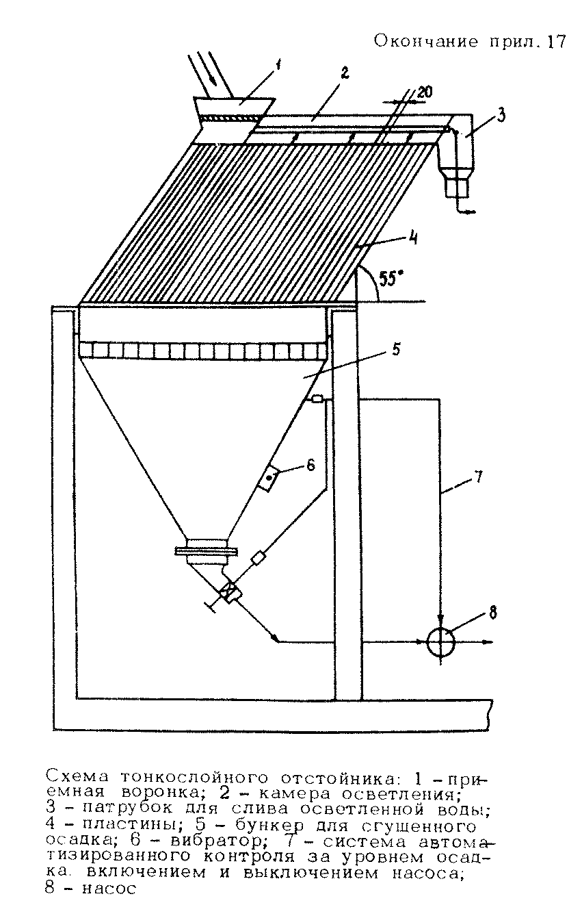

"Схема тонкослойного отстойника"

Приложение 18
Справочное

Технические характеристики виброочистителя и установки ВНИИнеруда

Основные параметры виброочистителя (на базе виброгрохота ГИС-32)
Установка ВНИИнеруда для "сухой" очистки отсевов дробления
Технические характеристики установки

Вибрационный очиститель для песчаных материалов
Для очистки отсевов дробления от пылевато-глинистых частиц при влажности до 2% рекомендуется использовать вибрационный очиститель, представляющий собой вибрационный грохот, оснащенный дополнительным оборудованием (рис. 1 данного приложения).
К дополнительному оборудованию относятся: загрузочная воронка с центробежным дезинтегрирующим устройством (рис. 2 данного приложения); уступообразное пластинчатое сито (рис. 3 данного приложения) с проемами для прохода воздуха; аспирационное устройство для удаления запыленного воздуха из дезинтегратора и полости грохота, включающее воздуховоды, пылеулавливающее оборудование и вентилятор.
Для переоборудования в виброочистители наиболее подходят инерционные грохота ГИС-32 и ГИС-42; производительность виброочистителей на базе этих грохотов равна соответственно 15 и 20 м3/ч.
Для переоборудования грохота необходимо:
снять нижнее сито, оставив для жесткости конструкции его опорные элементы;
снять верхнее сито, а на его место установить новое уступообразное пластинчатое сито;
закрыть грохот пылеизолирующим кожухом, к верхней части которого подсоединить воздуховод;
к полости, образованной пылеизолирующим кожухом и уступообразным ситом, присоединить с помощью эластичного соединения дезинтегратор;
подсоединить к дезинтегратору воздуховод;
для предотвращения подсоса воздуха через разгрузочную течку виброочистителя установить в ней клапан, выполненный из листа резины.
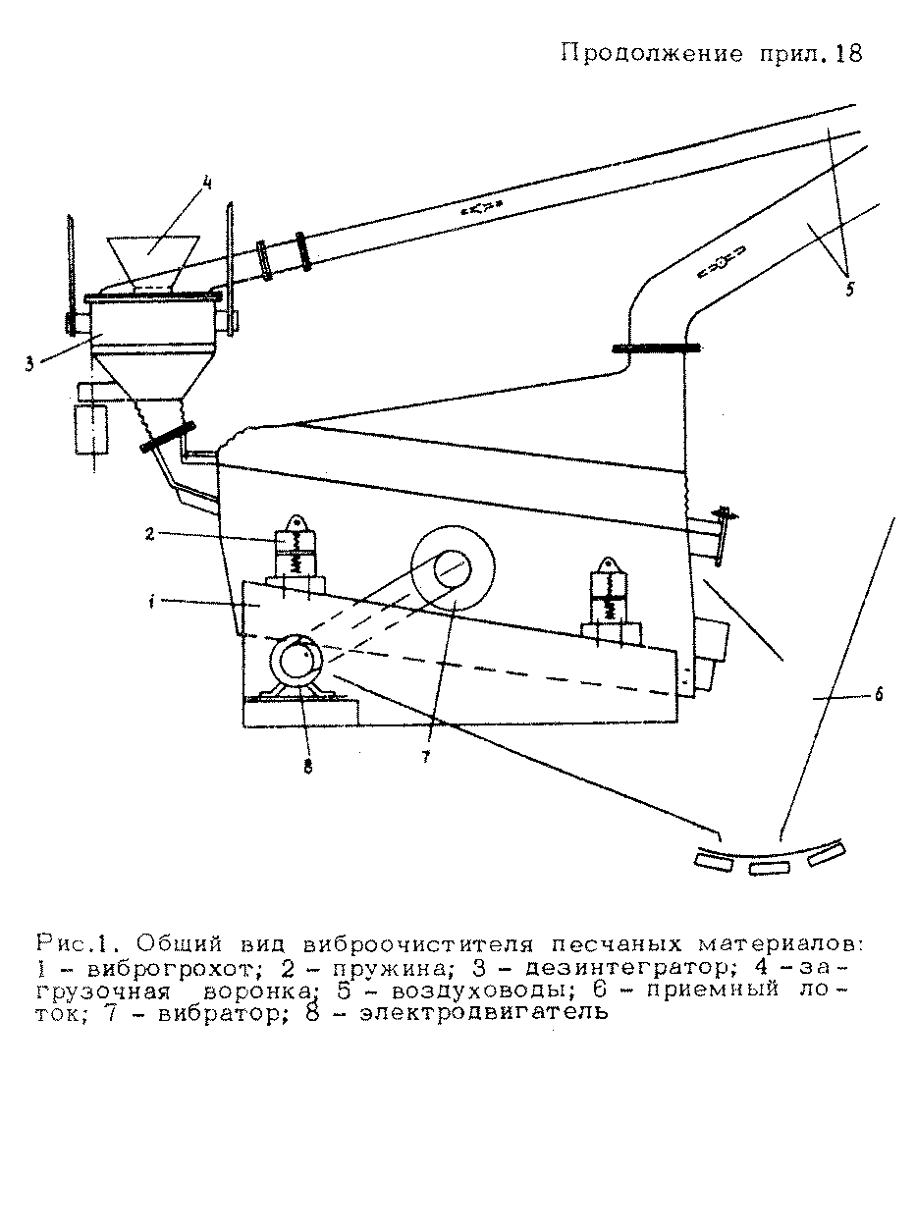

"Рис. 1. Общий вид виброочистителя песчаных материалов"

Отсос пыли из корпуса дезинтегратора возможен как из верхней его части, так и из нижней. В последнем случае необходимо предусмотреть защиту от выноса в воздуховод крупных частиц. Скорость воздушных потоков внутри корпусов дезинтегратора и виброочистителя - 1,0-1,5 м/с из условия выноса частиц мельче 0,14 мм.
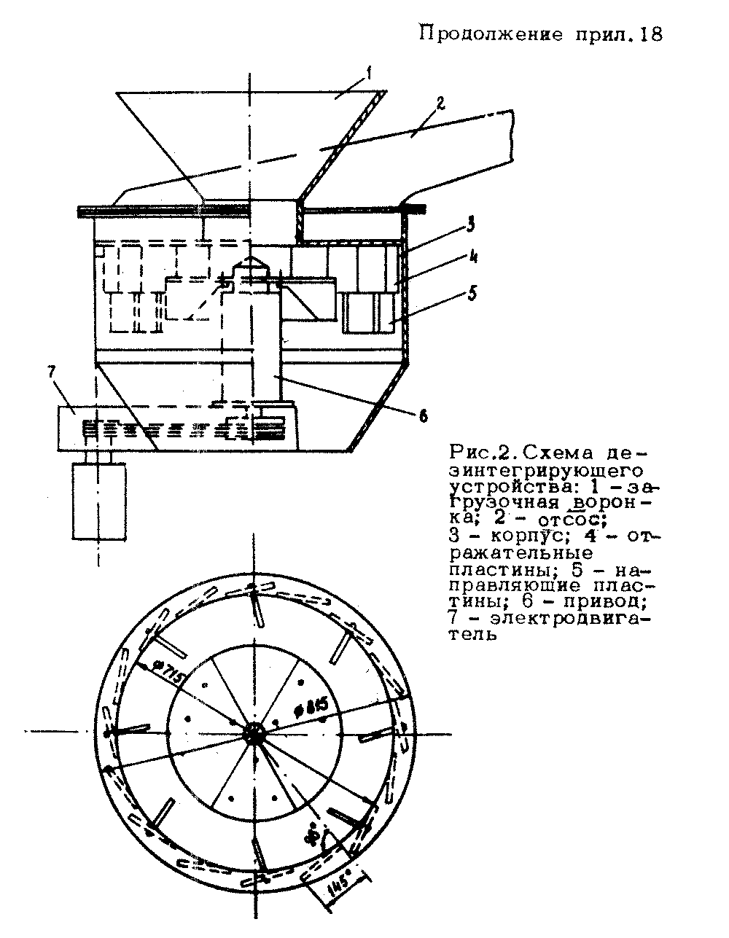

"Рис. 2. Схема дезинтегрирующего устройства"
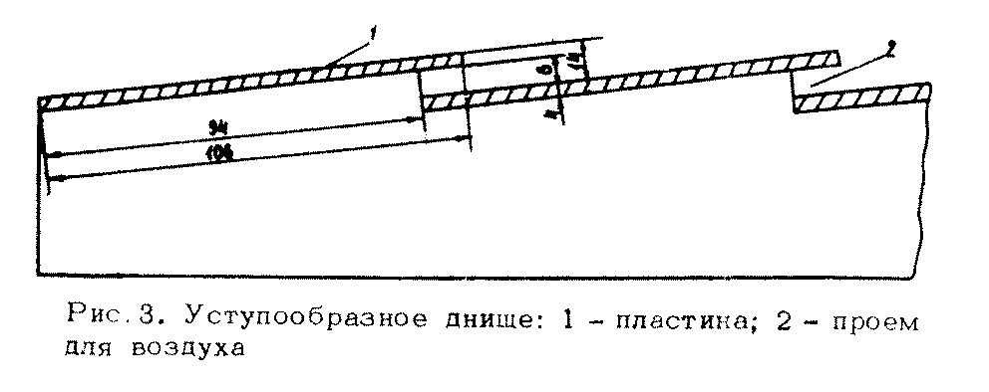

"Рис. 3. Уступообразное днище"

При конструировании и изготовлении уступообразного пластинчатого сита необходимо обратить внимание на обеспечение достаточной жесткости без существенного утяжеления конструкции.

Основные параметры виброочистителя (на базе виброгрохота ГИС-32)

Производительность, м3/ч 15
Диаметр диска дезинтегратора, мм 450
Частота вращения диска, мин(-1) 1000
Площадь поверхности сита виброгрохота, м2 3,6
Амплитуда вибрации, мм 3
Частота вибрации, мин(-1) 1200
Мощность электродвигателя, кВт:
дезинтегратора 3
грохота 7
вентилятора 15

Установка ВНИИнеруда для "сухой" очистки отсевов дробления

Установка состоит из виброгрохота, вертикального пневмоклассификатора, вентилятора и системы очистки от пыли загрязненного воздуха. В основу работы пневмоклассификатора положен принцип разделения мелкозернистых материалов по крупности и очистки их от пыли в восходящем воздушном потоке (рис. 4 данного приложения).
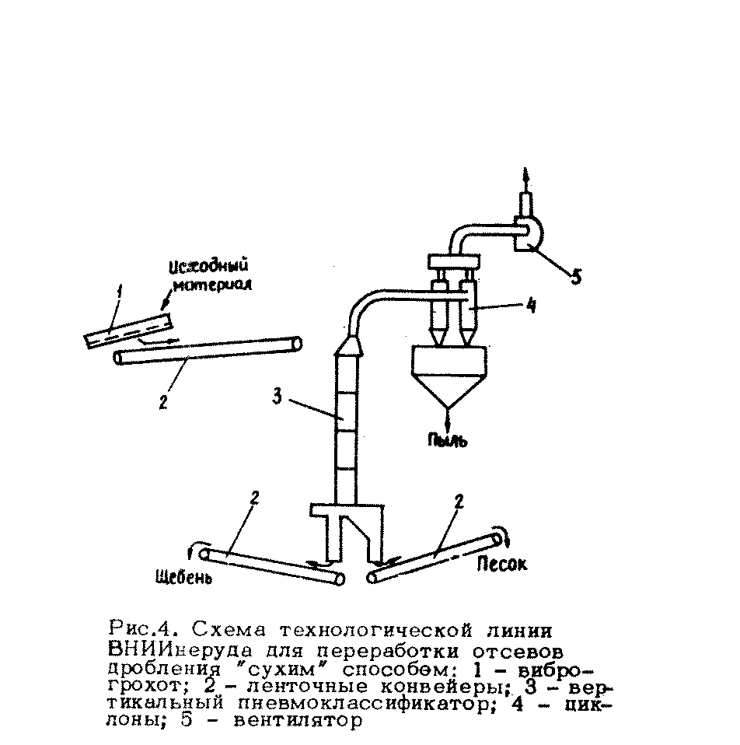

"Рис. 4. Схема технологической линии ВНИИнеруда для переработки отсевов дробления "сухим" способом"

Технические характеристики установки

Производительность по питанию, м3/ч 11
Крупность исходного материала, мм, не более 10
Влажность исходного материала, %, не более 3
Граница разделения, мм 0,14-5,0
Удельный расход воздуха, м3 на 1 м3 исходного материала, не
более 700
Установленная мощность, кВт 19
Габаритные размеры, мм:
длина 1950
ширина 2400
высота 4950
Масса установки, кг 1300

Приложение 19
Справочное

Технические характеристики двухбарабанных классификаторов

Классификатор ДБК-20

Производительность, м3/ч 20
Крупность обогащаемого материала, мм 5-40
Наибольшее количество получаемых продуктов обогащения 3
Количество разделительных барабанов 2
Диаметр разделительных барабанов, мм 820
Длина разделительного барабана, мм 4000
Частота вращения разделительного барабана, мин(-1) 250
Мощность электродвигателей, кВт 6,2
Габаритные размеры, мм:
длина 5660
ширина 3270
высота 3270
Масса, кг 8200

Классификатор БК-40

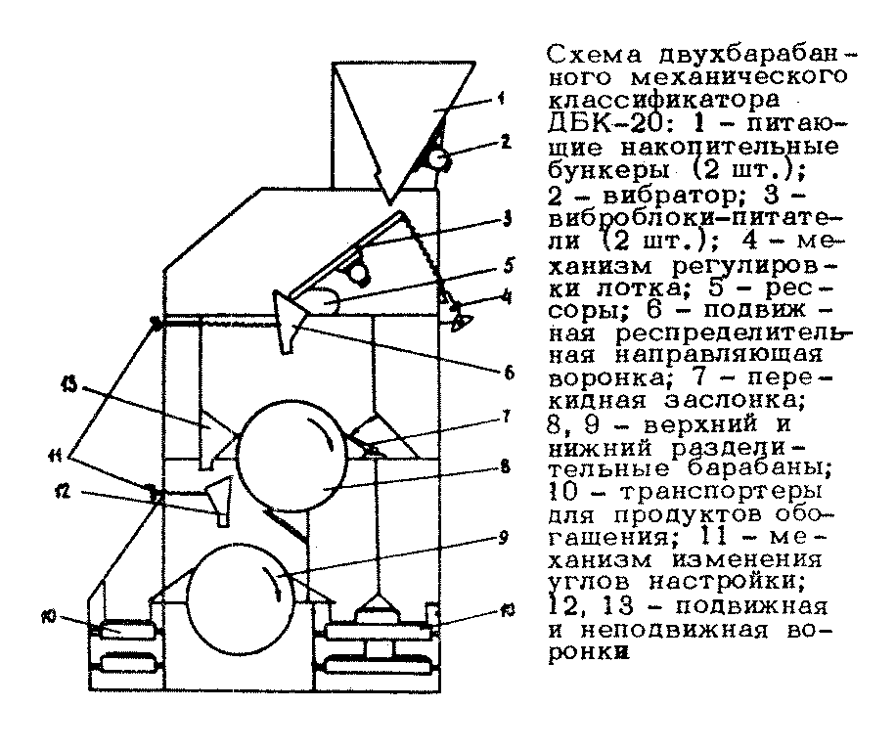

Производительность, м3/ч 40
Крупность обогащаемого материала, мм 5-40
Количество разделительных барабанов 2
Длина разделительного барабана, мм 4000
Частота вращения разделительных барабанов, мин(-1) 250
Мощность электродвигателя, кВт:
для привода разделительных барабанов 3,2
для привода плиты питателя 5,5
Амплитуда колебания плиты питателя, мм 30
Число ходов плиты питателя в 1 с 1,6

"Схема двухбарабанного механического классификатора ДБК-20"

Приложение 20
Справочное

Оценка обогатимости материала с применением
лабораторного однобарабанного классификатора

На основе опыта работы с классификаторами ДБК-20 и исследований установлено, что на разделение каменного материала влияют однородность каменного материала по прочности, крупность и форма зерен материала, влажность и т.п. Для решения вопроса о применимости способа обогащения на барабанных классификаторах ДБК-20 или БК-40 и определения режимов их работы с учетом указанных выше факторов оценивают обогатимость исходного материала с использованием лабораторного однобарабанного классификатора по разработанной методике.

Технические характеристики лабораторного однобарабанного классификатора

Производительность при крупности обогащаемого материала
5-40 мм, м3/ч 2
Размер обогащаемого материала, мм 5-40
Количество разделительных барабанов 1
Количество получаемых продуктов 2
Диаметр разделительного барабана, мм 820
Длина разделительного барабана, мм 500
Частота вращения разделительного барабана, мин(-1) 250
Общая мощность, кВт 2

Методика основана на раздельном пропуске прочностных разностей, содержащихся в исходном материале, через лабораторный однобарабанный классификатор.
Для оценки обогатимости гравия и щебня из гравия через лабораторный однобарабанный классификатор пропускают раздельно прочностные разности каждой петрографической составляющей, так как петрографические составляющие одной прочности разделяются на классификаторе неодинаково.
После пропуска устанавливают зависимость выхода прочностных разностей в продукты обогащения от угла настройки классификатора и содержания прочностных разностей в исходном материале. С учетом пределов их изменения рассчитывают качественно-количественные показатели обогащения материалов на барабанных классификаторах и определяют режим работы последних.

Приложение 21
Справочное

Оборудование для дробления мелкого
гравия и производства дробленого песка

Технические характеристики конусных инерционных дробилок
Технические характеристики пневмоударной установки
Технические характеристики стержневых мельниц типа МСЦ

Технические характеристики конусных инерционных дробилок

┌───────────────────────────────┬────────────┬─────────────┬────────────┐
│ Характеристика │ КИД-300 │ КИД-600 │ КИД-1750 │
├───────────────────────────────┼────────────┼─────────────┼────────────┤
│Диаметр дробящего конуса, мм │ 300 │ 600 │ 1750 │
├───────────────────────────────┼────────────┼─────────────┼────────────┤
│Максимальная крупность│ │ │ │
│загружаемого продукта, мм │ 20 │ 50 │ 90 │
├───────────────────────────────┼────────────┼─────────────┼────────────┤
│Производительность, м3/ч, не│ │ │ │
│более │ 1 │ 13 │ 90 │
├───────────────────────────────┼────────────┼─────────────┼────────────┤
│Номинальная крупность│ │ │ │
│дробленого материала (по│ │ │ │
│5%-ному остатку на ситах), мм │ 2 │ 8 │ 10 │
├───────────────────────────────┼────────────┼─────────────┼────────────┤
│Мощность электропривода, кВт │ 10 │ 75 │ 500 │
├───────────────────────────────┼────────────┼─────────────┼────────────┤
│Габаритные размеры, мм: │ │ │ │
├───────────────────────────────┼────────────┼─────────────┼────────────┤
│длина │ 1300 │ 2270 │ 6500 │
├───────────────────────────────┼────────────┼─────────────┼────────────┤
│ширина │ 800 │ 1280 │ 4000 │
├───────────────────────────────┼────────────┼─────────────┼────────────┤
│высота │ 1450 │ 2170 │ 5400 │
├───────────────────────────────┼────────────┼─────────────┼────────────┤
│Масса дробилки (без│ │ │ │
│электропривода), кг │ 1000 │ 5500 │ 90000 │
└───────────────────────────────┴────────────┴─────────────┴────────────┘

Технические характеристики пневмоударной установки

Производительность по исходному продукту, м3/ч 12
Крупность исходного гравия, мм До 20
Расход сжатого воздуха, м3/мин 45
Давление воздуха, кгс/см2 0,8-15
Масса установки, кг 3600
Источник сжатого воздуха Трубовоздуходувка
ТВ-50-1,9

Схема пневноударной установки приведена на рисунке настоящего приложения.
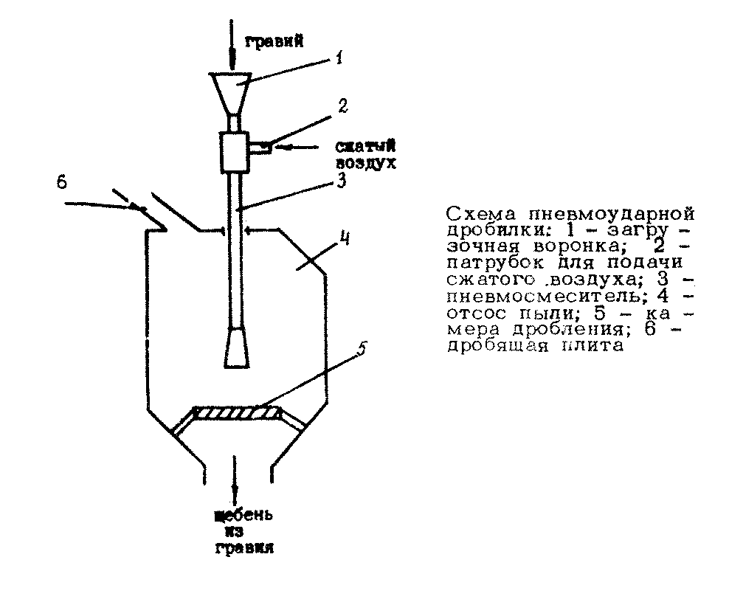

"Схема пневмоударной дробилки"

Технические характеристики стержневых мельниц типа МСЦ

┌───────────────────────────┬───────────────────────────────────────────┐
│ Характеристика │ Тип мельницы │
│ ├─────────────┬──────────────┬──────────────┤
│ │ МСЦ │ МСЦ │ МСЦ │
│ │ 2100 x 2200 │ 2100 x 3000 │ 2700 х 3600 │
├───────────────────────────┼─────────────┼──────────────┼──────────────┤
│Диаметр барабана, мм │ 2100 │ 2100 │ 2700 │
├───────────────────────────┼─────────────┼──────────────┼──────────────┤
│Длина барабана, мм │ 2200 │ 3000 │ 3600 │
├───────────────────────────┼─────────────┼──────────────┼──────────────┤
│Нормативная вместимость│ │ │ │
│мельницы, м3 │ 6,5 │ 8,8 │ 18,0 │
├───────────────────────────┼─────────────┼──────────────┼──────────────┤
│Мощность электродвигателя,│ │ │ │
│кВт │ 160 │ 200 │ 400 │
├───────────────────────────┼─────────────┼──────────────┼──────────────┤
│Скорость вращения барабана,│ │ │ │
│мин(-1)/% критической │ 18,7/61,6 │ 19,7/64,9 │ 15,6/58,4 │
├───────────────────────────┼─────────────┼──────────────┼──────────────┤
│Производительность │ │ │ │
│(ориентировочная), т /ч │ 10-20 │ 20-60 │ 70-160 │
├───────────────────────────┼─────────────┼──────────────┼──────────────┤
│Рекомендуемая масса│ │ │ │
│стержневой загрузки, т │ 15 │ 20 │ 41 │
├───────────────────────────┼─────────────┼──────────────┼──────────────┤
│Масса вращающихся частей со│ │ │ │
│стержневой загрузкой, т │ 52 │ 60 │ 101 │
├───────────────────────────┼─────────────┼──────────────┼──────────────┤
│Общая масса, т │ 46 │ 52 │ 81 │
└───────────────────────────┴─────────────┴──────────────┴──────────────┘

Приложение 22
Справочное

Нормы использования отходов производства

На притрассовых карьерах отходами производства являются вскрышные породы, отсевы дробления и шламы после промывки.
Оценка использования и складирования вскрышных пород производится в соответствии с "Едиными правилами охраны недр при разработке месторождений твердых полезных ископаемых" (Госгортехнадзор, М., 1985).

Приказом Госгортехнадзора РФ от 27 июня 2003 г. N 145 Единые правила охраны недр при разработке месторождений твердых полезных ископаемых, утвержденные постановлением Госгортехнадзора СССР от 14 мая 1985 г. N 22, не применяются на территории РФ с 29 июня 2003 г.

См. Правила охраны недр, утвержденные постановлением Госгортехнадзора РФ от 6 июня 2003 г. N 71

См. Правила охраны недр при переработке минерального сырья, утвержденные постановлением Госгортехнадзора РФ от 6 июня 2003 г. N 70

Область использования отходов приведена в таблице настоящего приложения.

┌────────────────┬──────────────────────────────────────────────────────┐
│ Вид отходов │ Область использования отходов │
│ ├─────────────────────────────────┬────────────────────┤
│ │ без обогащения │ с обогащением │
│ │ │ (переработкой) │
├────────────────┼─────────────────────────────────┼────────────────────┤
│Вскрышные породы│Рекультивация карьерных│ - │
│ │выработок. Устройство земляного│ │
│ │полотна автомобильных дорог │ │
│Отсевы дробления│Устройство щебеночных и│Приготовление │
│изверженных │укрепленных оснований и покрытий│асфальто- и│
│горных пород │автомобильных дорог.│цементобетона │
│ │Приготовление асфальто- и│ │
│ │цементобетона │ │
│Отсевы дробления│Устройство щебеночных и│Приготовление │
│скальных │укрепленных оснований и покрытий,│минерального порошка│
│осадочных горных│земляного полотна автомобильных│для асфальтобетона │
│пород │дорог. Рекультивация карьерных│ │
│ │выработок. Приготовление│ │
│ │известняковой муки для сельского│ │
│ │хозяйства. │ │
│Шламы после│Рекультивация карьерных выработок│ - │
│промывки │ │ │
│каменных │ │ │
│материалов │ │ │
└────────────────┴─────────────────────────────────┴────────────────────┘

Приложение 23
Справочное

Нормы расхода материалов при работе перерабатывающей установки

Нормы расхода воды на промывку и классификацию следует принимать по табл. 1 настоящего приложения.

Таблица 1

┌────────────────────┬─────────┬────────────┬───────────────────────────┐
│ Технологический │ Расход │ Давление │Требования к качеству воды │
│процесс и тип машины│ воды, │ воды, МПа ├────────────┬──────────────┤
│ │ м3/т │ │ Допустимое │ Содержание │
│ │ │ │ содержание │ частиц │
│ │ │ │взвешенного │крупностью 50 │
│ │ │ │ вещества в │ мкм, % │
│ │ │ │ воде, г/л │ │
├────────────────────┼─────────┼────────────┼────────────┼──────────────┤
│Промывка щебня,│ │ │ │ │
│гравия на│ │ │ │ │
│виброгрохоте с│ │ │ │ │
│брызгальными │ │ │ │ │
│устройствами │ 1,0-1,5 │ 0,15-0,20 │ 2* │ <= 20 │
│Ополаскивание щебня,│ │ │ │ │
│гравия на│ │ │ │ │
│виброгрохоте с│ │ │ │ │
│брызгальными │ │ │ │ │
│устройствами │0,25-0,5 │ 0,10-0,15 │ 2* │ <= 20 │
│Промывка щебня,│ │ │ │ │
│гравия в корытной│ │ │ │ │
│мойке │ 1,5-2,5 │ 0,10-0,15 │ 2* │ <= 20 │
│То же, в скруббере │ 1,5-3,0 │ 0,20-0,30 │ 2* │ <= 20 │
│Классификация песка│ │ │ │ │
│в спиральном│ │ │ │ │
│классификаторе │< 1,0-1,5│ 0,10-0,15 │ 2* │ <= 20 │
│Ополаскивание песка│ │ │ │ │
│в спиральном│ │ │ │ │
│классификаторе │ 0,25 │ 0,10-0,15 │ 2* │ <= 20 │
│Классификация песка│ │ │ │ │
│в │ │ │ │ │
│гидроклассификаторе │ < 5,5** │ 0,15-0,20 │ 2* │ <= 20 │
└────────────────────┴─────────┴────────────┴────────────┴──────────────┘

──────────────────────────────
* Допускается увеличение содержания взвешенных веществ в воде для промывки и классификации до 35 г/л, если экспериментальными данными, подтверждено качество готовой продукции согласно ГОСТу.
** Определяется расчетом.

Нормы расхода основных и вспомогательных материалов и запасных частей

Расход основных эксплуатационных материалов принимается с учетом условий эксплуатации в соответствии с заводскими инструкциями и данными технологических испытаний сырья.
Рекомендуемый годовой расход основных эксплуатационных материалов принят при трехсменном режиме работы оборудования, коэффициенте его использования по времени 0,85, производительности, равной 0,9 паспортной.
Нормы расхода брони (т в год) для щековых и конусных дробилок, тяжелых инерционных грохотов следует принимать из условия применения брони из стали 110Г-13Л (по ГОСТ 2176-77):
для дробящих плит и футеровок щековых дробилок марок:

ЩДС-П-6х9 (СМД-110А) 5
ЩДП-9 х 12 (СМД-111) 20

для конусов дробилок конусных среднего и мелкого дробления марок:

КСД и КМД-1200 Гр и Т 6
КСД и КМД-1750 Гр и Т 15

Нормы расхода баббита для заливки рабочей поверхности сферических подшипников и цинка или цинкового сплава для заливки футеровок дробилок КСД и КМД принимаются по табл.2 настоящего приложения.
Нормы расхода (т в год) стали для футеровок спирали спирального классификатора и лопастей корытной мойки принимаются следующие (при условии изготовления футеровок и лопастей из стали ГЛ-6):

Спиральные классификаторы:

1-KCH-12 0,6
1-KCH-15 1,4
1-KCH-20 2,1
Корытная мойка К-14 4,8

Таблица 2

┌─────────────────────────────────────┬─────────────────────────────────┐
│ Марка дробилки │ Расход, т в год │
│ ├────────────────┬────────────────┤
│ │ баббита │ цинка или │
│ │ │цинкового сплава│
├─────────────────────────────────────┼────────────────┼────────────────┤
│КСД-1200 (Гр и Т), КМД-1200 (Гр и Т) │ 0,15 │ 0,60 │
│КСД-1750 (Гр и Т), КМД-1750 (Гр и Т) │ 0,30 │ 1,20 │
│КСД-2200 (Гр и Т), КМД-2200 (Гр и Т) │ 0,45 │ 1,80 │
└─────────────────────────────────────┴────────────────┴────────────────┘

Примечания:
1. Для заливки подшипников применяется баббит марок Б83 и БИ.
2. Цинковый сплав рекомендуется применять следующего химического состава: Cu - 4-6%; A - 4-6%; Р - 2-3%; остальное - цинк.

Нормы расхода металлических сит следует принимать по табл. 3 настоящего приложения.

Таблица 3

┌───────────────────────────────┬───────────────────────────────────────┐
│ Граница разделения, мм │ Расход сит, шт. в год, на породах │
│ ├─────────────────┬─────────────────────┤
│ │ абразивных │ малоабразивных │
├───────────────────────────────┼─────────────────┼─────────────────────┤
│ 70 │ 12 │ 5 │
│ 40 │ 12 │ 5 │
│ 20 │ 18 │ 7 │
│ 10 │ 18 │ 7 │
│ 5(3) │ 25 │ 10 │
└───────────────────────────────┴─────────────────┴─────────────────────┘

Нормы резиновых сит принимают по табл. 4 настоящего приложения.

Таблица 4

┌────────┬───────────────┬─────────────────────────┬────────────────────┐
│Граница │ Рекомендуемый │Изготовитель-разработчик │ Расход сит. шт. в │
│разделе-│тип резинового │ │ год, на породах │
│ния, мм │ сита │ ├─────────┬──────────┤
│ │ │ │абразив- │малоабра- │
│ │ │ │ ных │ зивных │
├────────┼───────────────┼─────────────────────────┼─────────┼──────────┤
│ 70 │Резино-троссо- │ВНИИЖТ Гипротранспуть │ 4 │ 2 │
│ │вое │ │ │ │
│ │колосниковое │ │ │ │
│ 40 │Прокатное │Икшинское │ 2 │ 1 │
│ │ │опытно-производственное │ │ │
│ │ │предприятие │ │ │
│ │ │ВНИПИИ-стромсырье │ │ │
│ 20 │То же │То же │ 3 │ 2 │
│ 10 │Тонколистовое │Ворошиловградский │ 4 │ 2 │
│ │перфорированное│машиностроительный завод │ │ │
│ 5 │То же │То же │ 8 │ 4 │
│ 10 │Резонирующее │Опытно-производственное │ 4 │ 2 │
│ │ленточно-струн-│предприятие СКТБ ИГТМ АН│ │ │
│ │ное │УССР │ │ │
│ 5 │То же │То же │ 6 │ 3 │
│ 5 │Струнное со│Икшинское │ 8 │ 4 │
│ │шнуром │опытно-производственное │ │ │
│ │овального и│предприятие │ │ │
│ │круглого │ВНИПИИ-стромсырье │ │ │
│ │сечения │ │ │ │
└────────┴───────────────┴─────────────────────────┴─────────┴──────────┘

Нормы расхода полиуретановых сит следует принимать по табл. 5 настоящего приложения.

Таблица 5

┌───────────────────────┬───────────────────────────────────────────────┐
│Граница разделения, мм │ Расход сит, шт. в год, на породах │
│ ├─────────────────────┬─────────────────────────┤
│ │ абразивных │ малоабразивных │
├───────────────────────┼─────────────────────┼─────────────────────────┤
│ 10 │ 2 │ 1 │
│ 5 │ 2 │ 1 │
│ 3 │ 2 │ 2 │
└───────────────────────┴─────────────────────┴─────────────────────────┘

Нормы расхода резинотканевых конвейерных лент следует принимать по табл. 6 данного приложения.

Таблица 6

┌──────────────────────────────────────┬────────────────────────────────┐
│ Тип и крупность транспортируемого │ Расход конвейерных лент, доли │
│ материала │ длины ленты в год │
├──────────────────────────────────────┼────────────────────────────────┤
│Дробленая порода крупностью, мм,│ │
│менее: │ │
├──────────────────────────────────────┼────────────────────────────────┤
│300 │ 0,60 │
├──────────────────────────────────────┼────────────────────────────────┤
│150 │ 0,50 │
├──────────────────────────────────────┼────────────────────────────────┤
│Щебень крупностью, мм: │ │
├──────────────────────────────────────┼────────────────────────────────┤
│20-70 │ 0,33 │
├──────────────────────────────────────┼────────────────────────────────┤
│5-20 │ 0,25 │
├──────────────────────────────────────┼────────────────────────────────┤
│Гравий крупностью, мм: │ │
├──────────────────────────────────────┼────────────────────────────────┤
│более 20 │ 0,25 │
├──────────────────────────────────────┼────────────────────────────────┤
│5-20 │ 0,20 │
├──────────────────────────────────────┼────────────────────────────────┤
│Песок влажный │ 0,25 │
├──────────────────────────────────────┼────────────────────────────────┤
│Отходы крупностью 0-5 (0-10) мм │ 0,20 │
└──────────────────────────────────────┴────────────────────────────────┘

Примечание. Ленты конвейерные резинотканевые должны соответствовать ГОСТу. Для лент карьерных конвейеров, работающих на открытом воздухе, вводятся поправочные коэффициенты: северный пояс - 1,35, средний пояс - 1,25, южный пояс - 1,10.

Приложение 24
Справочное

Перечень действующих стандартов

ГОСТ 24100-80 "Сырье для производства песка, гравия и щебня из гравия для строительных работ. Технические требования и методы испытаний".
ГОСТ 23845-86 "Породы горные скальные для производства щебня для строительных работ. Технические требования и методы испытаний".
ГОСТ 8267-82 "Щебень из природного камня для строительных работ. Технические условия".
ГОСТ 8268-82 "Гравий для строительных работ. Технические условия".
ГОСТ 10260-82 "Щебень из гравия для строительных работ. Технические условия".
ГОСТ 25607-83 "Материалы нерудные для щебеночных и гравийных оснований и покрытий автомобильных дорог. Технические условия".
ГОСТ 23735-79 "Смеси песчано-гравийные для строительных работ. Технические условия".
ГОСТ 8736-85 "Песок для строительных работ. Технические условия".
ГОСТ 3344-83 "Щебень и песок шлаковые для дорожного строительства. Технические условия".
ГОСТ 23254-78 "Щебень для строительных работ из попутно добываемых пород и отходов горно-обогатительных предприятий. Технические условия".
ГОСТ 26873-86 "Материалы из отсевов дробления осадочных горных пород для строительных работ. Технические условия".
ГОСТ 26193-84 "Материалы из отсевов дробления изверженных горных пород для строительных работ. Технические условия".
ГОСТ 8269-87 "Щебень из природного камня, гравий и щебень из гравия для строительных работ. Методы испытаний".
ГОСТ 8735-88 "Песок для строительных работ. Методы испытаний".

